


HỌC VIỆN CÔNG NGHỆ BƯU CHÍNH VIỄN THÔNG
KHOA CÔNG NGHỆ THÔNG TIN
----------------------------------------

ĐỒ ÁN TỐT NGHIỆP ĐẠI HỌC
Đề tài: HỆ THỐNG HỌC TỪ VỰNG TIẾNG ANH THÔNG MINH

Giảng viên hướng dẫn: | ThS. Vũ Hoài Thư
Sinh viên thực hiện:
Họ và tên | Mã sinh viên
Nguyễn Kim Trọng Nghĩa | B21DCCN565
Phạm Thị Khánh Huyền | B21DCCN446
Lại Bá Quân | B21DCCN607
Niên khóa: | 2021-2026
Hệ đào tạo: | Đại học chính quy

Hà Nội 2025

NHẬN XÉT CỦA GIẢNG VIÊN HƯỚNG DẪN

NHẬN XÉT CỦA GIẢNG VIÊN PHẢN BIỆN

LỜI CẢM ƠN
Trước tiên, nhóm chúng em xin được bày tỏ lòng biết ơn sâu sắc đến ThS. Vũ Hoài Thư - giảng viên hướng dẫn đã tận tình chỉ bảo, định hướng và hỗ trợ nhóm trong suốt quá trình thực hiện đồ án tốt nghiệp. Với kiến thức chuyên môn sâu rộng và kinh nghiệm thực tiễn phong phú, cô đã giúp chúng em định hình rõ ràng hướng nghiên cứu, khắc phục những khó khăn trong quá trình phát triển hệ thống và hoàn thiện báo cáo một cách khoa học, chặt chẽ.
Chúng em xin chân thành cảm ơn Khoa Công nghệ Thông tin - Học viện Công nghệ Bưu chính Viễn thông đã tạo điều kiện thuận lợi về cơ sở vật chất, môi trường học tập và nghiên cứu để nhóm có thể hoàn thành đồ án. Đặc biệt, chúng em biết ơn các thầy cô giáo trong khoa đã truyền đạt những kiến thức nền tảng vững chắc về công nghệ thông tin, lập trình và phát triển phần mềm - những hành trang quý báu giúp chúng em thực hiện thành công đề tài này.
Cuối cùng, chúng em xin cảm ơn tất cả những người dùng thử nghiệm đã dành thời gian trải nghiệm hệ thống và đóng góp những ý kiến phản hồi quý báu, giúp nhóm cải thiện và hoàn thiện sản phẩm.
Mặc dù đã nỗ lực hết mình, báo cáo này chắc chắn không tránh khỏi những thiếu sót. Chúng em rất mong nhận được sự góp ý, chỉ bảo của các thầy cô và bạn đọc để có thể hoàn thiện hơn nữa trong tương lai.

MỤC LỤC
CHƯƠNG 1: TỔNG QUAN ĐỀ TÀI 13
1.1 Giới thiệu đề tài 13
1.1.1 Lý do lựa chọn đề tài 13
1.1.2 Khảo sát các hệ thống tương tự 15
1.1.3 Mục tiêu và phạm vi thực hiện 18
1.1.4 Cấu trúc đồ án 19
1.2 Công nghệ sử dụng 19
1.2.1 Front-end 19
1.2.2 Back-end 20
1.2.3 Thuật toán Spaced Repetition (SRS) 21
1.2.4 Học máy 22
1.3 Kết luận chương 26
CHƯƠNG 2: PHÂN TÍCH VÀ THIẾT KẾ HỆ THỐNG 27
2.1 Xác định yêu cầu 27
2.1.1 Các tác nhân của hệ thống 27
2.1.2 Các yêu cầu chức năng 27
2.2 Phân tích thiết kế hệ thống 30
2.2.1 Xây dựng biều đồ Use Case 30
2.2.2 Biểu đồ hoạt động 57
2.2.3 Mô hình quan hệ thực thể 66
2.2.4 Biểu đồ lớp (Class Diagram) 68
2.2.5 Biểu đồ tuần tự của hệ thống 69
2.3 Kết luận chương 79
CHƯƠNG 3: TRIỂN KHAI HỆ THỐNG - THỬ NGHIỆM 80
3.1 Kiến trúc hệ thống 80
3.2 Môi trường triển khai hệ thống 81
3.3 Các kết quả cài đặt hệ thống 81
3.3.1 Kết quả triển khai chatbot và đánh giá phát âm 81
3.3.2 Kết quả triển khai hệ thống E-vocab 84
3.4 Kết luận chương 96
CHƯƠNG 4: KẾT LUẬN 97
4.1 Đánh giá kết quả của đồ án 97
4.2 Phương hướng phát triển tiếp theo 97
Tài Liệu Tham Khảo 99
PHỤ LỤC 100
A1. Mô tả các bảng trong cơ sở dữ liệu 100

PHÂN CHIA CÔNG VIỆC
STT | Tên Thành Viên | Công việc
1 | Nguyễn Kim Trọng Nghĩa | - Module người dùng  - Chatbot  - Hệ thống nhận diện phát âm
2 | Phạm Thị Khánh Huyền | - Module học tập: flashcard  - Module thống kê
3 | Lại Bá Quân | - Module học tập  - Thuật toán học ngắt quãng

DANH MỤC TỪ VIẾT TẮT

Từ viết tắt | Tên đầy đủ | Ý nghĩa
AI | Artificial Intelligence | Trí tuệ nhân tạo
API | Application Programming Interface | Giao diện lập trình ứng dụng
ASEAN | Association of Southeast Asian Nations | Hiệp hội các quốc gia Đông Nam Á
ASR | Automatic Speech Recognition | Nhận dạng giọng nói tự động
CAGR | Compound Annual Growth Rate | Tốc độ tăng trưởng kép hàng năm
CEFR | Common European Framework of Reference | Khung tham chiếu trình độ ngôn ngữ chung châu Âu
CNN | Convolution Neural Network | Mạng neuron tích chập
CORS | Cross-Origin Resource Sharing | Chia sẻ tài nguyên chéo nguồn (cơ chế bảo mật trình duyệt)
CPU | Central Processing Unit | Bộ xử lý trung tâm
CSRF | Cross-Site Request Forgery | Kỹ thuật tấn công giả mạo request
DOM | Document Object Model | Mô hình đối tượng tài liệu
DRF | Django REST Framework | Thư viện hỗ trợ xây dựng Web API cho Django
DSR | Difficulty, Stability, Retrievability | Độ khó, Độ ổn định, Khả năng hồi tưởng (trong thuật toán FSRS)
ERD | Entity Relationship Diagram | Sơ đồ quan hệ thực thể
FDI | Foreign Direct Investment | Đầu tư trực tiếp nước ngoài
FSRS | Free Spaced Repetition Scheduler | Thuật toán lập lịch ôn tập ngắt quãng tự do
G2P | Grapheme-to-Phoneme | Kỹ thuật chuyển đổi từ mặt chữ sang âm vị
HTTP | Hypertext Transfer Protocol | Giao thức truyền tải siêu văn bản
HTTPS | Hypertext Transfer Protocol Secure | Giao thức truyền tải siêu văn bản an toàn
IELTS | International English LanguageTesting System | Hệ thống kiểm tra tiếng Anh quốc tế
IPA | International Phonetic Alphabet | Bảng mẫu tự phiên âm quốc tế
JWT | JSON Web Token | Chuẩn mã thông báo web JSON (dùng để xác thực)
MFA | Multi-Factor Authentication | Xác thực đa yếu tố
ML | Machine Learning | Học máy
MVT | Model-View-Template | Mô hình kiến trúc phần mềm của Django
NLU | Natural Language Understanding | Hiểu ngôn ngữ tự nhiên
OAuth | Open Authorization | Chuẩn ủy quyền mở (dùng cho đăng nhập Google/Facebook)
ORM | Object-Relational Mapping | Kỹ thuật ánh xạ đối tượng - quan hệ
RAM | Random Access Memory | Bộ nhớ truy cập ngẫu nhiên
REST | Representational State Transfer | Kiến trúc chuyển giao trạng thái đại diện (dùng cho API)
SDK | Software Development Kit | Bộ công cụ phát triển phần mềm
SHA | Secure Hash Algorithm | Thuật toán băm an toàn (SHA-256)
SM-2 | SuperMemo-2 | Thuật toán ôn tập ngắt quãng phiên bản 2
SMTP | Simple Mail Transfer Protocol | Giao thức truyền tải thư tín đơn giản (gửi email)
SQL | Structured Query Language | Ngôn ngữ truy vấn cấu trúc
SRS | Spaced Repetition System | Hệ thống ôn tập ngắt quãng
SVM | Support Vector Machine | Máy vector hỗ trợ (thuật toán phân lớp)
TF-IDF | Term Frequency-Inverse Document Frequency | Trọng số tần suất từ - nghịch đảo tần suất văn bản
THPT | Trung học phổ thông | Cấp trung học phổ thông
TOEFL | Test of English as a Foreign Language | Bài kiểm tra năng lực tiếng Anh quốc tế
TOEIC | Test of English for International Communication | Bài kiểm tra tiếng Anh giao tiếp quốc tế
UI | User Interface | Giao diện người dùng
UML | Unified Modeling Language | Ngôn ngữ mô hình hóa thống nhất
URL | Uniform Resource Locator | Định vị tài nguyên thống nhất (địa chỉ web)
UX | User Experience | Trải nghiệm người dùng
WER | Word Error Rate | Tỷ lệ lỗi từ (trong nhận diện giọng nói)
XSS | Cross-Site Scripting | Kỹ thuật tấn công chèn mã độc script

DANH MỤC HÌNH VẼ
Hình 1: Đường cong quên 19
Hình 3 Kiến trúc mô hình Wav2vec 2.0 21
Hình 4 Sơ đồ luồng xử lý của hệ thống Chatbot E-Vocab 24
Hình 5: Usecase Tổng quan 29
Hình 6: Usecase Đăng nhập 30
Hình 7 Use Case quản lý từ vựng 48
Hình 8 Use Case quản lý chủ đề 49
Hình 9 Use Case quản lý khoá học 49
Hình 10 Use Case quản lý người dùng 49
Hình 11: Activity Diagram 01: Đăng ký và Xác thực tài khoản 50
Hình 12: Activity Diagram 02: Đăng nhập và Đăng xuất 51
Hình 13: Activity 03: Quy trình khôi phục mật khẩu 52
Hình 14: Activity Diagram 04: Quản lý hồ sơ cá nhân 53
Hình 15: Activity Diagram 05: Học từ mới bằng Flashcard 54
Hình 16: Activity Diagram 06: Ôn tập theo lịch học 55
Hình 17: Activity Diagram 07: Làm bài kiểm tra 56
Hình 18: Activity Diagram 08: Quản lý từ vựng 57
Hình 19: Activity Diagram 09: Quản lý tài khoản người dùng 58
Hình 20: Mô hình Quan hệ Thực thể 59
Hình 21: Mô hình Quan hệ Thực thể 60
Hình 22: Biểu đồ lớp (Class Diagram) 61
Hình 23: Sequence Diagram 01: Đăng ký và xác thực tài khoản 62
Hình 24: Sequence Diagram 02: Đăng nhập và quản lý phiên làm việc 63
Hình 25: Sequence Diagram 03: Khôi phục và thay đổi mật khẩu 64
Hình 26: Sequence Diagram 04: Quản lý hồ sơ và mục tiêu học tập 65
Hình 27: Sequence Diagram 05: Học từ vựng bằng Flashcard 66
Hình 28: Sequence Diagram 06: Luyện tập từ vựng 67
Hình 29: Sequence Diagram 07: Làm bài kiểm tra 68
Hình 30: Sequence Diagram 08: Theo dõi tiến độ và Báo cáo học tập 69
Hình 31: Sequence Diagram 09: Quản lý từ vựng trong hệ thống 70
Hình 32: Sequence Diagram 10: Quản lý tài khoản người dùng 71
Hình 33: Kiến trúc hệ thống 73
Hình 37: Màn hình Đăng ký 77
Hình 38: Màn hình Đăng nhập 78
Hình 39: Màn hình Quên mật khẩu 78
Hình 40: Màn hình Trang chủ 79
Hình 41: Màn hình trang chủ 79
Hình 42: Màn hình trang chủ 80
Hình 43: Màn hình khoá học 81
Hình 44: Màn hình chủ đề (topics) 81
Hình 45: Màn hình nội dung của chủ đề 82
Hình 46: Màn hình flashcard 82
Hình 47: Màn hình luyện tập phát âm 83
Hình 48: Màn hình kết quả luyện tập phát âm 83
Hình 49: Màn hình câu hỏi điền từ 84
Hình 50: Màn hình câu hỏi chọn đáp án 84
Hình 51: Màn hình làm kiểm tra 85
Hình 52: Màn hình kết quả kiểm tra 85
Hình 53: Màn hình chatbot 86
Hình 54: Màn hình trang thống kê 87
Hình 55 : Màn hình trang thống kê 87
Hình 56: Màn hình trang hồ sơ người dùng 88
Hình 57: Màn hình trang cài đặt 88
DANH SÁCH BẢNG BIỂU
Bảng 1: Khảo sát các hệ thống tương tự 16
Bảng 2: Các yêu cầu chức năng của hệ thống 29
Bảng 3: Đặc tả chi tiết usecase đăng ký tài khoản 35
Bảng 4: Đặc tả chi tiết usecase đăng nhập hệ thống 41
Bảng 5: Đặc tả chi tiết usecase xem hồ sơ cá nhân 42
Bảng 6: Đặc tả chi tiết chỉnh sửa hồ sơ cá nhân 44
Bảng 7: Đặc tả chi tiết usecase chọn chủ đề từ vựng để học 47
Bảng 8: Đặc tả chi tiết usecase làm bài kiểm tra từ vựng 50
Bảng 9: Đặc tả chi tiết usecase làm bài kiểm tra 53
Bảng 10: Đặc tả chi tiết usecase chỉnh sửa cài đặt 57
Bảng 11: Chi tiết một số trường hợp kiểm thủe 85
Bảng 12: Phân bố dữ liệu các intent 86
Bảng 13: Kết quả đánh giá 87

CHƯƠNG 1: TỔNG QUAN ĐỀ TÀI

Giới thiệu đề tài

Lý do lựa chọn đề tài
- Bối cảnh và tính cấp thiết của vấn đề
Trong kỷ nguyên toàn cầu hóa hiện nay, tiếng Anh không còn đơn thuần là một ngoại ngữ mà đã trở thành công cụ giao tiếp quốc tế không thể thiếu, đóng vai trò quyết định trong việc tiếp cận tri thức, phát triển nghề nghiệp và hội nhập quốc tế. Theo báo cáo của British Council (2019), có khoảng 1,5 tỷ người trên thế giới đang học tiếng Anh [1], trong đó riêng khu vực Đông Nam Á chiếm tỷ lệ đáng kể với hơn 200 triệu người học [2].
Tại Việt Nam, nhận thức được tầm quan trọng chiến lược của tiếng Anh, Chính phủ đã ban hành Quyết định số 1400/QĐ-TTg về "Đề án dạy và học ngoại ngữ trong hệ thống giáo dục quốc dân giai đoạn 2017-2025" [3], đặt ra mục tiêu tham vọng: học sinh tốt nghiệp THPT đạt trình độ B1, sinh viên tốt nghiệp đại học đạt trình độ B2 theo khung tham chiếu châu Âu (CEFR). Tuy nhiên, thực tế cho thấy khoảng cách giữa mục tiêu đề ra và kết quả đạt được vẫn còn rất lớn.
Theo Bảng xếp hạng chỉ số thông thạo tiếng Anh toàn cầu (EF EPI) năm 2020, Việt Nam nằm trong nhóm có mức độ thông thạo trung bình (xếp thứ 65/100), thấp hơn đáng kể so với các quốc gia trong khu vực như Singapore (nhóm rất cao, hạng 10) và Malaysia (nhóm cao, hạng 30) [4]. Bên cạnh đó, Theo kết quả phân tích phổ điểm thi tốt nghiệp THPT năm 2025 của Bộ Giáo dục và Đào tạo, có tới 38.22% thí sinh đạt điểm dưới trung bình môn Tiếng Anh, phản ánh nền tảng ngoại ngữ còn hạn chế của học sinh phổ thông [5]. Điều này cho thấy hệ thống giáo dục tiếng Anh tại Việt Nam đang gặp phải những thách thức nghiêm trọng cần được giải quyết một cách căn bản và toàn diện.
- Phân tích sâu các vấn đề cốt lõi
Hiện tượng "học trước - quên sau" trong học từ vựng tiếng Anh đã trở thành vấn nạn phổ biến tại Việt Nam. Nghiên cứu của Hermann Ebbinghaus về đường cong quên (Forgetting Curve) chỉ ra rằng con người có thể mất đến 50% thông tin đã học chỉ sau 1 giờ, và 70% sau 24 giờ nếu không có sự ôn tập có hệ thống. Trong bối cảnh Việt Nam, vấn đề này trở nên nghiêm trọng hơn do phương pháp học thuộc lòng truyền thống. Học sinh thường tập trung ghi nhớ nghĩa tiếng Việt mà bỏ qua ngữ cảnh sử dụng, đồng thời thiếu hệ thống ôn tập khoa học theo nguyên lý Spaced Repetition.
Một vấn đề nghiêm trọng khác là sự chênh lệch đáng báo động giữa từ vựng thụ động và từ vựng chủ động. Theo nghiên cứu của Nation (2001), tỷ lệ này ở người học ngôn ngữ thứ hai thường là 3-4 lần, nhưng tại Việt Nam có thể lên đến 8-10 lần. Nhiều học sinh có thể hiểu hàng nghìn từ vựng khi đọc hoặc nghe, nhưng lại "câm" khi phải sử dụng chúng trong giao tiếp thực tế. Nguyên nhân chính là phương pháp Grammar-Translation Method tạo ra mối liên kết cứng nhắc giữa từ tiếng Anh và nghĩa tiếng Việt, hạn chế khả năng sử dụng từ vựng trong các ngữ cảnh đa dạng.
Kỹ năng phát âm tiếng Anh của người Việt Nam cũng đang đối mặt với những thách thức nghiêm trọng. Nghiên cứu của Nguyễn Thị Hương (2018) cho thấy 85% sinh viên năm thứ nhất gặp khó khăn trong việc phát âm các âm vị tiếng Anh không tồn tại trong tiếng Việt. Sự khác biệt về hệ thống âm vị (tiếng Việt có 23 phụ âm/11 nguyên âm, tiếng Anh có 24 phụ âm/20 nguyên âm) và cấu trúc âm tiết đơn giản của tiếng Việt so với các cụm phụ âm phức tạp trong tiếng Anh tạo ra rào cản lớn trong việc phát âm chính xác.
Cuối cùng, hệ thống giáo dục hiện tại đang áp dụng mô hình "one-size-fits-all", bỏ qua sự khác biệt cá nhân trong phong cách học tập. Theo lý thuyết Multiple Intelligences của Howard Gardner, mỗi người có những loại trí thông minh và cách học khác nhau (visual, auditory, kinesthetic learners). Trong môi trường lớp học truyền thống với 35-40 học sinh, giáo viên không thể cá nhân hóa phương pháp giảng dạy, dẫn đến tình trạng học sinh giỏi chán nản, học sinh yếu không theo kịp, và học sinh trung bình không được tối ưu hóa tiềm năng.
- Cơ hội từ cuộc cách mạng công nghệ giáo dục và tính cấp thiết của đề tài
Cuộc cách mạng công nghệ 4.0, đặc biệt là sự phát triển của Artificial Intelligence (AI) và Machine Learning (ML), đang tạo ra những cơ hội chưa từng có trong lĩnh vực giáo dục ngôn ngữ. Theo báo cáo của McKinsey Global Institute (2021), thị trường AI trong giáo dục dự kiến sẽ đạt 25.7 tỷ USD vào năm 2030, với tốc độ tăng trưởng hàng năm là 45%. Adaptive Learning Systems được hỗ trợ bởi AI có khả năng phân tích chi tiết cách thức mỗi cá nhân tiếp thu kiến thức, xác định điểm mạnh và điểm yếu, và điều chỉnh nội dung cũng như phương pháp giảng dạy theo thời gian thực.
Công nghệ nhận diện giọng nói (Speech Recognition) đang mở ra khả năng mới trong việc luyện tập và đánh giá kỹ năng phát âm. Các hệ thống hiện đại có thể phân tích pronunciation accuracy ở mức độ phoneme, đánh giá prosodic features như stress, rhythm, và intonation, đồng thời cung cấp feedback chi tiết. Điều này đặc biệt quan trọng trong bối cảnh Việt Nam, nơi việc thiếu giáo viên bản ngữ và cơ hội thực hành giao tiếp thực tế đang trở thành rào cản lớn.
Thuật toán Spaced Repetition, dựa trên nghiên cứu khoa học về memory consolidation và forgetting curve, đã được chứng minh là một trong những phương pháp hiệu quả nhất trong việc chuyển hóa thông tin từ short-term memory sang long-term memory. Nghiên cứu của Pashler et al. (2007) cho thấy Spaced Repetition có thể cải thiện khả năng ghi nhớ lên đến 200% so với massed practice. Các thuật toán hiện đại như SM-2, Anki's algorithm có thể tính toán chính xác thời điểm tối ưu để ôn tập mỗi từ vựng dựa trên difficulty level và individual forgetting curve của từng người học.
Tính cấp thiết của đề tài được thể hiện rõ qua thực tế rằng trong bối cảnh Việt Nam đang tích cực hội nhập quốc tế, nhu cầu về nguồn nhân lực có trình độ tiếng Anh cao đang ngày càng gia tăng. Theo báo cáo của Viện Nghiên cứu Quản lý Kinh tế Trung ương (2022), 78% các doanh nghiệp FDI tại Việt Nam gặp khó khăn trong việc tuyển dụng nhân sự có khả năng giao tiếp tiếng Anh tốt. Đồng thời, thế hệ Gen Z và Gen Alpha - những digital natives - đang có kỳ vọng hoàn toàn khác về trải nghiệm học tập, mong muốn được học tập thông qua công nghệ với nội dung được cá nhân hóa, tương tác cao và có phản hồi tức thời mà hệ thống giáo dục truyền thống không thể đáp ứng.

Khảo sát các hệ thống tương tự
- Tổng quan thị trường ứng dụng học tiếng Anh
Thị trường ứng dụng học ngôn ngữ toàn cầu đã trải qua sự phát triển bùng nổ trong thập kỷ qua, với giá trị thị trường ước tính đạt 12.49 tỷ USD năm 2019 và dự kiến sẽ đạt 25.73 tỷ USD vào năm 2027, tương ứng với tốc độ tăng trưởng kép hàng năm (CAGR) là 9.6% theo báo cáo của Fortune Business Insights (2020). Sự phát triển này được thúc đẩy bởi nhiều yếu tố, bao gồm sự gia tăng của thiết bị di động, nhu cầu học ngôn ngữ trực tuyến, và đặc biệt là tác động của đại dịch COVID-19 đã tăng cường xu hướng học tập từ xa.
Trong bối cảnh này, tiếng Anh chiếm vị trí thống trị với hơn 60% thị phần, theo sau là tiếng Tây Ban Nha (15%), tiếng Pháp (8%), và các ngôn ngữ khác. Khu vực Châu Á - Thái Bình Dương, đặc biệt là Trung Quốc, Ấn Độ, và các nước Đông Nam Á, đang trở thành động lực tăng trưởng chính của thị trường này.
- Phân tích chi tiết các hệ thống hàng đầu
Duolingo, ELSA Speak và Anki đại diện cho ba hướng tiếp cận khác nhau trong việc ứng dụng công nghệ vào học tiếng Anh. Duolingo được thành lập năm 2011 bởi Luis von Ahn và Severin Hacker, hiện dẫn đầu thị trường với hơn 500 triệu người dùng đăng ký và 40 triệu người dùng hoạt động hàng tháng. ELSA Speak, ra mắt năm 2015 bởi Vũ Văn và Xavier Anguera, chuyên biệt về cải thiện phát âm với hơn 25 triệu người dùng toàn cầu. Anki, phát triển từ năm 2006 bởi Damien Elmes, là nền tảng thẻ ghi nhớ mạnh mẽ dựa trên nguyên lý ôn tập ngắt quãng.
Bảng 1: Khảo sát các hệ thống tương tự
Tiêu chí so sánh | Duolingo | ELSA Speak | Anki
Năm phát hành | 2011 | 2015 | 2006
Số lượng người dùng | 500 triệu đăng ký, 40 triệu hoạt động/tháng | 25 triệu toàn cầu | Không công bố chính thức
Phương pháp giảng dạy | Trò chơi hóa + Adaptive Learning | AI Speech Recognition + Deep Learning | Spaced Repetition (SM-2 cải tiến)
Các dạng bài tập | Dịch thuật, trắc nghiệm, nghe hiểu, xây dựng câu, luyện phát âm cơ bản | Luyện phát âm chi tiết, phân tích âm vị, đánh giá prosodic features | Thẻ ghi nhớ tự tạo, Q&A, cloze deletion
Ưu điểm chính | - Miễn phí, dễ tiếp cận  - Gamification hiệu quả  - Cá nhân hóa học tập  - Cộng đồng mạnh | - Chuyên sâu phát âm  - AI chính xác 95%  - Phản hồi thời gian thực  - Tối ưu cho người châu Á | - Nền tảng khoa học vững  - Tùy chỉnh cao  - Đồng bộ đa nền tảng  - Cộng đồng chia sẻ lớn
Hạn chế chính | - Thiếu chiều sâu  - Hạn chế kỹ năng nói  - Phụ thuộc dịch thuật  - Không phù hợp trình độ cao | - Phạm vi hạn chế  - Chi phí cao  - Thiếu ngữ cảnh thực tế  - Tương tác xã hội hạn chế | - Giao diện phức tạp  - Thiếu cấu trúc  - Yêu cầu tự kỷ luật cao  - Hỗ trợ đa phương tiện hạn chế
Mô hình kinh doanh | Freemium (cơ bản miễn phí) | Freemium (premium cao cấp) | Miễn phí (desktop), trả phí (mobile)
Điểm mạnh đặc trưng | Tương tác cao, dễ sử dụng | Chính xác phát âm, AI tiên tiến | Hiệu quả ghi nhớ, linh hoạt
- Phân tích so sánh và đánh giá
Qua việc khảo sát các hệ thống học tiếng Anh hàng đầu hiện tại, có thể nhận thấy mặc dù thị trường đã có nhiều giải pháp ấn tượng, vẫn tồn tại những khoảng trống quan trọng chưa được giải quyết toàn diện, đặc biệt trong bối cảnh Việt Nam.
Vấn đề tích hợp chưa toàn diện là hạn chế lớn nhất của các hệ thống hiện tại. Mỗi ứng dụng đều có điểm mạnh riêng biệt nhưng thiếu sự kết hợp hài hòa. Duolingo xuất sắc trong trò chơi hóa nhưng yếu về luyện phát âm; ELSA mạnh về đánh giá phát âm bằng AI nhưng hạn chế trong xây dựng vốn từ vựng; Anki hiệu quả với ôn tập ngắt quãng nhưng thiếu tính tương tác. Chưa có hệ thống nào thực sự tích hợp được tất cả các yếu tố: ôn tập ngắt quãng khoa học, đánh giá phát âm bằng AI, trò chơi hóa hấp dẫn và học tập theo ngữ cảnh trong một giải pháp thống nhất.
Hạn chế trong đánh giá và phân tích tiến độ cũng là điểm yếu nghiêm trọng. Đa số hệ thống chỉ cung cấp những chỉ số bề mặt như tỷ lệ hoàn thành, tỷ lệ chính xác, hoặc số ngày học liên tiếp mà không đi sâu phân tích mô hình học tập, tải trọng nhận thức, hay hành vi học tập. Điều này khiến người học không hiểu rõ điểm mạnh, điểm yếu cụ thể của mình, cũng như không nhận được khuyến nghị thực tế để cải thiện hiệu quả học tập. Thiếu mô hình dự đoán cũng khiến hệ thống không thể dự báo và ngăn ngừa những khó khăn trong tương lai.
Thiếu linh hoạt trong điều chỉnh theo mục tiêu cụ thể là điểm yếu đáng chú ý khác. Các hệ thống hiện tại thường có lộ trình học tập cố định mà không cho phép tùy chỉnh theo nhu cầu cá nhân, như chuẩn bị cho các kỳ thi cụ thể (IELTS, TOEIC, TOEFL), phát triển từ vựng chuyên ngành, hay tập trung vào kỹ năng đặc thù. Sự thiếu linh hoạt này làm giảm tính thực tiễn và hiệu quả, khiến người học phải sử dụng nhiều ứng dụng khác nhau để đáp ứng các mục tiêu học tập đa dạng.
Khoảng cách giữa học thuật và thực tiễn cũng là vấn đề chưa được giải quyết tốt. Các hệ thống hiện tại thường tập trung vào việc truyền đạt kiến thức một chiều mà ít chú trọng đến việc phát triển khả năng tư duy và sử dụng ngôn ngữ trong các tình huống thực tế. Điều này dẫn đến hiện tượng người học có thể làm bài tập tốt trong ứng dụng nhưng gặp khó khăn khi áp dụng vào giao tiếp thực tế.
Những khoảng trống này không chỉ phản ánh hạn chế của các hệ thống hiện tại mà còn chỉ ra cơ hội to lớn cho việc phát triển một giải pháp mới, toàn diện và phù hợp hơn với nhu cầu của người học Việt Nam. Việc nhận diện và hiểu rõ những khoảng trống này là bước đầu quan trọng để xây dựng một hệ thống học từ vựng tiếng Anh thông minh có khả năng cạnh tranh và tạo ra giá trị thực sự cho người sử dụng.

Mục tiêu và phạm vi thực hiện
Đồ án nhằm xây dựng hệ thống học từ vựng tiếng Anh thông minh dựa trên công nghệ trí tuệ nhân tạo và phương pháp ôn tập ngắt quãng, được tối ưu hóa đặc biệt cho người học Việt Nam. Hệ thống được thiết kế với giao diện trực quan, dễ sử dụng, hỗ trợ người học xây dựng và củng cố vốn từ vựng tiếng Anh một cách hiệu quả thông qua việc cá nhân hóa quá trình học tập dựa trên khả năng và tiến độ của từng cá nhân.
Tính năng nổi bật của hệ thống là thuật toán ôn tập ngắt quãng thông minh, tự động điều chỉnh khoảng thời gian ôn tập dựa trên mức độ ghi nhớ của người học đối với từng từ vựng. Hệ thống tích hợp chatbot AI hỗ trợ tương tác và giải đáp thắc mắc của người học trong quá trình học tập, tạo trải nghiệm học tập tương tác và cá nhân hóa. Ngoài ra, ứng dụng tích hợp công nghệ nhận dạng giọng nói để hỗ trợ luyện phát âm, cùng với hệ thống đánh giá và phản hồi tức thời giúp người học cải thiện kỹ năng phát âm tiếng Anh.
Hệ thống xây dựng các dạng bài ôn tập đa dạng, linh hoạt, phù hợp với văn hóa học tập của Việt Nam, bao gồm hệ thống điểm số, theo dõi tiến độ, bảng thống kê chi tiết và các thử thách học tập nhằm duy trì động lực học tập lâu dài. Đặc biệt, ứng dụng được thiết kế để giải quyết những khó khăn đặc thù của người Việt Nam khi học tiếng Anh, như các lỗi phát âm phổ biến và sự can thiệp từ tiếng mẹ đẻ.
Đồ án tập trung xây dựng hệ thống học từ vựng tiếng Anh phục vụ mục đích học thuật và nghiên cứu, không nhằm mục đích thương mại. Hệ thống tích hợp các tính năng cốt lõi của một ứng dụng học ngôn ngữ hiện đại, sử dụng dữ liệu từ vựng được thu thập từ các nguồn mở và từ điển chuẩn, đảm bảo không vi phạm bản quyền.
Phạm vi từ vựng của hệ thống tập trung vào khoảng 6.000-8.000 từ vựng cơ bản và trung cấp, phù hợp với trình độ từ sơ cấp đến trung cấp cao (tương đương A1-B2 theo khung tham chiếu châu Âu). Dữ liệu được phân loại theo chủ đề và mức độ khó, bao gồm từ vựng thông dụng trong giao tiếp hàng ngày, học tập và công việc.
Tính năng nhận dạng giọng nói được phát triển dựa trên các thư viện mã nguồn mở, tập trung vào việc đánh giá phát âm cơ bản và cung cấp phản hồi về độ chính xác. Chatbot AI được xây dựng sử dụng các framework mã nguồn mở, có khả năng hỗ trợ người học trong việc giải thích từ vựng, cung cấp ví dụ và trả lời các câu hỏi liên quan đến học tập.
Thuật toán ôn tập ngắt quãng được thiết kế và triển khai dựa trên các nghiên cứu khoa học về tâm lý học nhận thức và lý thuyết học tập, được điều chỉnh phù hợp với đặc điểm học tập của người Việt Nam. Hệ thống sẽ được thử nghiệm với một nhóm người dùng giới hạn để đánh giá hiệu quả và thu thập phản hồi.
Ứng dụng được thiết kế dưới dạng ứng dụng web responsive, có thể truy cập trên các thiết bị khác nhau bao gồm máy tính, máy tính bảng và điện thoại thông minh. Hệ thống nhấn mạnh tính khoa học trong việc áp dụng các phương pháp học tập hiện đại và công nghệ trí tuệ nhân tạo trong giáo dục, phục vụ mục đích nghiên cứu và minh họa trong khuôn khổ đồ án tốt nghiệp.

Cấu trúc đồ án
Cấu trúc của đồ án được trình bày trong 4 chương với các nội dung chính như sau:
Chương 1: Tổng quan đề tài - Nội dung phần này giới thiệu bối cảnh và động lực thực hiện đồ án, phân tích thực trạng các hệ thống học từ vựng tiếng Anh hiện tại thông qua khảo sát các ứng dụng tiêu biểu, xác định mục tiêu và phạm vi thực hiện cũng như trình bày các công nghệ sử dụng trong đồ án.
Chương 2: Phân tích và thiết kế hệ thống - Nội dung chương này đề cập đến việc xác định và phân tích yêu cầu hệ thống, mô hình hóa quy trình học tập thông qua các biểu đồ ca sử dụng, xác định các yêu cầu chức năng và phi chức năng của hệ thống, đồng thời trình bày về thiết kế kiến trúc hệ thống và thiết kế cơ sở dữ liệu.
Chương 3: Triển khai hệ thống và thử nghiệm - Nội dung chương này trình bày về kiến trúc tổng thể của hệ thống, môi trường triển khai, quá trình phát triển ứng dụng với các công nghệ và công cụ được sử dụng, triển khai thuật toán ôn tập ngắt quãng và các tính năng trí tuệ nhân tạo, cùng với kết quả thử nghiệm và đánh giá hiệu quả của hệ thống.
Chương 4: Kết luận - Tổng kết những kết quả đã đạt được, đánh giá mức độ hoàn thành mục tiêu đề ra, phân tích những hạn chế của đồ án cũng như đề xuất hướng phát triển và cải tiến trong tương lai.

Công nghệ sử dụng
Việc lựa chọn công nghệ phù hợp đóng vai trò then chốt trong việc xây dựng một hệ thống học từ vựng tiếng Anh thông minh hiệu quả và bền vững. Dựa trên phân tích yêu cầu hệ thống và các mục tiêu đã đề ra, đồ án sử dụng một bộ công nghệ hiện đại, được tối ưu hóa cho việc phát triển ứng dụng web có tính tương tác cao và khả năng mở rộng tốt.

Front-end
ReactJS được lựa chọn làm framework chính cho việc phát triển giao diện người dùng của hệ thống. Đây là một thư viện JavaScript mã nguồn mở được phát triển bởi Facebook, đã trở thành một trong những công nghệ front-end phổ biến nhất hiện nay với hơn 200.000 sao trên GitHub và được sử dụng bởi hàng triệu nhà phát triển trên toàn thế giới.
ReactJS được lựa chọn để phát triển giao diện người dùng nhờ kiến trúc dựa trên thành phần, cho phép xây dựng các module có tính tái sử dụng cao, đặc biệt phù hợp với hệ thống học từ vựng có nhiều thành phần tương đồng như thẻ từ vựng và bài tập. Cơ chế Virtual DOM giúp tối ưu hiệu năng bằng cách chỉ cập nhật những phần giao diện thực sự thay đổi, đảm bảo ứng dụng vận hành mượt mà khi người dùng tương tác thường xuyên. ReactJS còn sở hữu hệ sinh thái thư viện phong phú và khả năng hỗ trợ responsive tốt, giúp ứng dụng hoạt động ổn định trên nhiều loại thiết bị từ máy tính để bàn đến thiết bị di động.
Các thư viện hỗ trợ:
- React Router: Quản lý điều hướng giữa các trang và tính năng
- Axios: Thực hiện các HTTP requests đến backend API
- Chart.js: Hiển thị biểu đồ tiến độ học tập và thống kê
- Material-UI hoặc Ant Design: Thư viện UI components
- React Hook Form: Quản lý forms và validation
- Web Speech API: Tích hợp tính năng nhận dạng giọng nói

Back-end
Django được chọn làm framework chính cho việc phát triển backend của hệ thống. Django là một framework web Python high-level được phát triển theo triết lý "batteries included", cung cấp đầy đủ các công cụ cần thiết để xây dựng ứng dụng web phức tạp một cách nhanh chóng và an toàn.
Django được lựa chọn làm backend nhờ kiến trúc MVT (Model-View-Template) cung cấp cấu trúc rõ ràng và có tổ chức, giúp tách biệt logic nghiệp vụ, xử lý dữ liệu và giao diện một cách hiệu quả. Django ORM cung cấp lớp trừu tượng mạnh mẽ để tương tác với cơ sở dữ liệu, đặc biệt phù hợp với hệ thống học từ vựng có các mối quan hệ phức tạp giữa người dùng, từ vựng, tiến độ học tập và lịch sử ôn tập. Django REST Framework (DRF) hỗ trợ xây dựng API RESTful với các tính năng như serialization, authentication và permissions, tạo ra các endpoints sạch sẽ và có tài liệu đầy đủ để frontend React tương tác hiệu quả.
Tính năng bảo mật và hiệu suất:
- Hệ thống bảo mật tích hợp của Django bao gồm protection against CSRF, SQL injection, XSS, và clickjacking. Điều này đặc biệt quan trọng khi xử lý dữ liệu cá nhân của người dùng như tiến độ học tập và thông tin tài khoản.
- Khả năng mở rộng và hiệu suất được Django hỗ trợ thông qua các tính năng như caching, database optimization, và khả năng tích hợp với các hệ thống phân tán. Điều này quan trọng khi hệ thống cần xử lý nhiều người dùng đồng thời.
Các packages hỗ trợ:
- Django REST Framework: Xây dựng API RESTful
- Django CORS Headers: Xử lý Cross-Origin Resource Sharing
- Celery: Xử lý background tasks như tính toán lịch ôn tập
- Django Channels: Hỗ trợ WebSocket cho real-time features
- Pillow: Xử lý hình ảnh cho avatar và media content
- Django Allauth: Quản lý authentication và authorization

Thuật toán Spaced Repetition (SRS)
- Khái niệm và cơ sở lý thuyết
Khái niệm học ngắt quãng Hệ thống ôn tập ngắt quãng (Spaced Repetition System - SRS) là phương pháp học tập dựa trên nguyên lý tăng dần khoảng cách thời gian giữa các lần ôn tập lại một kiến thức cụ thể. Thay vì học nhồi nhét trong một thời gian ngắn, SRS phân tán việc học ra thành các phiên nhỏ trải dài theo thời gian.
Cơ sở khoa học của phương pháp này dựa trên Đường cong quên (Forgetting Curve) do nhà tâm lý học Hermann Ebbinghaus công bố. Ông chứng minh rằng não bộ con người có xu hướng quên thông tin theo hàm số mũ: chúng ta có thể quên 70% kiến thức mới chỉ sau 24 giờ nếu không ôn tập. Tuy nhiên, nếu thông tin được nhắc lại đúng vào thời điểm vàng, ngay trước khi chúng ta sắp quên, quá trình quên sẽ bị gián đoạn và trí nhớ được củng cố mạnh mẽ hơn, giúp thông tin chuyển từ trí nhớ ngắn hạn sang dài hạn.
Hình sau mô tả Đường cong quên của Ebbinghaus:
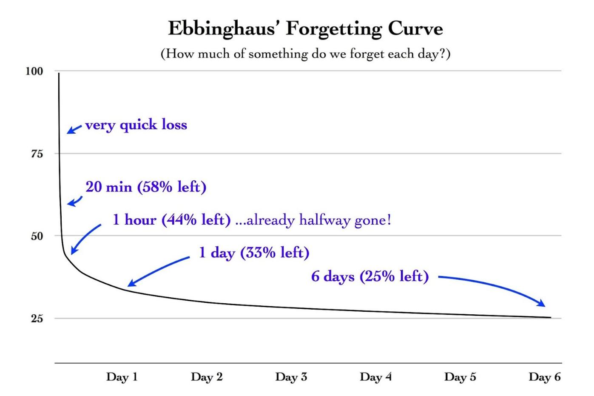
Hình 1: Đường cong quên
Cơ chế hoạt động của hiệu ứng này liên quan đến quá trình consolidation trong não bộ - quá trình chuyển đổi trí nhớ từ trạng thái không ổn định sang trạng thái ổn định. Mỗi lần ôn tập không chỉ làm mới lại thông tin mà còn tăng cường các kết nối synapse, làm cho thông tin trở nên bền vững hơn trong trí nhớ dài hạn.
- Các thuật toán học ngắt quãng phổ biến:
Hiện nay, có nhiều biến thể thuật toán SRS được áp dụng tùy thuộc vào công cụ học tập:
- Hệ thống Leitner: Phương pháp thủ công sử dụng các hộp flashcard. Thẻ trả lời đúng được chuyển sang hộp tiếp theo - ít ôn hơn, thẻ sai bị đưa về hộp đầu tiên - ôn thường xuyên. Phương pháp này đơn giản nhưng khó quản lý với lượng từ vựng lớn.
- Thuật toán SuperMemo-2 (SM-2): Đây là thuật toán máy tính kinh điển được sử dụng bởi các phần mềm nổi tiếng như Anki. SM-2 tính toán khoảng thời gian ôn tập (Interval) dựa trên hệ số dễ nhớ (Ease Factor) và chất lượng câu trả lời của người dùng.
- FSRS (Free Spaced Repetition Scheduler): Một thuật toán hiện đại hơn dựa trên mô hình DSR (Difficulty, Stability, Retrievability), sử dụng máy học để tối ưu hóa lịch trình nhưng phức tạp trong triển khai.
Dựa trên yêu cầu về độ ổn định và khả năng triển khai trên nền tảng Web/Mobile, đồ án lựa chọn sử dụng thuật toán SuperMemo-2. Lý do lựa chọn SM-2 là vì tính cân bằng giữa độ phức tạp kỹ thuật và hiệu quả ghi nhớ. Hệ thống sẽ ghi nhận lịch sử học tập của từng từ vựng thông qua các chỉ số về tần suất lặp lại và khoảng cách thời gian giữa các lần ôn. Dựa trên đánh giá khả năng ghi nhớ của người dùng theo thang điểm từ 0 đến 5 sau mỗi lần học, thuật toán tự động điều chỉnh độ khó và xác định chính xác thời điểm ôn tập kế tiếp. Quá trình này giúp lộ trình học tập trở nên tự nhiên và được cá nhân hóa tối đa theo năng lực ghi nhớ riêng biệt của từng người học thay vì áp dụng một công thức cố định cứng nhắc.
Ưu điểm của phương pháp học ngắt quãng trong học từ vựng thể hiện rõ ở khả năng tối ưu hóa thời gian học tập và nâng cao hiệu quả ghi nhớ. Thông qua việc ưu tiên ôn tập các từ vựng khó và giảm tần suất xuất hiện của những từ đã nắm vững, SRS giúp người học tập trung nguồn lực vào những nội dung cần cải thiện, tránh lãng phí thời gian. Không giống phương pháp học vẹt truyền thống, SRS hỗ trợ quá trình chuyển hóa từ vựng vào trí nhớ dài hạn một cách tự nhiên và bền vững, cho phép người học ghi nhớ kiến thức trong thời gian dài mà không cần ôn tập quá thường xuyên. Bên cạnh đó, lịch ôn tập được điều chỉnh linh hoạt dựa trên khả năng ghi nhớ của từng cá nhân, qua đó cá nhân hóa quá trình học tập và phù hợp với sự khác biệt giữa các người học. Việc phân bố hoạt động học tập theo các khoảng thời gian hợp lý cũng góp phần giảm áp lực và căng thẳng, hạn chế tình trạng quá tải thông tin, từ đó tạo ra trải nghiệm học tập tích cực và lâu dài.

Học máy
Trong dự án E-Vocab, các kỹ thuật Học máy tiên tiến được ứng dụng vào hai tính năng cốt lõi: hệ thống đánh giá phát âm chi tiết và trợ lý ảo thông minh. Dưới đây là cơ sở lý thuyết và kiến trúc kỹ thuật chi tiết cho từng thành phần.
a) Hệ thống đánh giá phát âm
Khác với các công cụ nhận diện giọng nói thông thường chỉ trả về văn bản, hệ thống của E-Vocab được xây dựng để phân tích lỗi sai của người học ở cấp độ âm vị. Hệ thống hoạt động dựa trên kiến trúc pipeline, kết hợp giữa mô hình Nhận dạng giọng nói (ASR) và kỹ thuật Chuyển đổi ký tự sang âm vị (G2P).
Mô hình Wav2Vec 2.0: Hệ thống sử dụng mô hình Wav2Vec 2.0 (phiên bản facebook/wav2vec2-base-960h) do Facebook AI Research phát triển [6]. Đây là mô hình tiên tiến sử dụng kiến trúc Transformer kết hợp với mạng neuron tích chập (Convolution Neural Network – CNN) hoạt động dựa trên phương pháp học tự giám sát (Self-Supervised Learning).
Kiến trúc tổng quan của mô hình được minh họa trong Hình 3 dưới đây:
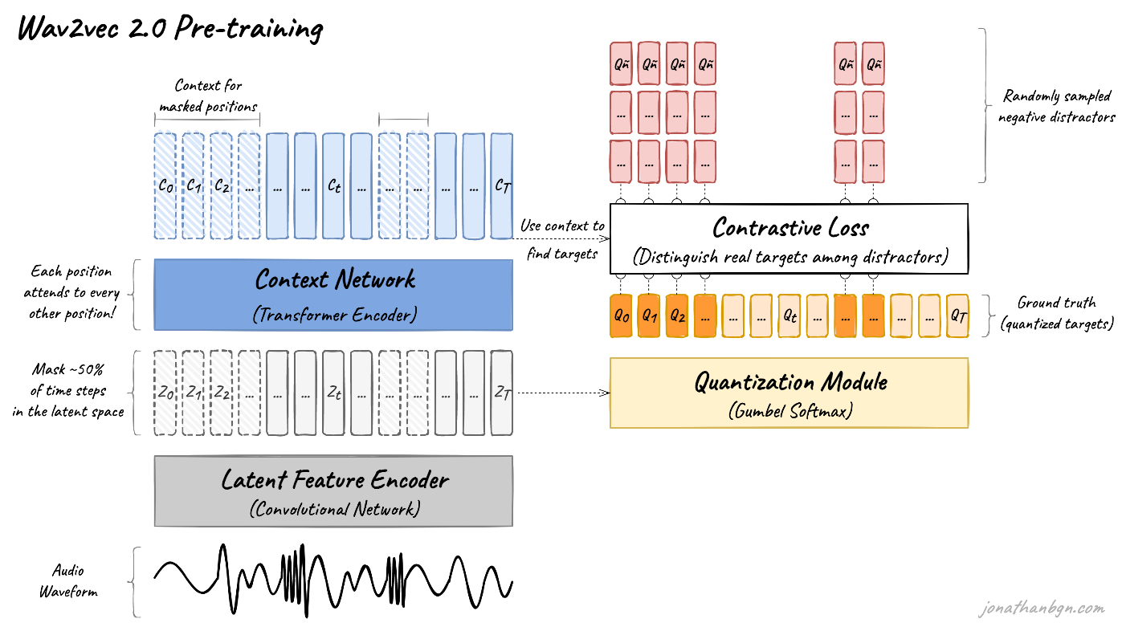
Hình 3 Kiến trúc mô hình Wav2vec 2.0

Khác với các mô hình truyền thống yêu cầu đầu vào là biểu đồ quang phổ Wav2Vec 2.0 xử lý trực tiếp tín hiệu âm thanh thô. Kiến trúc bao gồm:
- Feature Encoder: Sử dụng nhiều lớp tích chập để mã hóa tín hiệu âm thanh đầu vào tần số 16kHz thành các biểu diễn tiềm ẩn.
- Context Network: Sử dụng các lớp Transformer để học mối quan hệ ngữ cảnh giữa các đoạn âm thanh.
- Quantization Module: Rời rạc hóa các đặc trưng để phục vụ quá trình huấn luyện đối sánh.
Lý do lựa chọn: Wav2Vec 2.0 được lựa chọn nhờ khả năng chịu nhiễu tốt và độ chính xác cao ngay cả với dữ liệu giọng nói không hoàn hảo của người đang học ngoại ngữ. Dự án sử dụng thư viện Transformers của Hugging Face để tải và thực thi mô hình này.
Kỹ thuật Grapheme-to-Phoneme (G2P): Để đánh giá phát âm, việc so sánh mặt chữ là không đủ vì tiếng Anh có cách viết và cách đọc không đồng nhất. Hệ thống sử dụng thư viện g2p_en để chuyển đổi văn bản sang chuỗi âm vị chuẩn ARPABET.
Hệ thống thực hiện chuyển đổi song song:
- Từ mẫu (Target Word)
- Văn bản người dùng nói: Được trích xuất từ mô hình ASR, sau đó cũng được chuyển sang dạng âm vị.
Điều này cho phép hệ thống xác định chính xác người dùng đang phát âm sai ở vị trí nào.
Thuật toán So khớp và Tính điểm: Sau khi thu được hai chuỗi âm vị từ máy và người dùng, hệ thống sử dụng thuật toán so khớp chuỗi thông qua thư viện difflib để tìm ra các điểm khác biệt. Cơ chế tính điểm không dựa trên trung bình cộng đơn thuần mà sử dụng ma trận trọng số để phản ánh mức độ nghiêm trọng của lỗi sai:
- Khớp (Match): 100 điểm - Người dùng phát âm đúng âm vị.
- Thay thế (Replace): 30 điểm - Người dùng phát âm sai sang âm khác.
- Thiếu/Thừa (Delete/Insert): 10 điểm - Người dùng bỏ qua hoặc thêm âm thừa.
Công thức tính điểm tổng:
$$S_{final}=\frac{\sum_{i=1}^{N}{w_{i}}}{N}$$
Trong đó $N$ là tổng số lượng âm vị của từ mẫu và $w_{i}$ là điểm số tại từng vị trí âm vị.
Quy trình xử lý dữ liệu âm: Để đảm bảo mô hình hoạt động chính xác, dữ liệu âm thanh đầu vào đi qua quy trình tiền xử lý nghiêm ngặt sử dụng các thư viện librosa, pydub và ffmpeg:
- Bước 1: Chuyển đổi mọi định dạng đầu vào như WebM, MP3, OGG sang chuẩn WAV.
- Bước 2: Lấy mẫu lại tần số về 16.000 Hz (yêu cầu bắt buộc của Wav2Vec 2.0).
- Bước 3: Chuyển đổi âm thanh stereo sang mono để giảm chiều dữ liệu đầu vào.
b) Mô hình kiến trúc Chatbot
Tính năng Chatbot tư vấn trong E-Vocab được xây dựng dựa trên kiến trúc lai ghép, kết hợp giữa học máy cho việc hiểu ngôn ngữ và hệ thống dựa trên luật cho việc phản hồi. Kiến trúc này được lựa chọn nhằm đảm bảo độ chính xác tuyệt đối của thông tin giáo dục, loại bỏ hoàn toàn hiện tượng ảo giác thông tin thường gặp ở các mô hình ngôn ngữ lớn, đồng thời tối ưu hóa tốc độ xử lý trên thiết bị người dùng.
Mô hình kiến trúc tổng quan được mô tả ở Hình 4 dưới đây:
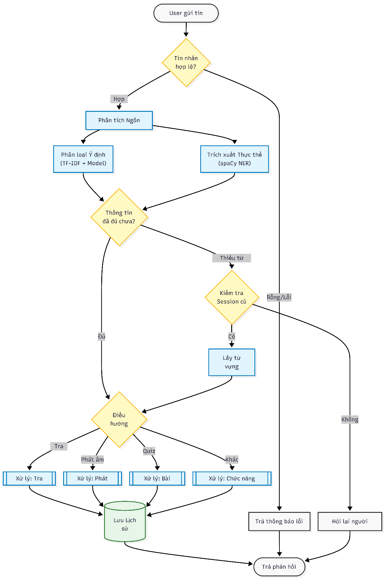

Hình 4 Sơ đồ luồng xử lý của hệ thống Chatbot E-Vocab
Quy trình hoạt động của hệ thống tuân theo luồng xử lý tuần tự gồm hai phân hệ chính:
Phân hệ Hiểu ngôn ngữ tự nhiên (Natural Language Understanding - NLU): Đây là thành phần cốt lõi chịu trách nhiệm chuyển đổi câu lệnh của người dùng thành cấu trúc dữ liệu mà hệ thống có thể xử lý. Phân hệ NLU thực hiện hai tác vụ song song:
- Phân loại ý định: Dùng để xác định nhu cầu cụ thể của người dùng. Hệ thống sử dụng mô hình học máy được lưu trữ dưới dạng joblib. Thay vì sử dụng các vector ngữ nghĩa phức tạp, mô hình áp dụng kỹ thuật TF-IDF Vectorization. thuật này đánh giá mức độ quan trọng của từ khóa dựa trên tần suất xuất hiện trong tập dữ liệu huấn luyện data.json, từ đó phân loại câu lệnh vào nhóm ý định phù hợp nhất.
- Trích xuất thực thể: Dùng để nhận diện các thông tin chi tiết trong câu lệnh như từ vựng cần tra cứu hay chủ đề bài tập. Hệ thống sử dụng thư viện spaCy để định vị và bóc tách các dữ liệu quan trọng phục vụ cho bước xử lý tiếp theo.
- SpaCy là thư viện xử lý ngôn ngữ tự nhiên mã nguồn mở, được thiết kế chuyên biệt để vận hành trong các hệ thống thực tế nhờ tốc độ vượt trội. Thư viện này cung cấp sẵn các mô hình ngôn ngữ mạnh mẽ, giúp phân tích cấu trúc câu và bóc tách thông tin chính xác mà không tốn nhiều tài nguyên tính toán.
Phân hệ Xử lý hành động (Action Handlers): Sau khi phân hệ NLU xác định được ý định và thực thể, hệ thống sẽ chuyển tiếp thông tin đến bộ xử lý hành động. Tại đây, cơ chế phản hồi hoạt động hoàn toàn dựa trên các quy tắc cố định để đảm bảo tính nhất quán. Với cơ chế điều hướng, mỗi ý định được xác định sẽ kích hoạt một hàm xử lý tương ứng. Các luồng xử lý chính:
- Tra từ: Kích hoạt khi người dùng muốn tra nghĩa. Hệ thống gọi API từ điển bên ngoài để trích xuất định nghĩa chính xác.
- Làm bài quiz: Kích hoạt khi người dùng muốn ôn tập. Hệ thống thực hiện truy vấn trực tiếp vào cơ sở dữ liệu để lấy bộ câu hỏi trắc nghiệm phù hợp.
- Phát âm từ vựng: Kích hoạt khi có yêu cầu về âm thanh. Hệ thống gọi API phát âm hoặc truy xuất file âm thanh mẫu.
- Phản hồi mặc định: Với các câu lệnh không xác định được ý định hoặc mang tính giao tiếp xã giao, hệ thống trả về các mẫu câu có sẵn để duy trì mạch hội thoại.

Kết luận chương
Chương 1 đã xác định được bối cảnh, mục tiêu và phạm vi thực hiện đồ án thông qua việc phân tích các hệ thống hiện có. Đồ án hướng đến xây dựng hệ thống học từ vựng tích hợp thuật toán ôn tập ngắt quãng và trí tuệ nhân tạo với công nghệ ReactJS và Django. Chương tiếp theo sẽ đi sâu vào phân tích và thiết kế hệ thống.

CHƯƠNG 2: PHÂN TÍCH VÀ THIẾT KẾ HỆ THỐNG

Xác định yêu cầu

Các tác nhân của hệ thống
- Học viên (Student)
Mô tả: Người dùng chính của hệ thống, bao gồm học sinh, sinh viên và người đi làm muốn cải thiện vốn từ vựng tiếng Anh.
Quyền hạn và chức năng:
- Đăng ký tài khoản và quản lý hồ sơ cá nhân
- Học từ vựng mới thông qua hệ thống flashcard thông minh
- Ôn tập từ vựng theo thuật toán SM-2
- Luyện phát âm với công nghệ AI nhận diện giọng nói
- Làm các bài tập đa dạng (trắc nghiệm, phát âm, nhập từ)
- Xem báo cáo tiến độ học tập và thống kê cá nhân
Đặc điểm phân nhóm:
- Học sinh THPT: Cần chuẩn bị cho kỳ thi tốt nghiệp và đại học
- Sinh viên: Cần đạt chứng chỉ tiếng Anh để tốt nghiệp
- Người đi làm: Cần nâng cao trình độ để thăng tiến nghề nghiệp

- Quản trị viên (Admin)
Mô tả: Người quản lý và vận hành hệ thống, đảm bảo chất lượng nội dung và hiệu suất hoạt động.
Quyền hạn và chức năng:
- Quản lý cơ sở dữ liệu từ vựng (thêm, sửa, xóa từ vựng)
- Quản lý danh mục và phân loại từ vựng theo chủ đề
- Quản lý tài khoản người dùng (kích hoạt, khóa tài khoản)

Các yêu cầu chức năng
Bảng 2: Các yêu cầu chức năng của hệ thống
STT | Nhóm chức năng | Chức năng cụ thể | Mô tả
1 | Quản lý người dùng | Đăng ký tài khoản | Người dùng có thể đăng ký tài khoản mới bằng email; Xác thực email, Đăng ký tài khoản bằng Google và thiết lập các thông tin cá nhân.
 |  | Đăng nhập/Đăng xuất | Đăng nhập bằng email/mật khẩu hoặc tài khoản google, Ghi nhớ đăng nhập, Đăng xuất an toàn và Khôi phục mật khẩu qua email.
 |  | Quản lý hồ sơ cá nhân | Cập nhật thông tin cá nhân, cấu hình thông báo và nhắc nhở, thay đổi mật khẩu và cài đặt bảo mật.
2 | Học từ vựng | Học từ vựng mới | Hiển thị định nghĩa, phiên âm, ví dụ, hỗ trợ hình ảnh và âm thanh và thêm vào danh sách yêu thích.
 |  | Ôn tập từ vựng | Thuật toán Spaced Repetition tự động lên lịch ôn tập, và theo dõi tiến độ ghi nhớ.
 |  | Luyện phát âm | Ghi âm giọng nói, so sánh với phát âm chuẩn bằng AI, đánh giá độ chính xác và gợi ý cải thiện phát âm cụ thể.
3 | Chatbot hỗ trợ | Trò chuyện tự nhiên | Tương tác với chatbot AI để luyện tập hội thoại tiếng Anh, nhận phản hồi ngay lập tức và cải thiện kỹ năng giao tiếp.
 |  | Hỗ trợ học tập | Giải đáp thắc mắc về từ vựng, ngữ pháp, cung cấp ví dụ sử dụng và gợi ý phương pháp học tập phù hợp.
 |  | Làm bài kiểm tra nhanh | Yêu cầu chatbot đưa ra bài kiểm tra nhanh cho người dùng và giải thích chi tiết về đáp án câu hỏi
4 | Theo dõi và Báo cáo | Dashboard cá nhân | Tổng quan tiến độ học tập theo thời gian, số từ vựng đã học và cần ôn tập, streak (chuỗi ngày học liên tục), mục tiêu và tiến độ hoàn thành.
5 | Quản trị | Quản lý từ vựng | Thêm/sửa/xóa từ vựng và định nghĩa, phân loại theo chủ đề và mức độ, upload hình ảnh và file âm thanh, import/export danh sách từ vựng.
 |  | Quản lý khóa học | Tạo và quản lý các khóa học.
 |  | Quản lý chủ đề | Tạo và phân loại các chủ đề từ vựng, gán từ vựng vào chủ đề tương ứng.
 |  | Thiết lập bài kiểm tra | Thiết lập các thông số về bài kiểm tra (thời gian, số câu hỏi, điểm đạt)
 |  | Quản lý người dùng | Xem danh sách và thông tin người dùng, khóa/mở khóa tài khoản vi phạm, thống kê hoạt động người dùng.

Phân tích thiết kế hệ thống

Xây dựng biều đồ Use Case
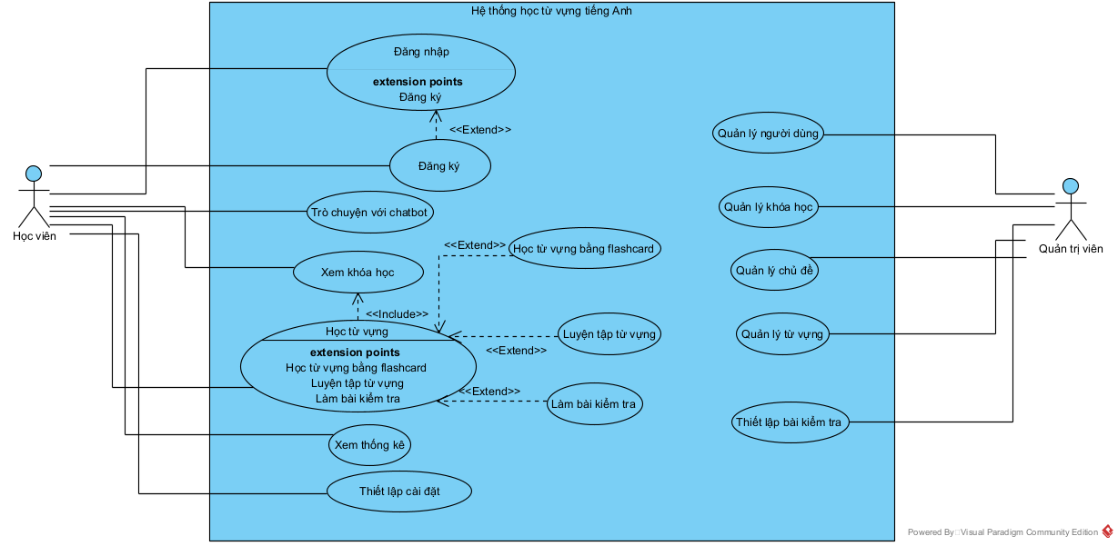
Hình 5: Usecase Tổng quan
- Use Case Đăng nhập
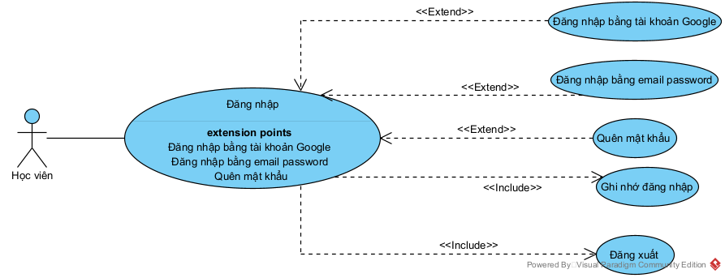
Hình 6: Usecase Đăng nhập
Tên và ID của UC: | UC01 – Đăng ký tài khoản
Viết bởi: | Huyền | Date Created: | 14/09/2025
Tác Nhân Chính | Học viên (Student) | Tác Nhân Phụ | Hệ thống Email (dùng để gửi mail xác nhận)
Điều Kiện Kích Hoạt: | Student muốn đăng nhập vào hệ thống để học từ vựng và sử dụng các chức năng khác.
Mô Tả: | Student đăng nhập vào hệ thống bằng tài khoản đã đăng ký (email, Google hoặc Facebook). Sau khi xác thực thành công, Student được chuyển tới giao diện học tập.
Tiền Điều Kiện: | 1. Student đã có tài khoản trong hệ thống.  2. Thiết bị của Student kết nối Internet.
Hậu Điều Kiện: | 1. Student đăng nhập thành công và được chuyển đến giao diện học từ vựng.  2. Hoạt động đăng nhập được ghi nhận vào file Log.
Luồng Chính | 1. Người dùng truy cập vào trang chủ của hệ thống học từ vựng tiếng Anh  2. Người dùng nhấn vào nút "Đăng ký" trên header hoặc trang chủ  3. Hệ thống hiển thị form đăng ký với các trường:  - Họ và tên (bắt buộc)  - Email (bắt buộc)  - Mật khẩu (bắt buộc, tối thiểu 8 ký tự)  - Xác nhận mật khẩu (bắt buộc)  4. Người dùng điền đầy đủ thông tin vào form đăng ký và xác nhận đồng ý với điều khoản dịch vụ và chính sách bảo mật  5. Hệ thống thực hiện validation real-time:  - Kiểm tra định dạng email hợp lệ  - Kiểm tra độ mạnh mật khẩu (hiển thị thanh progress)  - Kiểm tra mật khẩu xác nhận khớp  - Kiểm tra email chưa tồn tại trong database  6. Người dùng nhấn "Tạo tài khoản" để đăng ký  7. Hệ thống gửi email xác nhận đến địa chỉ email đã đăng ký gồm nội dung:  - Chào mừng đến với hệ thống  - Link xác nhận tài khoản (có chứa token)  - Hướng dẫn các bước tiếp theo  8. Người dùng mở email và nhấn vào link xác nhận  9. Hệ thống xác nhận token hợp lệ và kích hoạt tài khoản  10. Hệ thống chuyển hướng người dùng đến trang đăng nhập với thông báo "Tài khoản đã được kích hoạt thành công"
Luồng Thay Thế | AF1 - Đăng ký bằng Google:  4a. Người dùng chọn "Đăng ký bằng Google"  5a. Hệ thống chuyển hướng đến Google OAuth  6a. Người dùng đăng nhập Google và cấp quyền  7a. Google trả về thông tin cơ bản (tên, email)  8a. Hệ thống tự động điền thông tin và chuyển đến bước thiết lập mục tiêu  9a. Tiếp tục từ bước 7 của Normal Flow  AF2 - Đăng ký bằng Facebook:  4b. Người dùng chọn "Đăng ký bằng Facebook"  5b. Tương tự như Google OAuth nhưng sử dụng Facebook API  6b. Tiếp tục từ bước 7 của Normal Flow
Ngoại Lệ: | E1 - Email đã tồn tại:  5.1 Hệ thống phát hiện email đã được đăng ký  5.2 Hiển thị thông báo lỗi: "Email này đã được sử dụng. Vui lòng sử dụng email khác hoặc đăng nhập"  5.3 Cung cấp link "Quên mật khẩu" nếu người dùng muốn khôi phục tài khoản cũ  5.4 Use case kết thúc thất bại  E2 - Mật khẩu không đủ mạnh:  5.1 Hệ thống phát hiện mật khẩu không đáp ứng yêu cầu bảo mật  5.2 Hiển thị thông báo: "Mật khẩu phải có ít nhất 8 ký tự, bao gồm chữ hoa, chữ thường và số"  5.3 Highlight trường mật khẩu và yêu cầu nhập lại  5.4 Người dùng có thể nhập lại mật khẩu mới  E3 - Lỗi gửi email:  11.1 Hệ thống không thể gửi email xác nhận (SMTP server lỗi)  11.2 Lưu thông tin tài khoản nhưng đánh dấu trạng thái "pending_verification"  11.3 Hiển thị thông báo: "Có lỗi khi gửi email xác nhận. Vui lòng thử lại sau"  11.4 Cung cấp nút "Gửi lại email xác nhận"  E4 - Token xác nhận hết hạn:  14.1 Người dùng nhấn link xác nhận sau 24h  14.2 Hệ thống phát hiện token đã hết hạn  14.3 Hiển thị trang: "Link xác nhận đã hết hạn"  14.4 Cung cấp form nhập email để gửi lại link xác nhận mới  E5 - Mất kết nối internet:  10.1 Người dùng mất kết nối khi đang đăng ký  10.2 Hệ thống hiển thị thông báo lỗi kết nối  10.3 Dữ liệu form được lưu tạm trong localStorage  10.4 Khi có kết nối lại, người dùng có thể tiếp tục từ bước bị gián đoạn  E6 - Người dùng hủy đăng ký:  Bất kỳ bước nào: Người dùng nhấn nút "Hủy" hoặc đóng trình duyệt  X.1 Hệ thống không lưu thông tin đã nhập  X.2 Use case kết thúc thất bại  X.3 Người dùng có thể bắt đầu lại từ đầu
Mức Độ Ưu Tiên: | High - Đây là chức năng cơ bản để người dùng có thể truy cập hệ thống
Tần Suất Sử Dụng | Medium - Mỗi người dùng chỉ đăng ký một lần, nhưng hệ thống cần nhiều người dùng mới
Điều Khoản | 1. Mỗi email chỉ được đăng ký một tài khoản duy nhất  2. Mật khẩu phải có ít nhất 8 ký tự, bao gồm chữ hoa, chữ thường, số và ký tự đặc biệt
Thông tin khác và Yêu cầu phi chức năng | 1. Mật khẩu được mã hóa bằng SHA256  2. Form validation phải phản hồi trong vòng 2 giây  3. Email xác nhận phải được gửi trong vòng 60 giây  4. Hệ thống phải hỗ trợ đồng thời 1000 người đăng ký
Giả định: | 1. Người dùng có địa chỉ email hợp lệ và có thể truy cập được  2. Người dùng hiểu cách sử dụng trình duyệt web cơ bản  3. Người dùng có động cơ học tiếng Anh rõ ràng  4. Người dùng sẽ hoàn thành quá trình xác nhận email trong 24h
Bảng 3: Đặc tả chi tiết usecase đăng ký tài khoản
Tên và ID của UC: | UC02 – Đăng nhập hệ thống
Viết bởi: | Huyền | Date Created: | 14/09/2025
Tác Nhân Chính | Học viên (Student)
Điều Kiện Kích Hoạt: | Học viên muốn truy cập vào hệ thống để sử dụng các chức năng học từ vựng
Mô Tả: | Học viên đăng nhập vào hệ thống bằng email/mật khẩu hoặc thông qua OAuth (Google/Facebook) để truy cập dashboard và các tính năng học tập
Tiền Điều Kiện: | 1. Học viên đã có tài khoản được đăng ký và kích hoạt trong hệ thống  2. Tài khoản không bị khóa hoặc vô hiệu hóa  3. Thiết bị có kết nối internet ổn định
Hậu Điều Kiện: | 1. Học viên đăng nhập thành công và được chuyển đến Student Dashboard  2. Session được tạo và JWT token được cấp phát  3. Thông tin đăng nhập được ghi vào log hệ thống  4. Trạng thái "last login" được cập nhật trong database
Luồng Chính | 1. Học viên truy cập vào trang chủ của hệ thống học từ vựng tiếng Anh  2. Học viên nhấn vào nút "Đăng nhập" trên header hoặc từ trang đăng ký  3. Hệ thống hiển thị trang đăng nhập với form chứa:  - Trường Email (bắt buộc, có placeholder "Nhập email của bạn")  - Trường Password (bắt buộc, có nút show/hide password)  - Checkbox "Ghi nhớ đăng nhập" (Remember me)  - Nút "Đăng nhập" chính  - Link "Quên mật khẩu?"  - Divider "Hoặc đăng nhập bằng"  + Nút "Đăng nhập với Google"  + Nút "Đăng nhập với Facebook"  - Link "Chưa có tài khoản? Đăng ký ngay"  4. Học viên nhập email vào trường Email  5. Hệ thống thực hiện validation real-time:  - Kiểm tra định dạng email hợp lệ  - Hiển thị icon checkmark xanh nếu hợp lệ  - Hiển thị thông báo lỗi đỏ nếu không hợp lệ  6. Học viên nhập mật khẩu vào trường Password  6.1. Học viên tùy chọn check vào "Ghi nhớ đăng nhập" nếu muốn  7. Học viên nhấn nút "Đăng nhập"  8. Hệ thống xác thực thực hiện:  - Kiểm tra email có tồn tại trong database không  - Hash mật khẩu nhập vào với salt tương ứng  - So sánh hash với hash đã lưu trong database  - Kiểm tra trạng thái tài khoản (active, locked, suspended)  Hệ thống chuyển hướng học viên đến Student Dashboard (/dashboard)
Luồng Thay Thế | AF1 - Đăng nhập bằng Google:  4a. Học viên nhấn "Đăng nhập với Google"  5a. Hệ thống chuyển hướng đến OAuth Providers (Google OAuth 2.0)  6a. Học viên nhập thông tin Google (nếu chưa đăng nhập Google)  7a. Google hiển thị consent screen yêu cầu cấp quyền truy cập  8a. Học viên nhấn "Allow" để cấp quyền  9a. OAuth Providers redirect về callback URL với authorization code  10a. Hệ thống xác thực exchange authorization code lấy access token từ Google  11a. Hệ thống gọi Google API lấy thông tin user (email, name, avatar)  12a. Database system kiểm tra email có tồn tại trong database không  13a. Nếu có, tiếp tục từ bước 12 của Normal Flow  14a. Nếu không có, chuyển sang UC01 (Đăng ký) với thông tin pre-filled  AF2 - Đăng nhập bằng Facebook:  4b. Tương tự AF1 nhưng sử dụng OAuth Providers (Facebook Login API)  5b. Sử dụng Facebook SDK for JavaScript  6b. Xử lý tương tự Google OAuth flow  AF3 - Sử dụng "Remember me":  8c. Học viên đã check "Ghi nhớ đăng nhập"  13c. Session Management set refresh token với thời hạn 30 ngày  14c. Lần truy cập tiếp theo, hệ thống tự động đăng nhập bằng refresh token  AF4 - Auto-login từ Remember me:  1d. Học viên truy cập trang chủ  2d. Session Management phát hiện có refresh token hợp lệ  3d. Hệ thống xác thực tự động tạo access token mới  4d. Chuyển hướng đến Student Dashboard mà không cần nhập thông tin
Ngoại Lệ: | E1 - Email không tồn tại:  11.1 Database system không tìm thấy email trong database  11.2 Hiển thị thông báo lỗi: "Email hoặc mật khẩu không chính xác"  11.3 Focus vào trường email  11.4 Cung cấp link "Chưa có tài khoản? Đăng ký ngay"  11.5 Use case kết thúc thất bại  E2 - Mật khẩu sai:  11.1 Hệ thống xác thực phát hiện hash mật khẩu không khớp với database  11.2 Database system tăng counter số lần đăng nhập sai lên 1  11.3 Hiển thị thông báo: "Email hoặc mật khẩu không chính xác"  11.4 Nếu sai < 5 lần: Hiển thị số lần còn lại  11.5 Focus vào trường password và clear nội dung  11.6 Cung cấp link "Quên mật khẩu?"  E3 - Tài khoản bị khóa do sai mật khẩu:  11.1 Học viên đã nhập sai mật khẩu 5 lần liên tiếp  11.2 Hệ thống xác thực tự động khóa tài khoản trong 60 phút  11.3 Database system cập nhật trạng thái account_locked_until  11.4 Hiển thị thông báo: "Tài khoản đã bị khóa do nhập sai mật khẩu quá nhiều lần. Vui lòng thử lại sau 60 phút hoặc reset mật khẩu"  11.5 Hệ thống gửi email thông báo tài khoản bị khóa  11.6 Cung cấp nút "Reset mật khẩu" để mở khóa ngay lập tức  E4 - Tài khoản chưa được kích hoạt:  11.1 Database system cho biết trạng thái tài khoản là "pending_verification"  11.2 Hiển thị thông báo: "Tài khoản chưa được kích hoạt. Vui lòng kiểm tra email để xác nhận"  11.3 Cung cấp nút "Gửi lại email xác nhận"  11.4 Use case kết thúc thất bại  E5 - Tài khoản bị vô hiệu hóa:  11.1 Database system cho biết trạng thái tài khoản là "disabled" hoặc "banned"  11.2 Hiển thị thông báo: "Tài khoản đã bị vô hiệu hóa. Vui lòng liên hệ admin để biết thêm chi tiết"  11.3 Cung cấp thông tin liên hệ support  11.4 Use case kết thúc thất bại  E6 - Mất kết nối internet:  10.1 Request đăng nhập timeout hoặc network error  10.2 Hiển thị thông báo: "Mất kết nối internet. Vui lòng kiểm tra kết nối và thử lại"  10.3 Cung cấp nút "Thử lại"  10.4 Dữ liệu form được giữ nguyên  E7 - Học viên quên mật khẩu:  Bất kỳ bước nào: Học viên nhấn link "Quên mật khẩu?"  7.1 Hệ thống chuyển hướng đến trang "Khôi phục mật khẩu"  7.2 Hiển thị form với trường "Email" và nút "Gửi link khôi phục"  7.3 Học viên nhập email đã đăng ký  7.4 Hệ thống gửi link khôi phục qua email  7.5 Học viên mở email và nhấn link reset  7.6 Hệ thống kiểm tra token:  - Token hợp lệ và chưa hết hạn → Chuyển đến form đổi mật khẩu  - Token hết hạn → "Link đã hết hạn, vui lòng yêu cầu lại"  - Token không hợp lệ → "Link không hợp lệ"  7.7 Form đổi mật khẩu hiển thị:  - Trường "Mật khẩu mới" (validation real-time)  - Trường "Xác nhận mật khẩu mới"  - Thanh hiển thị độ mạnh mật khẩu  - Nút "Đổi mật khẩu"  7.8 Học viên nhập mật khẩu mới và xác nhận  7.9 Hệ thống validation:  - Mật khẩu đủ mạnh (8+ ký tự, chữ hoa, thường, số)  - Hai trường mật khẩu khớp nhau  - Mật khẩu mới khác mật khẩu cũ  7.10 Hệ thống chuyển hướng đến trang đăng nhập  7.11 Use case UC02 có thể tiếp tục với mật khẩu mới
Mức Độ Ưu Tiên: | High - Đây là chức năng thiết yếu để học viên truy cập hệ thống
Tần Suất Sử Dụng | High - Học viên đăng nhập mỗi khi muốn sử dụng hệ thống (trung bình 1-2 lần/ngày)
Điều Khoản | 1. Sai mật khẩu 5 lần liên tiếp sẽ khóa tài khoản 60 phút  2. Ghi log tất cả hoạt động đăng nhập (thành công/thất bại)
Giả định: | 1. Học viên nhớ thông tin đăng nhập hoặc có cách khôi phục  2. OAuth providers (Google/Facebook) hoạt động ổn định
Bảng 4: Đặc tả chi tiết usecase đăng nhập hệ thống
Tên và ID của UC: | UC03 – Xem hồ sơ cá nhân (View Profile)
Viết bởi: | Huyền | Date Created: | Ngày tạo
Tác Nhân Chính | Học viên
Điều Kiện Kích Hoạt: | Học viên muốn xem thông tin hồ sơ cá nhân của mình trong hệ thống
Mô Tả: | Học viên truy cập và xem thông tin hồ sơ cá nhân bao gồm ảnh đại diện, thông tin cơ bản, tùy chọn ngôn ngữ
Tiền Điều Kiện: | 1. Học viên đã đăng nhập thành công vào hệ thống
Hậu Điều Kiện: | 1. Thông tin hồ sơ được hiển thị đầy đủ và chính xác
Luồng Chính | 1. Học viên đang ở trong hệ thống (đã đăng nhập)  2. Học viên nhấn vào button người dùng trên thanh sidebar  3. Hệ thống chuyển hướng đến trang Profile (/profile)  4. Hệ thống hiển thị trang Profile với:  - Ảnh đại diện (200x200px) hoặc avatar mặc định  - Nút "Chỉnh sửa hồ sơ"  - Thông tin cơ bản:  + Họ Tên  + Email (được ẩn một phần: h***@gmail.com)  + Ngày sinh
Ngoại Lệ: | E1 - Profile chưa hoàn thiện:  7d. Một số thông tin còn trống.  8d. Hiển thị placeholder "Chưa cập nhật"
Mức Độ Ưu Tiên: | Medium - Chức năng quan trọng để học viên theo dõi thông tin cá nhân
Tần Suất Sử Dụng | Low - Học viên thường thi thoảng xem profile
Điều Khoản | 1. Chỉ hiển thị thông tin của chính học viên đó  2. Email được mask để bảo mật (h***@gmail.com)
Thông tin khác và Yêu cầu phi chức năng | 1. Ảnh đại diện load với jpg, png, webp…
Giả định: | 1. Học viên có dữ liệu profile hợp lệ trong database  2. Network connection ổn định để load ảnh và charts
Bảng 5: Đặc tả chi tiết usecase xem hồ sơ cá nhân
Tên và ID của UC: | UC04 – Chỉnh sửa hồ sơ cá nhân (Edit Profile)
Viết bởi: | Nghĩa | Date Created: | Ngày tạo
Tác Nhân Chính | Học viên
Điều Kiện Kích Hoạt: | Học viên muốn cập nhật, thay đổi thông tin hồ sơ cá nhân trong hệ thống
Mô Tả: | Học viên chỉnh sửa và cập nhật thông tin hồ sơ cá nhân
Tiền Điều Kiện: | 1. Học viên đã đăng nhập thành công vào hệ thống  2. Học viên đang ở trang xem profile (UC03)
Hậu Điều Kiện: | 1. Thông tin hồ sơ được cập nhật thành công trong database  2. Thay đổi được phản ánh ngay lập tức trên giao diện
Luồng Chính | 1. Học viên nhấn nút "Chỉnh sửa hồ sơ" hoặc icon edit  2. Hệ thống chuyển đến trang Edit Profile (/profile/edit) và hiển thị form với dữ liệu hiện tại:  - Ảnh  - Họ và tên (input text, required)  - Email (readonly với nút "Thay đổi email")  - Ngày sinh (date picker)  - Giới tính (radio buttons: Nam/Nữ/Khác)  - Quốc gia (searchable dropdown)  3. Học viên chỉnh sửa các thông tin cần thay đổi  4. Validation Service thực hiện validation real-time khi học viên nhập:  - Họ tên: không để trống, 2-100 ký tự, không chứa số  - Số điện thoại: định dạng hợp lệ theo quốc gia  - Ngày sinh: không trong tương lai, tuổi >= 13  - Giới tính  Hiển thị checkmark xanh nếu hợp lệ, X đỏ nếu lỗi  5. Học viên nhấn nút "Lưu thay đổi"  6. Hệ thống lưu thay đổi và hiển thị thông báo: "Thông tin đã được cập nhật thành công"  7. Chuyển hướng về trang xem profile (UC03) với dữ liệu mới
Ngoại Lệ: | AF1 - Thay đổi ảnh đại diện:  1. Học viên chọn tab "Ảnh đại diện"  2. Hiển thị ảnh hiện tại (hoặc avatar mặc định) với tùy chọn "Tải ảnh lên"  3. Học viên chọn "Tải ảnh lên"  4. File picker mở với filter: .jpg, .jpeg, .png (max 5MB)  5. Học viên chọn file ảnh  6. Hệ thống cập nhật và hiển thị ảnh mới ngay lập tức
Ngoại Lệ: | E1 - File upload failed:  1 File quá lớn (>5MB)  2 Show error: "File ảnh quá lớn. Tối đa 5MB"  3 Nếu format không hỗ trợ: "Chỉ hỗ trợ JPG, PNG"  4 Học viên có thể chọn file khác
Mức Độ Ưu Tiên: | High - Chức năng thiết yếu để học viên cập nhật thông tin
Tần Suất Sử Dụng | Low-Medium - Thường dùng khi mới đăng ký và thỉnh thoảng cập nhật
Điều Khoản | 1. Chỉ owner mới có thể edit profile của mình  2. Email change cần verification qua email
Thông tin khác và Yêu cầu phi chức năng | 1. Lưu hoạt động Hoàn thành <3s
Giả định: | 1. Học viên cung cấp thông tin chính xác  2. Device hỗ trợ file upload
Bảng 6: Đặc tả chi tiết chỉnh sửa hồ sơ cá nhân
Tên và ID của UC: | UC05 – Chọn chủ đề từ vựng để học
Viết bởi: | Huyền | Date Created: | Ngày tạo
Tác Nhân Chính | Học viên (đã đăng nhập)
Điều Kiện Kích Hoạt: | Học viên muốn học từ vựng mới hoặc ôn tập từ đã học thông qua phương pháp flashcard
Mô Tả: | Học viên chọn chủ đề học, xem flashcard với đầy đủ thông tin từ vựng, tương tác với thẻ và đánh dấu tiến độ học tập
Tiền Điều Kiện: | 1. Học viên đã đăng nhập thành công  2. Hệ thống có ít nhất một chủ đề từ vựng  3. Database chứa từ vựng với đầy đủ thông tin
Hậu Điều Kiện: | 1. Tiến độ học được cập nhật  2. Từ được đánh dấu trạng thái phù hợp  3. Danh sách yêu thích được cập nhật (nếu có)  4. Thống kê học tập được ghi nhận
Luồng Chính | 1. Học viên click button "Học từ vựng” ở thanh sidebar  2. Hệ thống chuyển hướng đến trang "Chọn khóa học" (/courses)  3. Người dùng chọn khóa học  4. Hệ thống chuyển đến trang “Chọn chủ đề” (/topics)  5. Người dùng chọn chủ đề  6. Học viên click chọn một chủ đề phù hợp  7. Hệ thống hiển thị danh sách từ vựng và button “Flashcard”  8. Người dùng click button “Flashcard”  9. Hệ thống hiển thị giao diện học Flashcard với layout:  Header:  • Tên chủ đề đang học  • Progress indicator (Từ 1/25)  • Nút "Thoát" (X)  Main Flashcard:  • Từ tiếng Anh  • Phiên âm IPA  • Nút phát âm  • Button “Lật thẻ”, “Yêu thích”  Footer: các button  • Đã thuộc  • Chưa thuộc  10. Người dùng thao tác lên các button để sử dụng tính năng học qua flashcard  Nếu chọn "Đã thuộc":  10.1 Đánh dấu từ là "learned"  10.2 Cập nhật progress bar  10.3 Chuyển đến từ tiếp theo  Nếu chọn "Yêu thích":  10.1 Thêm từ vào favorites list  10.2 Icon star đổi màu vàng và có animation  10.3 Hiển thị toast: "Đã thêm vào yêu thích"  10.4 Từ này sẽ xuất hiện trong "Từ yêu thích"  Nếu chọn "Chưa thuộc":  10.1 Chuyển đến từ tiếp theo mà không đánh dấu gì  11. Kết thúc session: Khi hết từ hoặc học viên thoát:  Hiển thị summary screen  Thống kê: số từ đã học, số từ chưa thuộc, yêu thích  Congratulations message  Nút "Học chủ đề khác" và "Về trang chủ"
Luồng Thay Thế | AF1 - Học viên muốn thoát giữa chừng: Bất kỳ lúc nào: Nhấn nút "Thoát"  1. Hiển thị dialog xác nhận: "Bạn có muốn lưu tiến độ?"  2. Nếu "Có": lưu progress và quay về topic selection  3. Nếu "Không": discard progress và thoát
Ngoại Lệ: | E1 - Chủ đề không có từ vựng:  9.1 Database trả về empty result  9.2 Hiển thị: "Chủ đề này đang được cập nhật"  9.3 Redirect về topic selection  E2 - Lỗi load audio:  10.1 Audio Service không thể phát âm thanh  10.2 Button nghe chuyển sẵn disable  10.3 Tooltip: "Âm thanh không khả dụng"  10.4 Học viên vẫn có thể học bình thường  E3 - Lỗi load hình ảnh:  10.1 File Storage Service không load được ảnh  10.2 Hiển thị placeholder image  10.3 Không ảnh hưởng đến flow học tập
Mức Độ Ưu Tiên: | High - Chức năng học tập cốt lõi
Tần Suất Sử Dụng | Very High - Sử dụng hàng ngày
Điều Khoản | 1. Mỗi session tối đa 50 từ để tránh overload  2. Từ "đã học" sẽ ít xuất hiện hơn trong các session sau  3. Từ "yêu thích" có thể được ôn lại bất kỳ lúc nào
Thông tin khác và Yêu cầu phi chức năng | 1. Flip animation mượt mà <300ms  2. Audio preload để phát ngay lập tức
Giả định: | 1. Học viên có thiết bị hỗ trợ audio  2. Network connection ổn định  3. Học viên hiểu cách sử dụng flashcard và trung thực khi đánh giá "đã học"
Bảng 7: Đặc tả chi tiết usecase chọn chủ đề từ vựng để học
Tên và ID của UC: | UC06 – Làm bài kiểm tra từ vựng (Trắc nghiệm)
Viết bởi: | Huyền | Date Created: | Ngày tạo
Tác Nhân Chính | Học viên (đã đăng nhập)
Điều Kiện Kích Hoạt: | Học viên muốn luyện tập từ vựng đã học qua nhiều hình thức khác nhau
Mô Tả: | Học viên chọn từ vựng và chế độ luyện tập (trắc nghiệm, viết từ, phát âm), thực hiện bài tập và nhận phản hồi tức thời
Tiền Điều Kiện: | 1. Học viên đã đăng nhập thành công  2. Học viên đã chọn chủ đề để luyện tập
Hậu Điều Kiện: | 1. Kết quả luyện tập được lưu vào database  2. Progress tracking được cập nhật  3. Điểm số và thống kê được ghi nhận
Luồng Chính | 1. Học viên nhấn nút "Practice"  2. Hệ thống hiển thị checkbox list danh sách từ vựng  3. Học viên chọn các từ vựng muốn luyện tập và nhấn "Tiếp theo" để chuyển đến bước chọn chế độ  4. Hệ thống hiển thị giao diện chọn chế độ luyện tập: Trắc nghiệm, tự luận và luyện phát âm (có thể chọn 1 hoặc nhiều chế độ)  5. Học viên chọn một hoặc nhiều chế độ luyện tập và nhấn "Bắt đầu luyện tập"  6. Hệ thống hiển thị bộ bài tập dựa trên danh sách từ vựng và chế độ luyện tập đã chọn  7. Học viên thực hiện luyện tập:  Mode 1: Multiple Choice (Trắc nghiệm)  7.1. Hệ thống hiển thị câu hỏi trắc nghiệm cùng 4 đáp án (A/B/C/D)  7.2. Học viên chọn đáp án  7.3. Hệ thống đánh giá và hiển thị đáp án đúng  Mode 2: Write  7.1. Hệ thống hiển thị câu hỏi và input field để nhập đáp án  7.2. Học viên điền đáp án và nhấn enter hoặc click button "Trả lời"  7.3. Hệ thống phản hồi: Gửi lời chúc mừng nếu đúng/ Hiện đáp án đúng nếu người dùng nhập sai.  Mode 3: Practice Pronunciation (Luyện phát âm)  7.1. Hệ thống hiển thị từ cần phát âm, phiên âm, button nghe phát âm và button thu âm  7.2. Học viên nhấn "Nghe mẫu" để nghe pronunciation, nhấn "Bắt đầu ghi âm" và phát âm từ.  7.3. Hệ thống phân tích và đánh giá điểm phát âm của học viên  8. Sau mỗi bài tập, hệ thống: Ghi nhận kết quả (đúng/sai, điểm số, thời gian), Cập nhật progress bar, Chuyển đến bài tập tiếp theo  9. Học viên làm hết câu hỏi luyện tập  10. Hệ thống hiển thị trang kết quả tổng hợp với bảng thống kê và các button:  "Luyện lại" - tạo session mới  "Ôn từ sai" - học lại từ làm sai  "Về trang chủ"
Luồng Thay Thế | AF1 - Học viên chọn "Luyện lại":  11. Hệ thống hiển thị lại bộ bài tập với danh sách từ vựng và chế độ luyện tập học viên đã chọn trước đó  12. Học viên bắt đầu trả lời lại các câu hỏi luyện tập theo mô tả từ bước 7  AF2 - Học viên chọn "Ôn từ sai":  11. Hệ thống lọc ra các từ học viên trả lời sai tạo thành bộ câu hỏi mới và hiển thị  12. Học viên bắt đầu trả lời lại các câu hỏi luyện tập theo mô tả từ bước 7  AF3 - Học viên chọn "Xem chi tiết":  11. Hệ thống chuyển đến trang chi tiết đáp án  12. Học viên xem lại các câu hỏi đã làm và bấm button "Quay lại" nếu muốn ôn tập lại bộ từ vựng  13. Hệ thống hiển thị giao diện ở bước 10.  AF4 - Học viên chọn "Về trang chủ":  11. Hệ thống chuyển trang về Dashboard
Ngoại Lệ: | E1 - Học viên làm đúng hết và chọn "Ôn từ sai":  11. Hệ thống hiển thị popup thông báo "Bạn đã làm đúng hết bộ từ vựng, bạn có muốn ôn tập lại toàn bộ"  12.a. Học viên chọn có, hệ thống quay lại bước 6  12.b. Học viên chọn không, popup đóng và hệ thống quay lại bước 10  E2 - Connection lost: Hiển thị thông báo "Mất kết nối. Vui lòng kiểm tra lại Internet và tải lại trang"
Mức Độ Ưu Tiên: | High - Chức năng luyện tập đa dạng quan trọng
Tần Suất Sử Dụng | High - Học viên luyện tập thường xuyên để củng cố
Điều Khoản | 1. Chọn tối thiểu 5 từ để bắt đầu luyện tập  2. Pronunciation cần accuracy >60% để pass
Giả định: | 1. Thiết bị có microphone chất lượng tốt  2. Network ổn định cho speech recognition
Bảng 8: Đặc tả chi tiết usecase làm bài kiểm tra từ vựng
Tên và ID của UC: | UC08 – Take Exam (Làm bài kiểm tra)
Viết bởi: | Quân | Date Created: | Ngày tạo
Tác Nhân Chính | Học viên (đã đăng nhập)
Điều Kiện Kích Hoạt: | Học viên muốn kiểm tra tổng hợp kiến thức từ vựng đã học qua bài thi chính thức
Mô Tả: | Học viên chọn chủ đề, làm bài kiểm tra với nhiều dạng câu hỏi, nhận chấm điểm tự động và xem kết quả chi tiết
Tiền Điều Kiện: | 1. Học viên đã đăng nhập thành công  2. Database có đủ từ vựng để tạo đề thi  3. Thiết bị hỗ trợ microphone (cho pronunciation mode)
Hậu Điều Kiện: | 1. Kết quả bài thi được lưu vào database  2. Tiến độ học tập được cập nhật  3. Gợi ý ôn tập được tạo dựa trên kết quả  4. Statistics được cập nhật
Luồng Chính | 1. Học viên chọn chức năng "Take Exam" trên thanh sidebar  2. Hệ thống chuyển đến trang "Chuẩn bị bài thi" (/exam/setup). Hệ thống hiển thị tùy chọn cho bài thi: exam mode, số câu hỏi, độ khó  3. Học viên chọn exam mode (có thể chọn 1 hoặc nhiều mode), chọn độ khó, số câu hỏi và nhấn “Tạo bài thi”.  4. Hệ thống hiển thị màn hình xác nhận bài thi:  - Thông tin bài thi:  - Tổng số câu: X câu  - Thời gian: Y phút  - Chế độ: Multiple Choice + Written + Pronunciation  - Nút: "Bắt đầu thi" / "Hủy bỏ"  5. Học viên nhấn "Bắt đầu thi"  6. Hệ thống hiển thị countdown chuẩn bị: 3...2...1 và chuyển đến giao diện làm bài thi  7. Học viên làm bài kiểm tra theo mode đã chọn:  Mode 1: Multiple Choice (Trắc nghiệm)  7.1. Hệ thống hiển thị câu hỏi trắc nghiệm cùng 4 đáp án (A/B/C/D)  7.2. Học viên chọn 1 trong 4 đáp án  Mode 2: Write  7.1. Hệ thống hiển thị câu hỏi và input field để nhập đáp án  7.2. Học viên điền đáp án và nhấn enter hoặc click button "Trả lời"  Mode 3: Practice Pronunciation (Luyện phát âm)  7.1. Hệ thống hiển thị từ cần phát âm, phiên âm, button nghe phát âm và button thu âm  7.2. Học viên nhấn "Nghe mẫu" để nghe pronunciation, nhấn "Bắt đầu ghi âm" và phát âm từ.  7.3. Hệ thống phân tích và đánh giá điểm phát âm của học viên  7.4. Học viên nhấn next để tiếp tục làm câu hỏi tiếp theo  8. Khi hết câu hỏi luyện tập, hệ thống hiển thị trang kết quả tổng hợp với bảng thống kê và các button:  - Làm thêm bài kiểm tra.  - Xem chi tiết đáp án  - Về trang chủ
Luồng Thay Thế | AF1 - Học viên chọn làm thêm bài kiểm tra:  9. Hệ thống quay về bước 2  AF2 - Học viên chọn "Xem chi tiết đáp án"  9. Hệ thống chuyển đến trang chi tiết đáp án  10. Học viên xem lại các câu hỏi đã làm và bấm button "Quay lại" nếu muốn làm lại bài kiểm tra hoặc về trang chủ  11. Hệ thống hiển thị giao diện ở bước 8  AF3 - Học viên chọn "Về trang chủ":  9. Hệ thống chuyển trang về dashboard
Ngoại Lệ: | E1 - Thoát giữa chừng:  Bất kỳ lúc nào: Học viên nhấn nút thoát  E1.1. Hiển thị popup cảnh báo: Bạn có chắc muốn thoát bài kiểm tra?  Options: "Tiếp tục làm bài kiểm tra", "Lưu và thoát", "Hủy bài kiểm tra và thoát"  E1.2. Nếu học viên chọn "Tiếp tục làm bài kiểm tra", hệ thống đóng popup và cho phép học viên làm bài kiểm tra.  Nếu học viên chọn "Lưu và thoát", hệ thống chuyển đến bước 10.  Nếu học viên chọn "Hủy bài kiểm tra và thoát", hệ thống lưu bài kiểm tra 0 điểm.  E2 - Hết thời gian khi chưa làm hết bài kiểm tra:  E2.1. Hệ thống hiển thị thông báo: Đã hết giờ làm bài và chuyển về màn ở bước 10
Mức Độ Ưu Tiên: | High - Chức năng đánh giá tổng hợp quan trọng
Tần Suất Sử Dụng | Medium - Học viên thi 1-2 lần/tuần
Điều Khoản | 1. Minimum 20 từ đã học để thi.  2. Đối với câu hỏi phát âm, học viên đạt > 60% thì sẽ được tính điểm câu đó.  3. Điểm thi = Số câu pass/ tổng số câu hỏi * 100  4. Thời gian thi: 20 phút
Thông tin khác và Yêu cầu phi chức năng | 1. Thời gian tải đề thi không quá 5 giây  2. Phản hồi cho học viên trong vòng 2 giây
Giả định: | 1. Kết nối internet ổn định  2. Học viên có microphone  3. Học viên làm bài trung thực, không gian lận
Bảng 9: Đặc tả chi tiết usecase làm bài kiểm tra

Tên và ID của UC: | UC09 – Modify Settings (Chỉnh sửa cài đặt)
Viết bởi: | Nghĩa | Ngày tạo:
Tác Nhân Chính | Student (Học viên)
Điều Kiện Kích Hoạt: | Học viên muốn tùy chỉnh cài đặt cá nhân để phù hợp với nhu cầu học tập
Mô Tả: | Cho phép học viên chỉnh sửa các cài đặt cá nhân bao gồm giao diện, ngôn ngữ, thời gian nhắc nhở và xem thông tin web
Tiền Điều Kiện: | 1. Học viên đã đăng nhập vào hệ thống
Hậu Điều Kiện: | 1. Cài đặt mới được lưu vào database  2. Giao diện được cập nhật theo theme mới  3. Ngôn ngữ hiển thị thay đổi (nếu có)  4. Thông báo nhắc nhở được thiết lập lại
Luồng Chính | 1. Học viên click button Setting ở thanh sidebar  2. Hệ thống hiển thị Settings Dashboard  3. Học viên có thể thay đổi cài đặt: Giao diện, ngôn ngữ, thời gian nhắc nhở và có thể lựa chọn xem thông tin web  4. Hệ thống cập nhật cài đặt và thông báo đã cập nhật cài đặt thành công
Mức Độ Ưu Tiên: | Medium
Tần Suất Sử Dụng | Low

Tên và ID của UC: | UC10 – View Learning Report (Xem báo cáo học tập)
Viết bởi: | Huyền | Date Created: | Ngày tạo
Tác Nhân Chính | Học viên (đã đăng nhập)
Điều Kiện Kích Hoạt: | Học viên muốn xem tổng quan về tiến độ học tập và thống kê cá nhân
Mô Tả: | Học viên xem báo cáo tổng quan với các thông số cơ bản, có thể mở rộng để xem chi tiết tiến độ và biểu đồ trực quan
Tiền Điều Kiện: | 1. Học viên đã đăng nhập thành công  2. Hệ thống có dữ liệu học tập của user (có thể là empty)
Hậu Điều Kiện: | 1. Học viên có cái nhìn rõ ràng về tiến độ học tập
Luồng Chính | 1. Học viên chọn chức năng "View Learning Report" từ thanh sidebar  2. Hệ thống chuyển đến trang Learning Report (/stats)  3. Học viên xem thông tin.
Luồng Thay Thế | AF1 - Học viên xem chi tiết tiến độ  4. Hệ thống hiển thị "Chọn khoảng thời gian":  - Ngày (7 ngày gần nhất)  - Tuần (8 tuần gần nhất)  - Tháng (6 tháng gần nhất)  Mặc định: Tháng  5. Người dùng chọn khoảng thời gian  6. Hệ thống hiển thị Progress Timeline:  - Daily View: Bar chart số từ học mỗi ngày  - Weekly View: Line chart tổng số từ học mỗi tuần  - Monthly View: Area chart tổng tiến độ tích lũy  Hệ thống sinh Insights (nhận định thông minh), VD:  “Bạn học đều đặn nhất vào thứ 3 và thứ 5.”  “Tiến độ tăng 23% so với tháng trước.”  “Cần ôn lại 15 từ học cách đây 1 tuần.”  AF2 - Học viên chọn Xem biểu đồ trực quan  4. Hệ thống hiển thị danh sách Chart Types:  Line Chart: Tiến độ học tập theo thời gian  -X-axis: Thời gian (ngày/tuần/tháng)  -Y-axis: Số từ học được  -Tính năng: hover tooltip, zoom in/out  Bar Chart: Phân bố hoạt động học tập  -Categories: Flashcard, Practice, Exam, Review  -Values: số giờ cho mỗi hoạt động  Pie Chart: Tỷ lệ từ vựng theo chủ đề  -Business, Daily Life, Travel, Academic  -Có drill-down khi click từng segment  Hệ thống hiển thị Chart Controls:  - Date Range Picker (chọn khoảng thời gian)  - Export Chart (PNG/PDF)  5. Học viên tương tác với biểu đồ
Ngoại Lệ: | E1 - Học viên chưa có dữ liệu học tập:  4. Hệ thống hiển thị "Bạn chưa có dữ liệu để tạo báo cáo. Hãy bắt đầu học ngay!"
Mức Độ Ưu Tiên: | Medium - Quan trọng cho user engagement
Tần Suất Sử Dụng | Medium - Học viên xem 1-2 lần/tuần
Điều Khoản | 1. Dữ liệu của người dùng là bảo mật
Thông tin khác và Yêu cầu phi chức năng | 1. Thời gian tải trang < 3 giây  2. Thời gian render biểu đồ < 2 giây  3. Thời gian refresh dữ liệu < 1 giây  4. Hiệu ứng chuyển cảnh và animation mượt mà
Bảng 10: Đặc tả chi tiết usecase chỉnh sửa cài đặt
- Use Case quản lý từ vựng

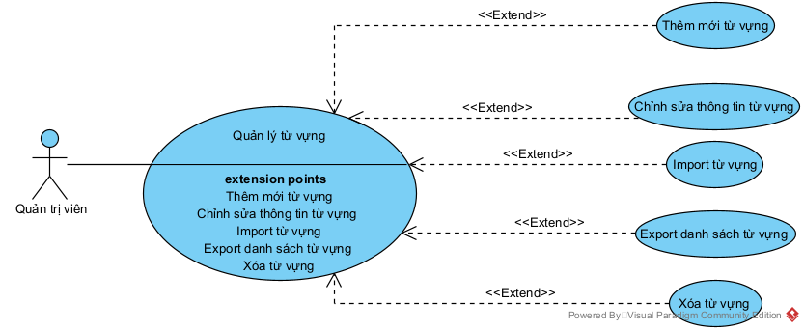
Hình 7 Use Case quản lý từ vựng

- Use Case quản lý chủ đề

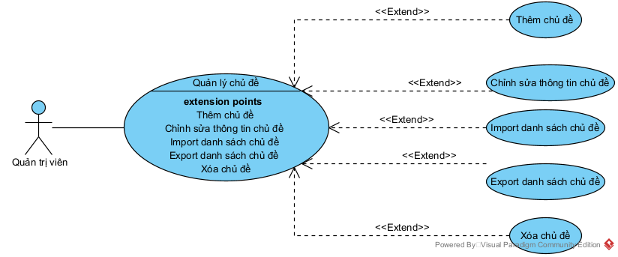
Hình 8 Use Case quản lý chủ đề

- Use Case quản lý khoá học

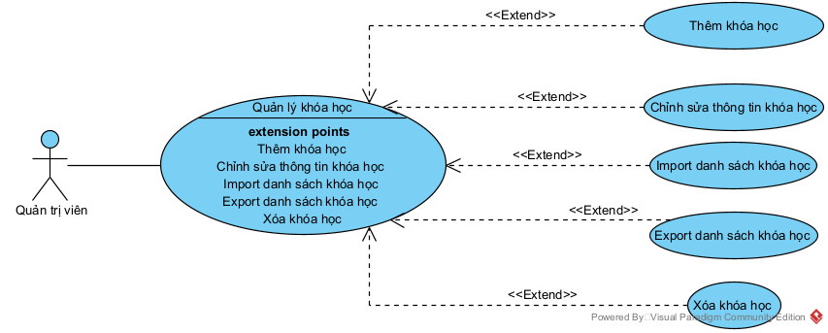
Hình 9 Use Case quản lý khoá học

- Use Case quản lý người dùng

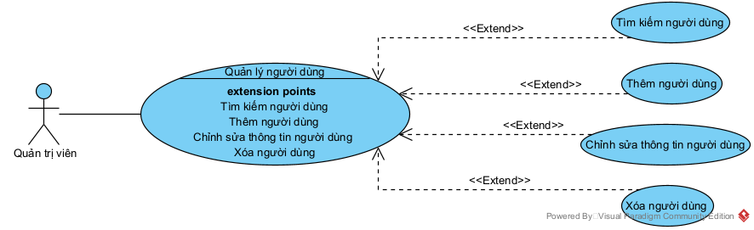
Hình 10 Use Case quản lý người dùng

Biểu đồ hoạt động
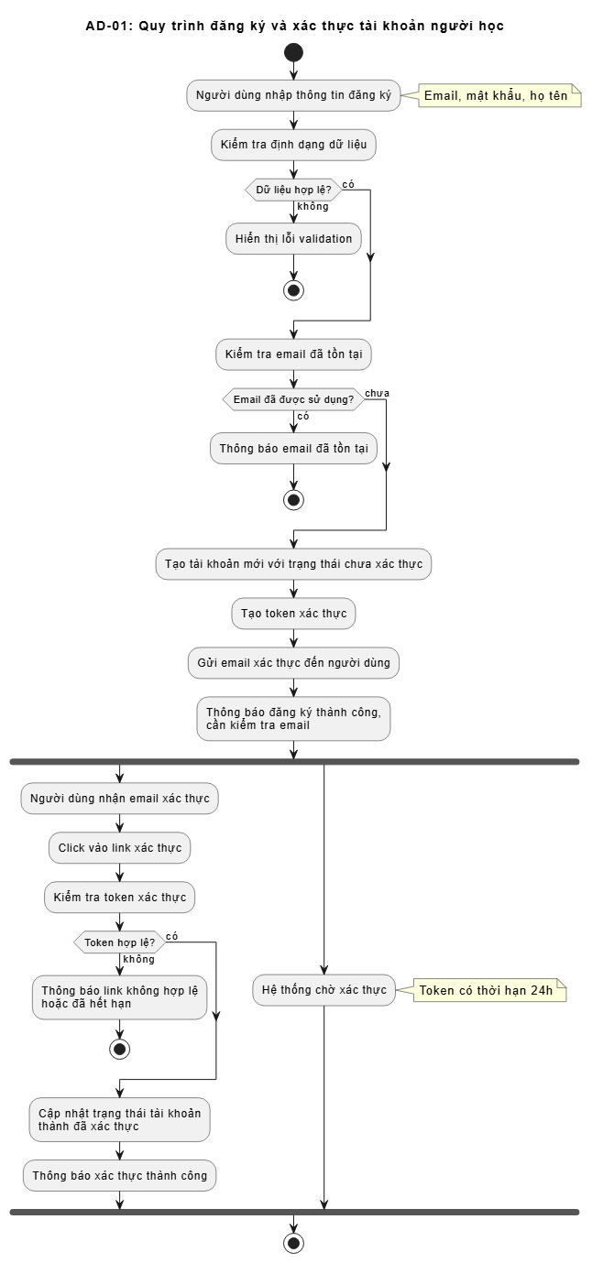
Hình 11: Activity Diagram 01: Đăng ký và Xác thực tài khoản
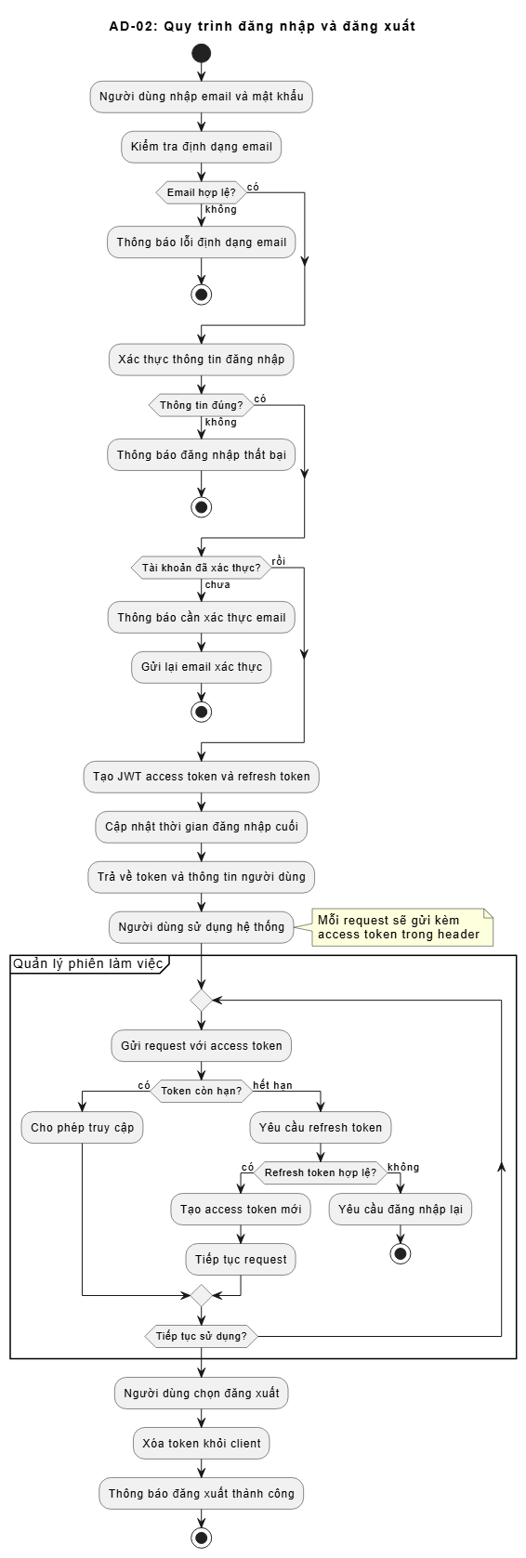
Hình 12: Activity Diagram 02: Đăng nhập và Đăng xuất
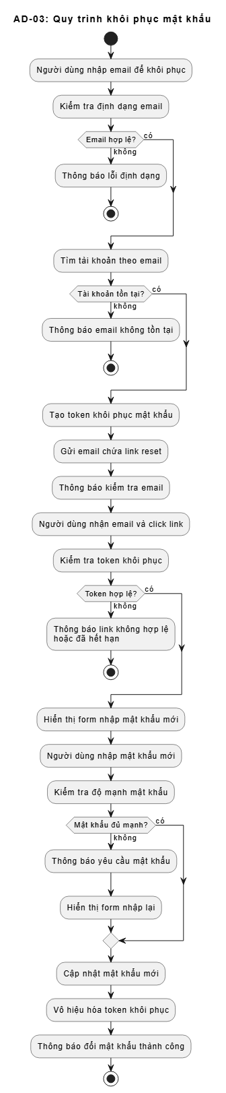
Hình 13: Activity 03: Quy trình khôi phục mật khẩu
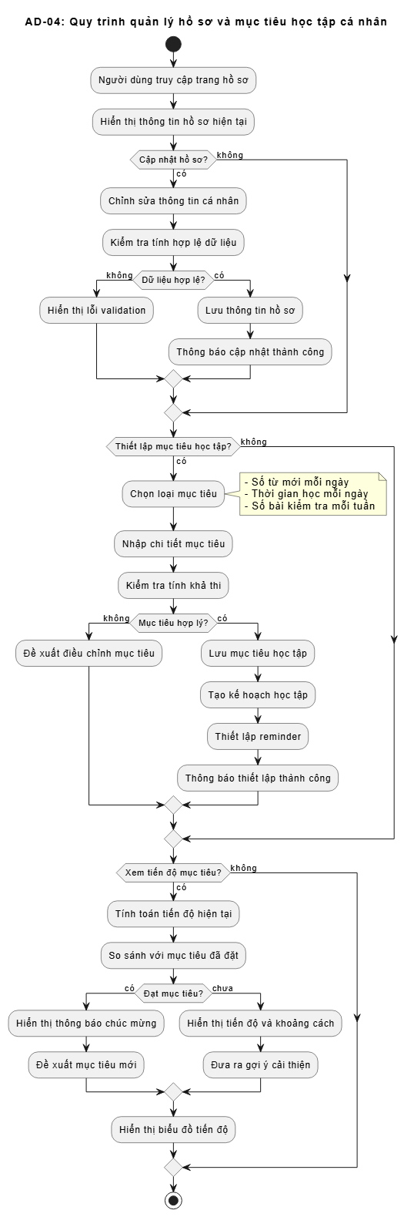
Hình 14: Activity Diagram 04: Quản lý hồ sơ cá nhân
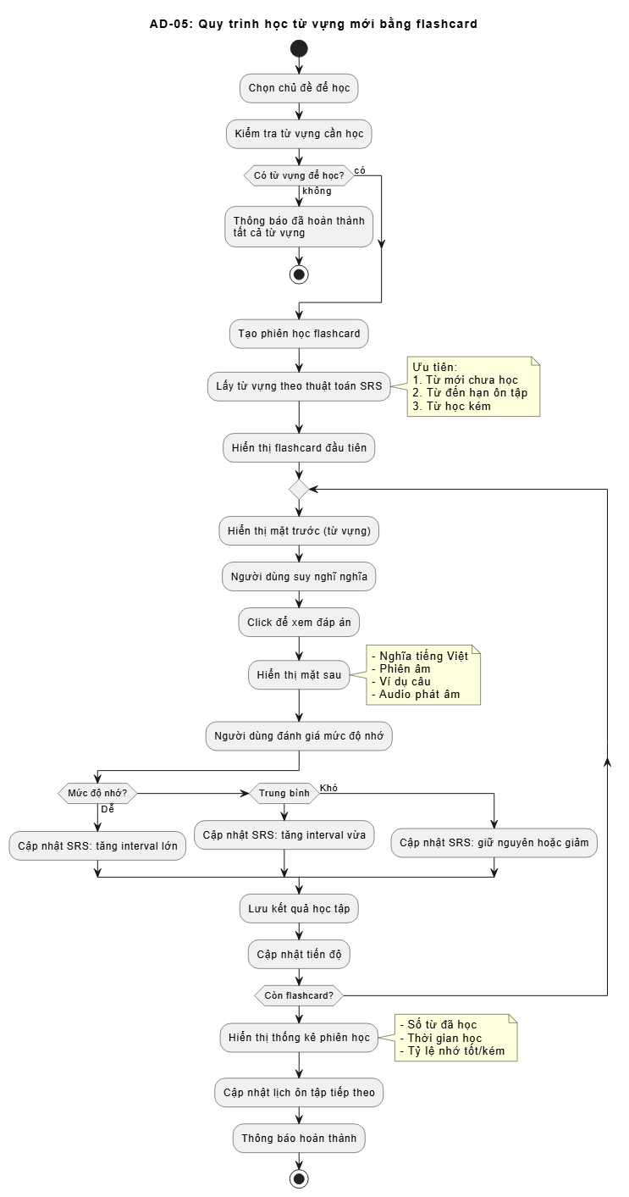
Hình 15: Activity Diagram 05: Học từ mới bằng Flashcard
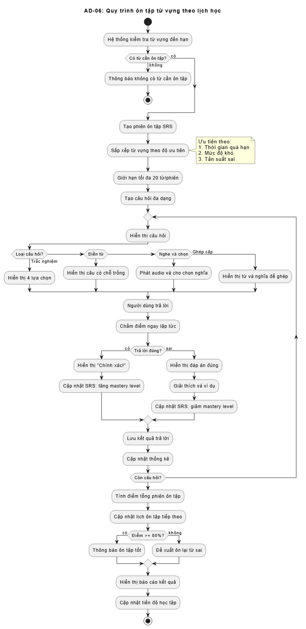
Hình 16: Activity Diagram 06: Ôn tập theo lịch học
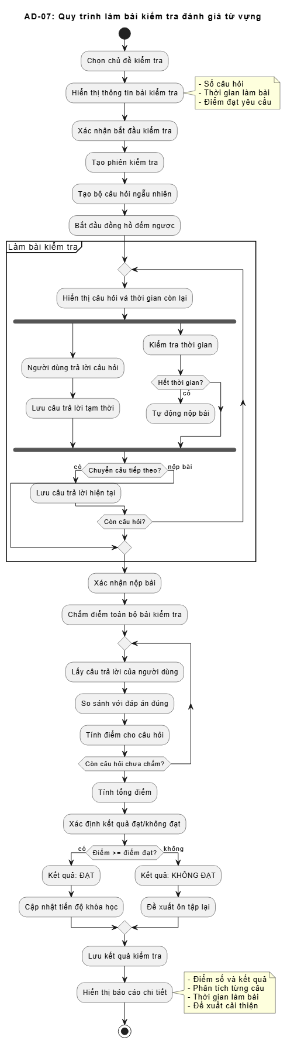
Hình 17: Activity Diagram 07: Làm bài kiểm tra

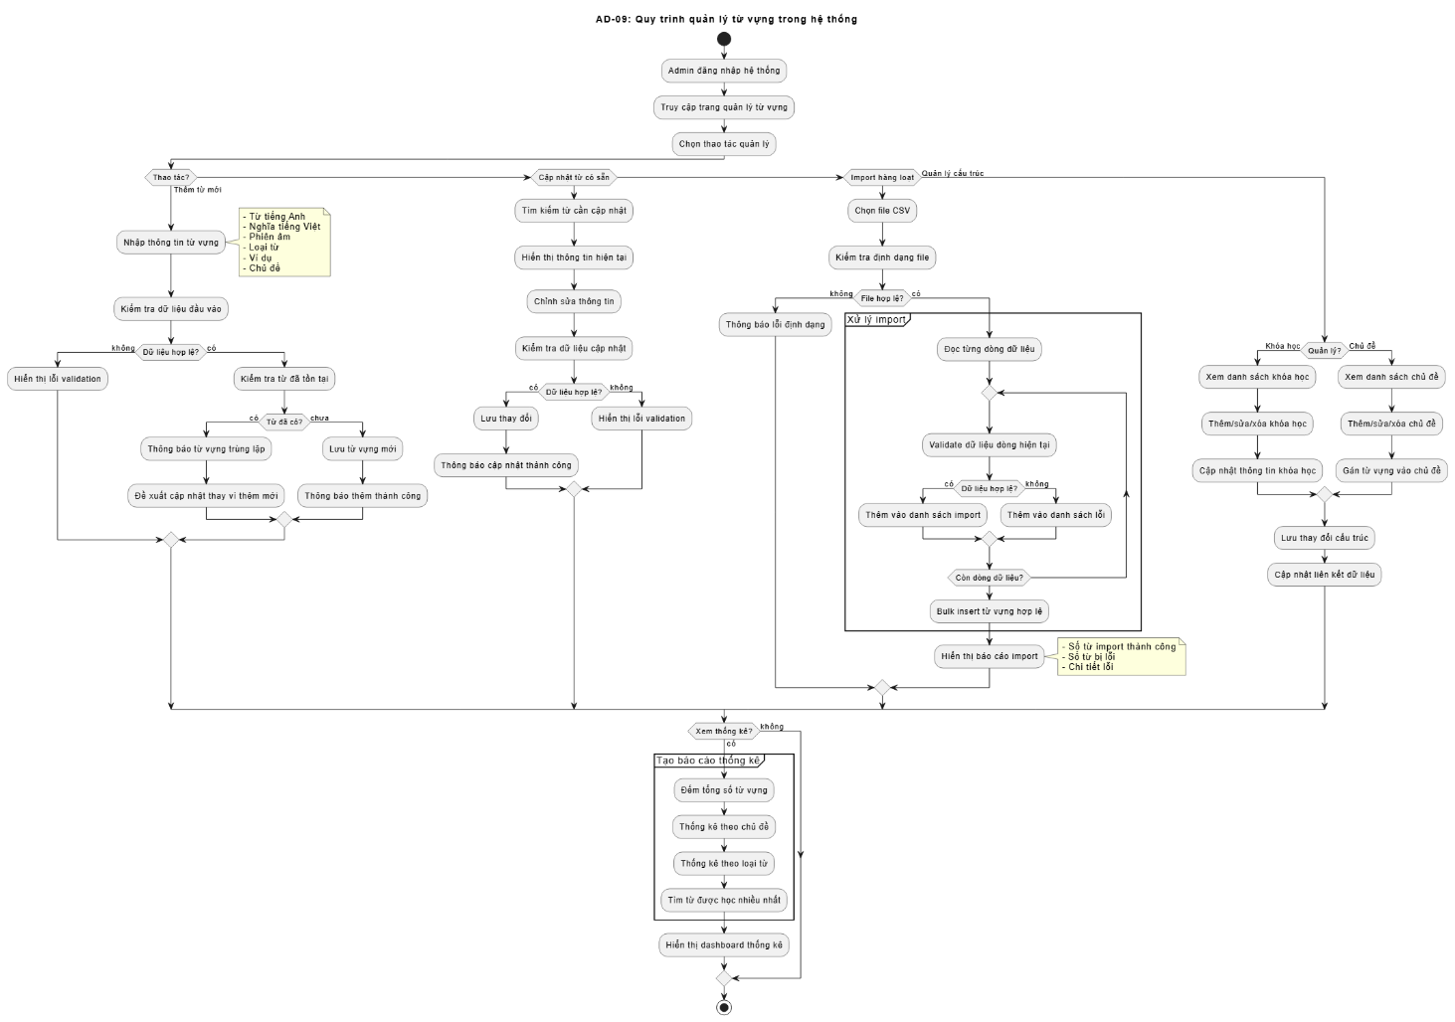
Hình 18: Activity Diagram 08: Quản lý từ vựng

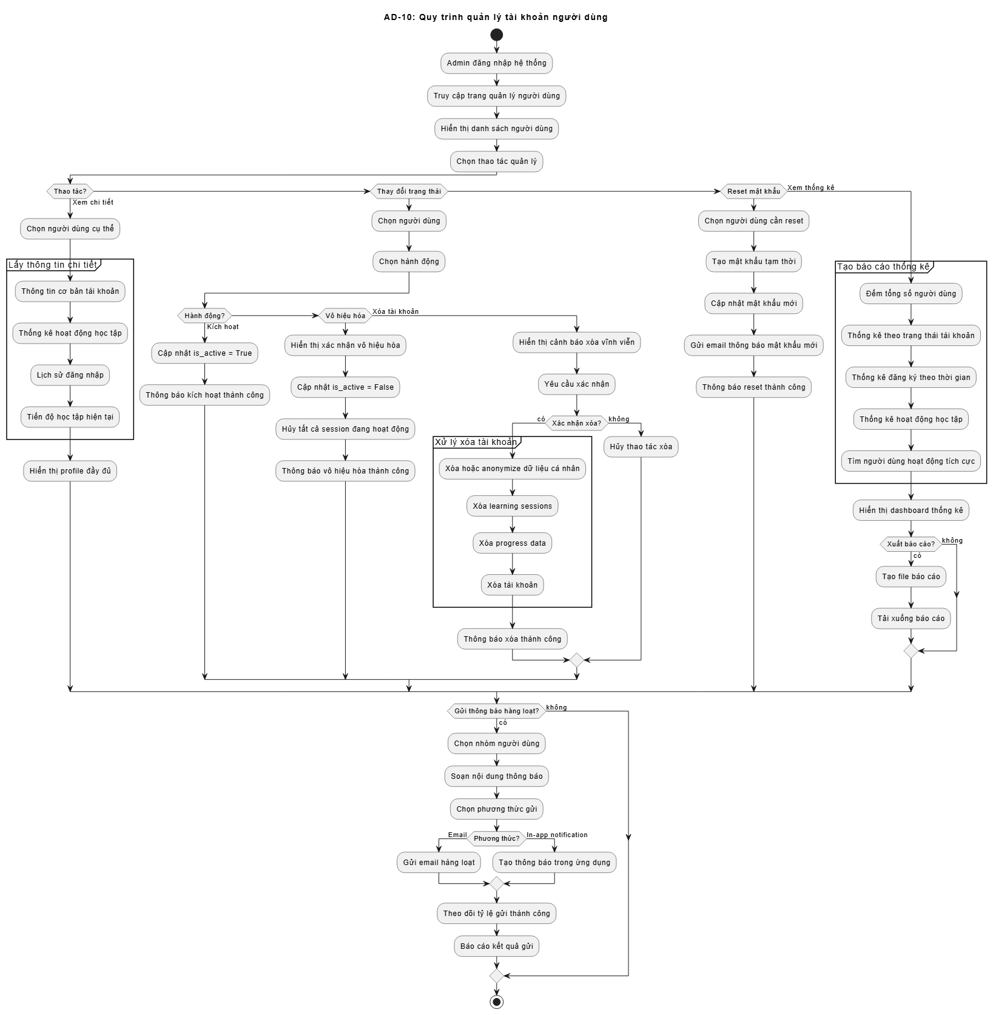
Hình 19: Activity Diagram 09: Quản lý tài khoản người dùng

Mô hình quan hệ thực thể
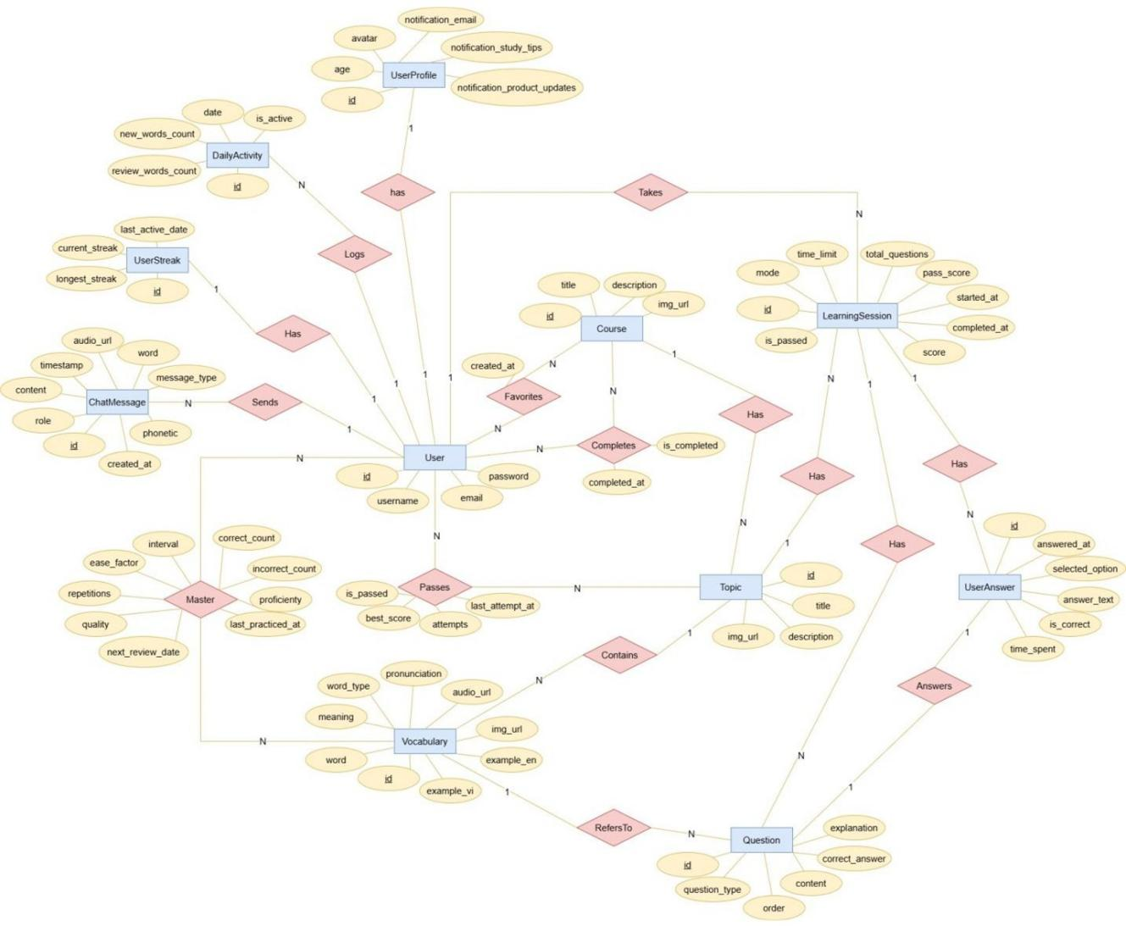
Hình 20: Mô hình Quan hệ Thực thể
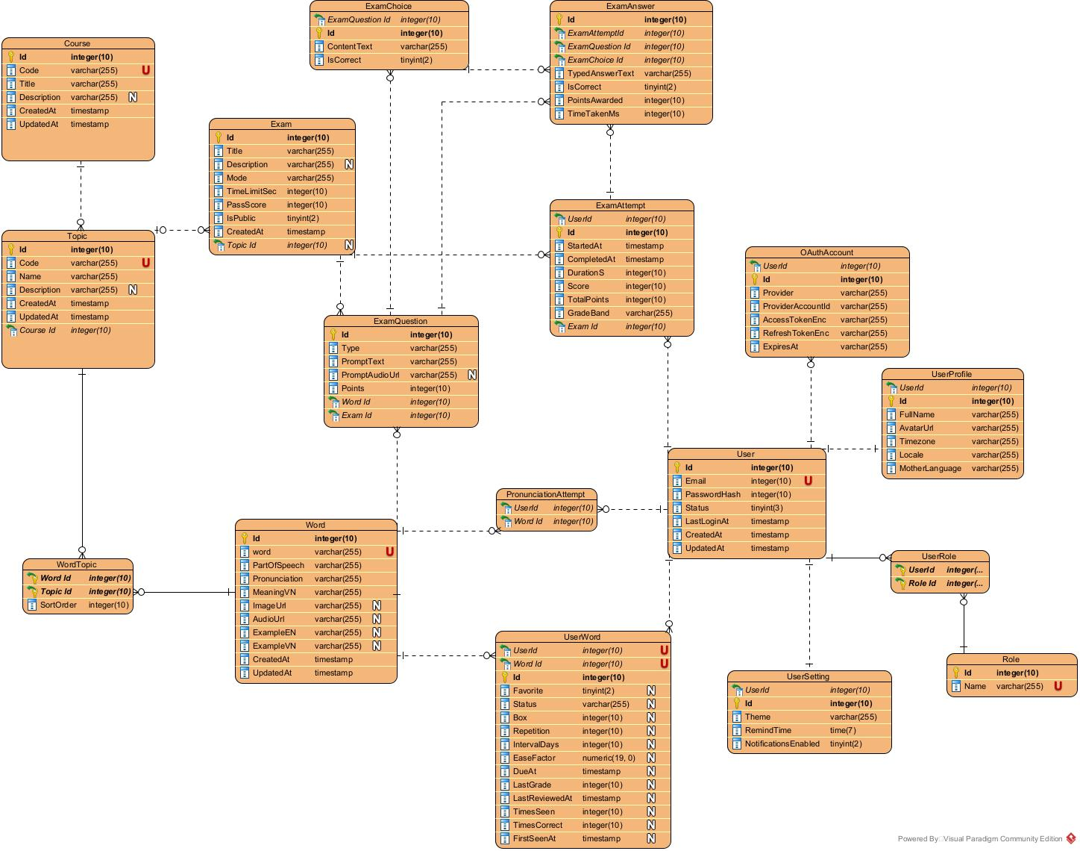
Hình 21: Cơ sở dữ liệu

Biểu đồ lớp (Class Diagram)
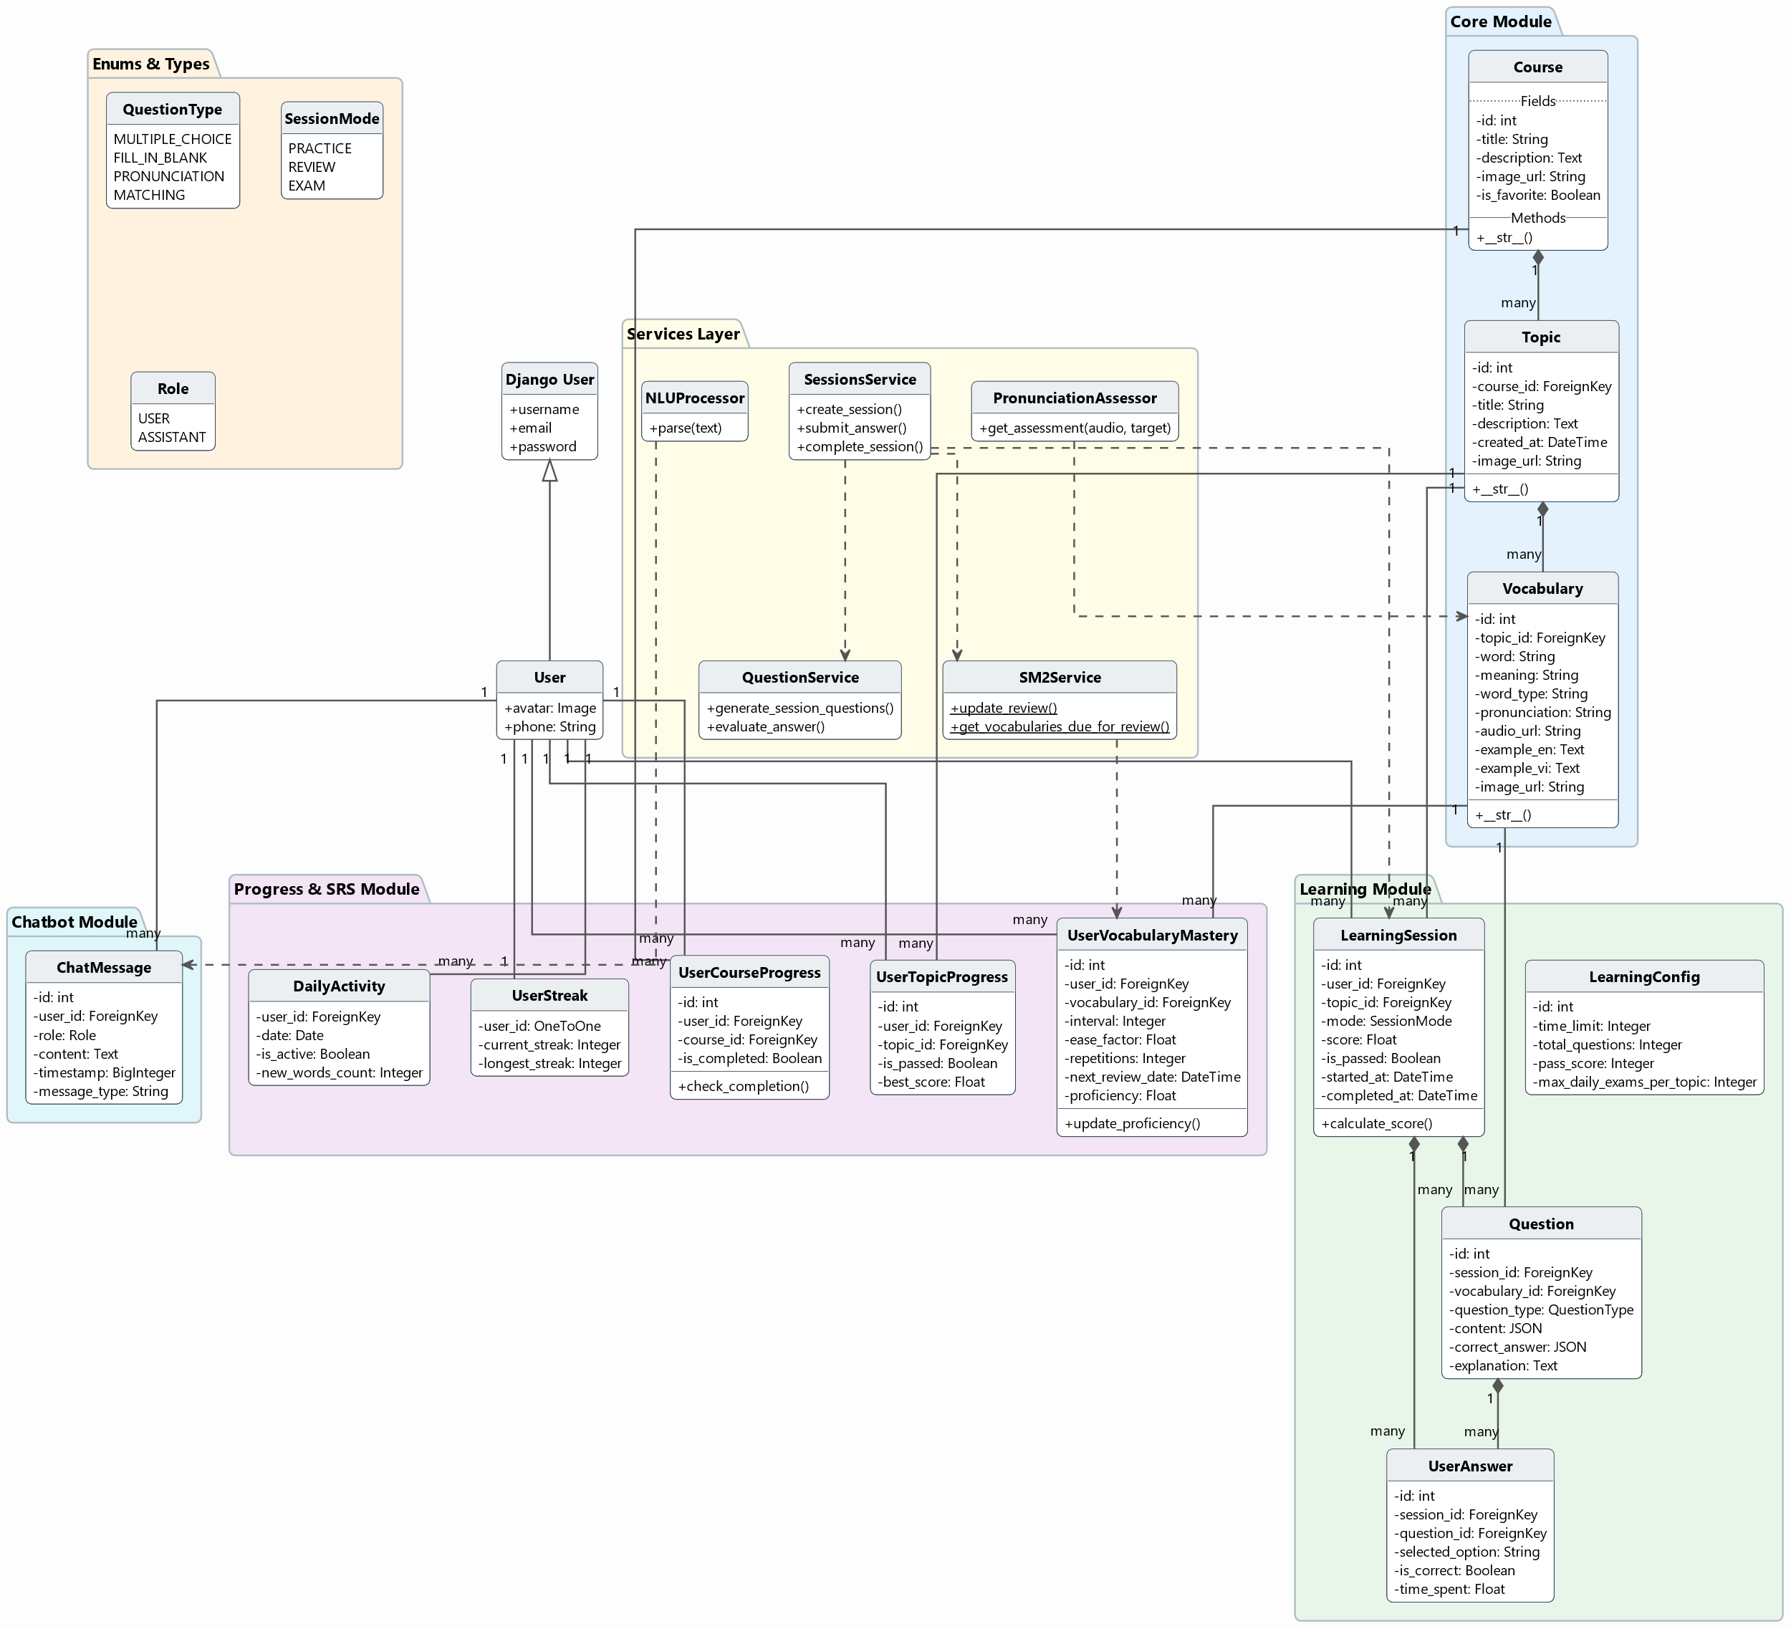
Hình 22: Biểu đồ lớp (Class Diagram)

2.2.5 Biểu đồ tuần tự của hệ thống
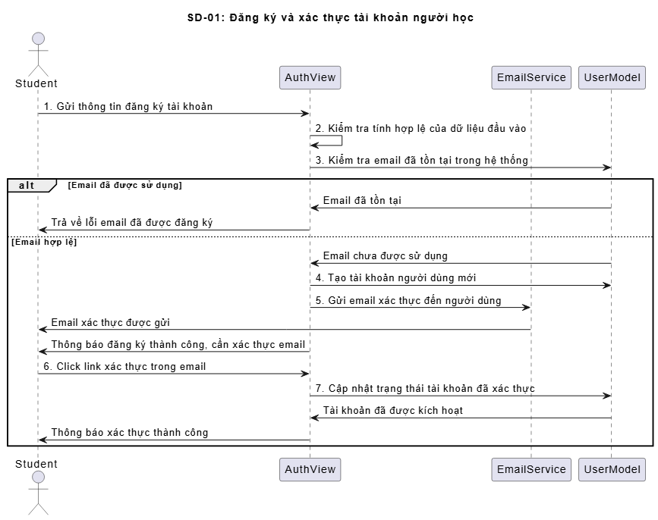
Hình 23: Sequence Diagram 01: Đăng ký và xác thực tài khoản

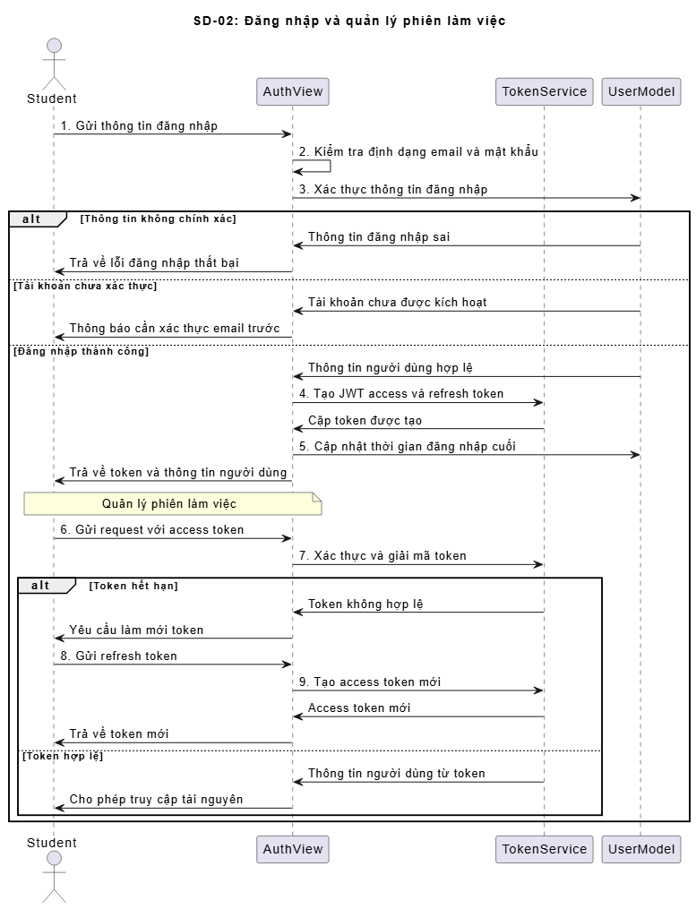
Hình 24: Sequence Diagram 02: Đăng nhập và quản lý phiên làm việc

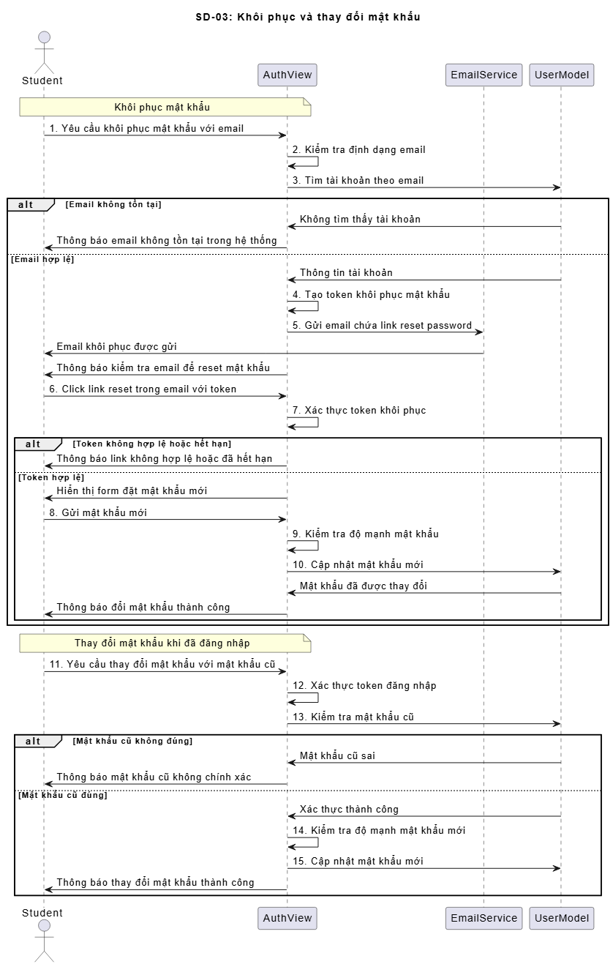
Hình 25: Sequence Diagram 03: Khôi phục và thay đổi mật khẩu
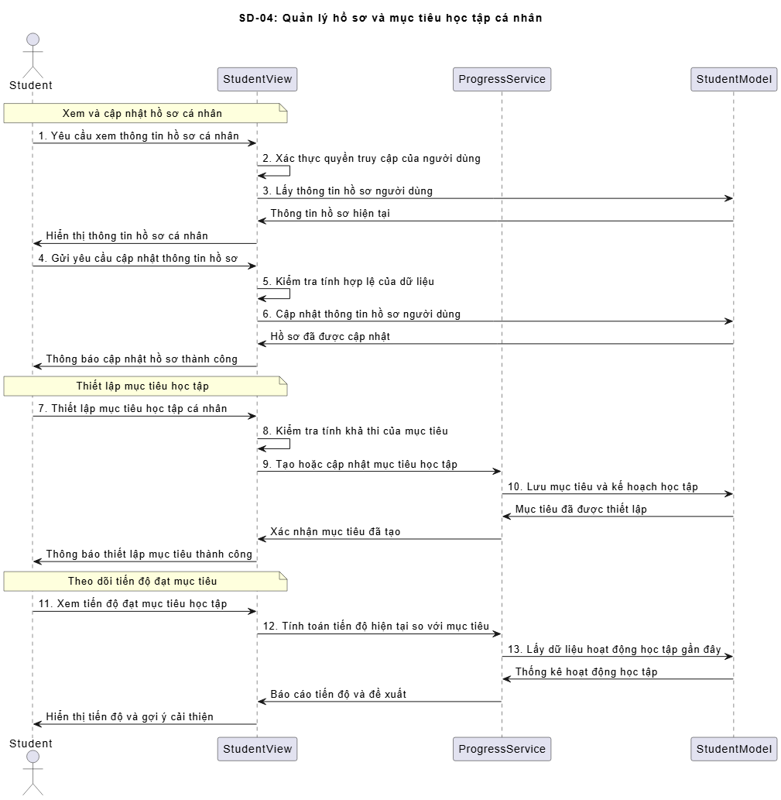
Hình 26: Sequence Diagram 04: Quản lý hồ sơ và mục tiêu học tập

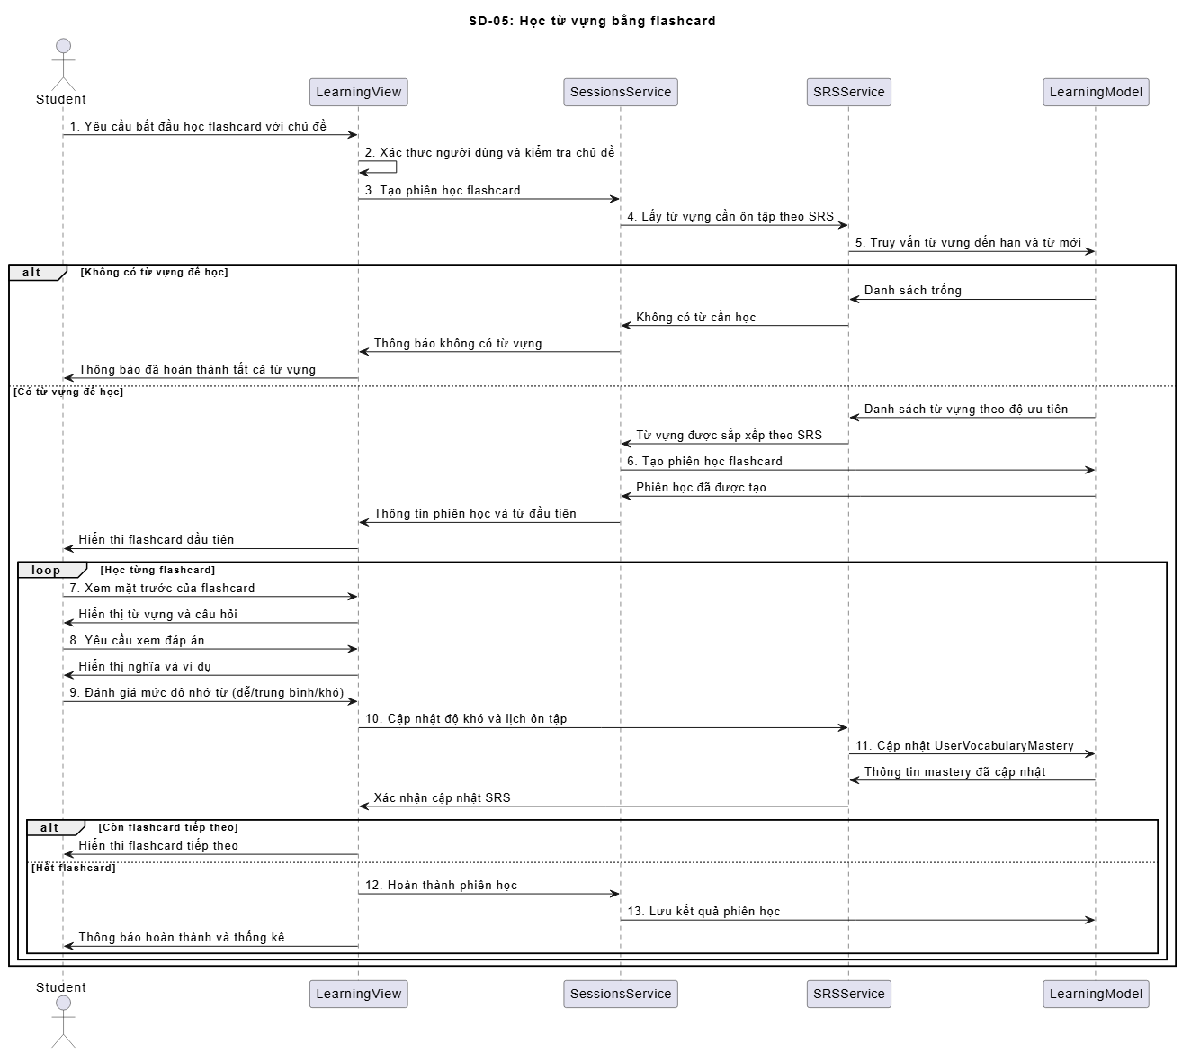
Hình 27: Sequence Diagram 05: Học từ vựng bằng Flashcard
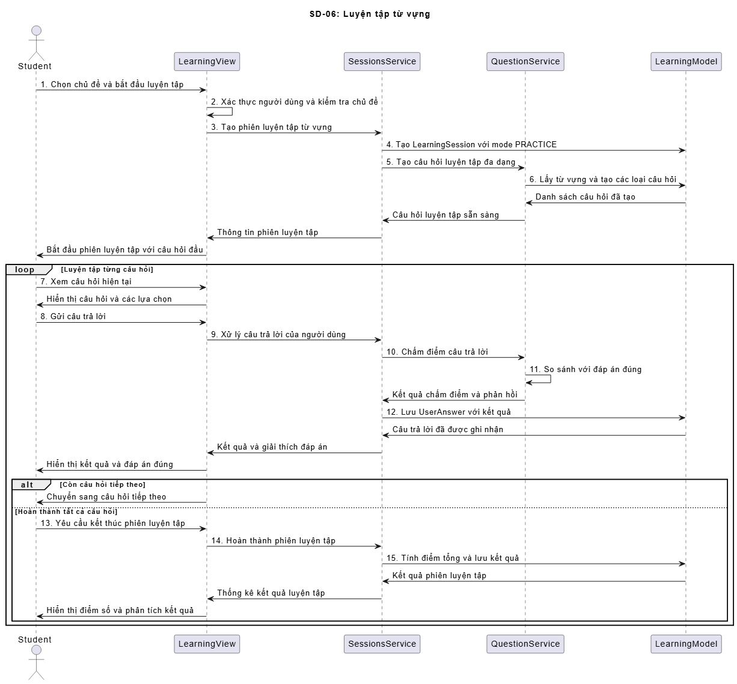
Hình 28: Sequence Diagram 06: Luyện tập từ vựng
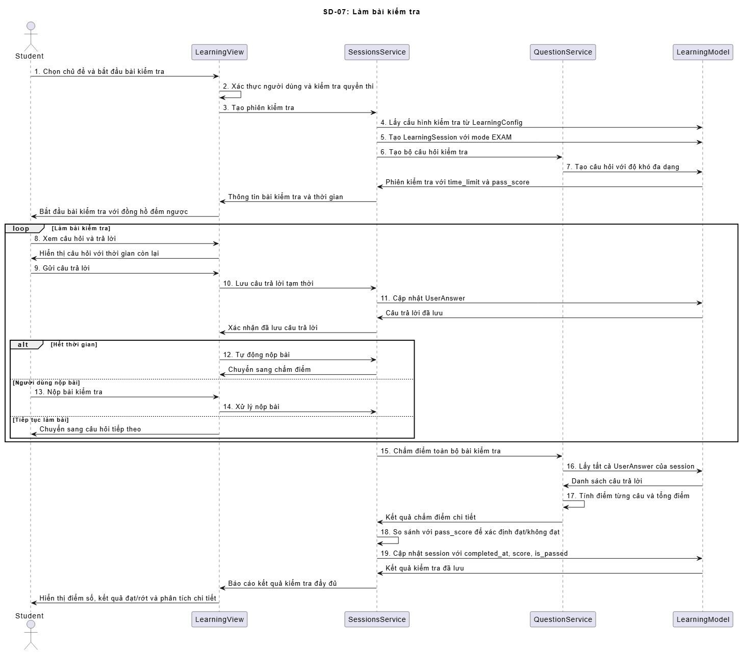
Hình 29: Sequence Diagram 07: Làm bài kiểm tra

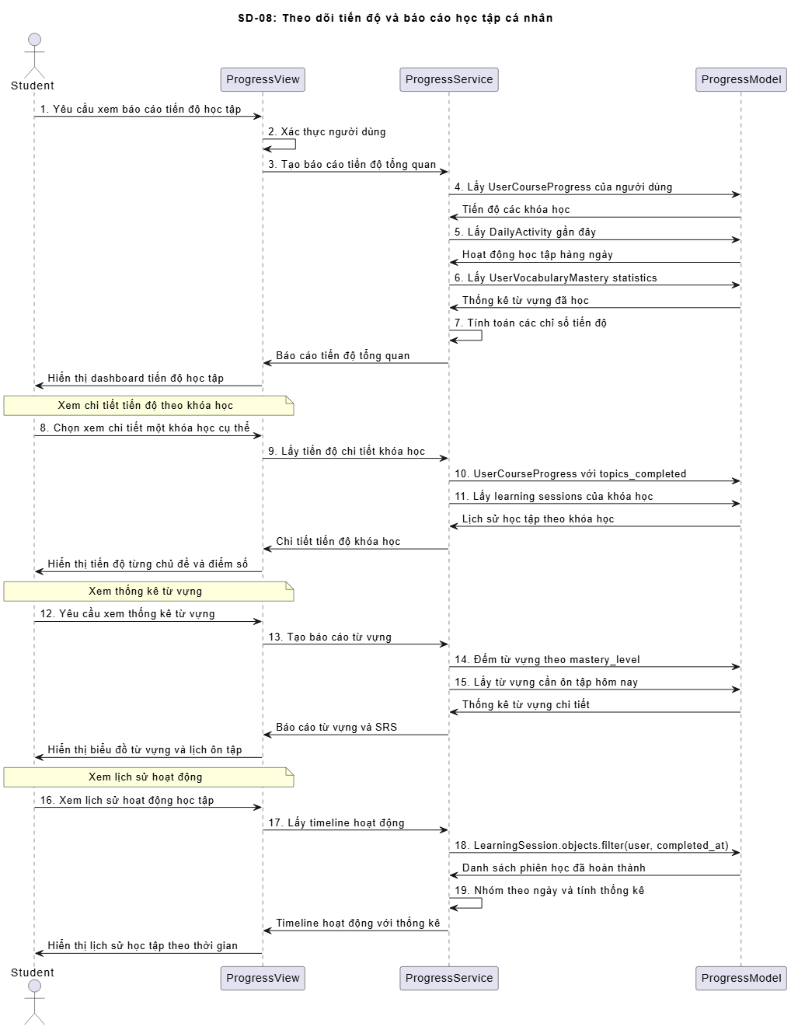
Hình 30: Sequence Diagram 08: Theo dõi tiến độ và Báo cáo học tập
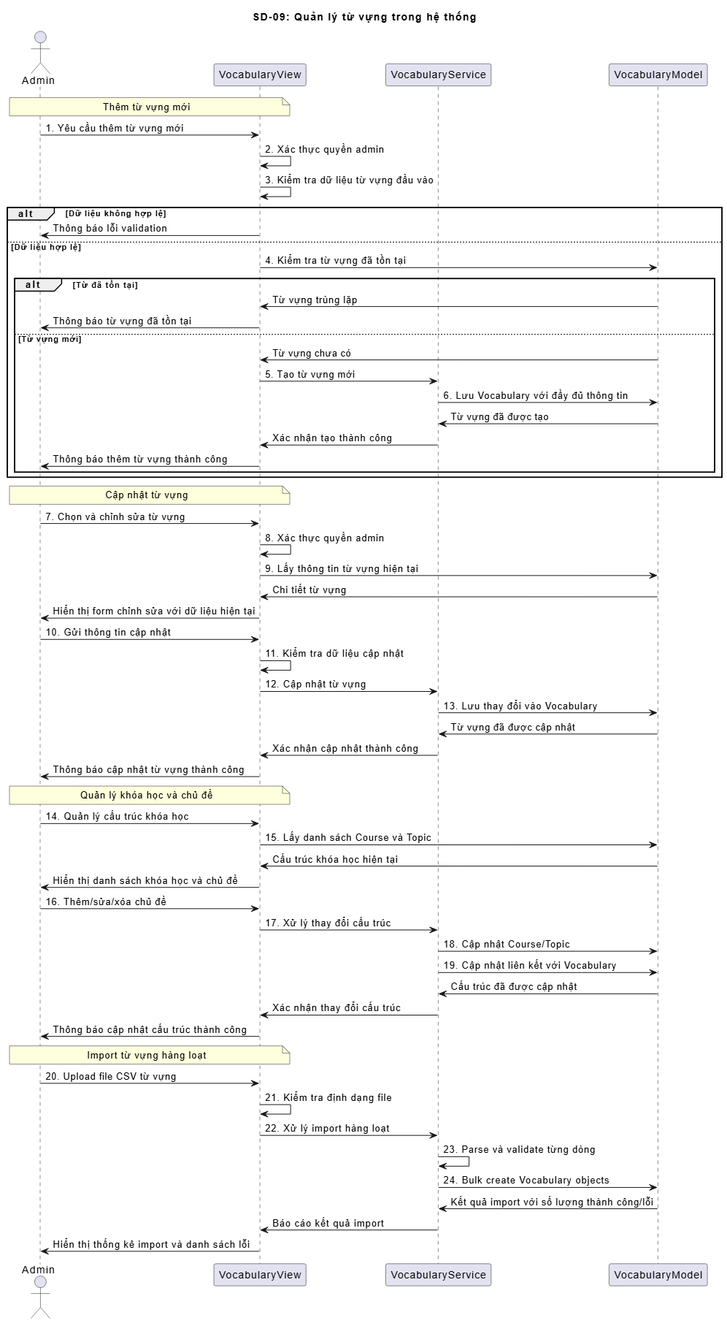
Hình 31: Sequence Diagram 09: Quản lý từ vựng trong hệ thống
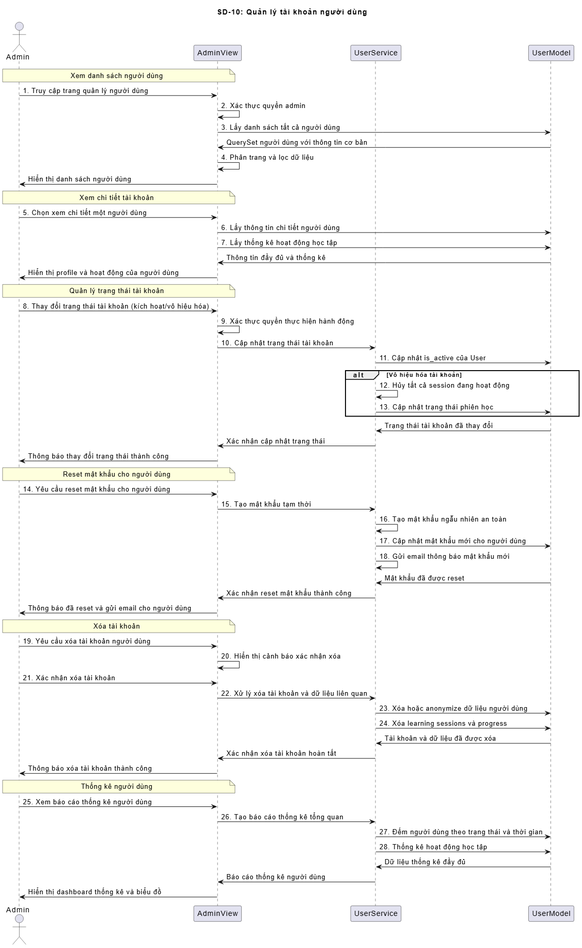
Hình 32: Sequence Diagram 10: Quản lý tài khoản người dùng

Kết luận chương
Chương 2 đã hoàn thành việc phân tích và thiết kế hệ thống học từ vựng tiếng Anh thông qua các biểu đồ UML (Use Case, Sequence, Activity) và ERD, làm rõ các chức năng chính từ quản lý người dùng đến học tập thông minh với thuật toán SRS. Thiết kế tuân thủ kiến trúc Django MVT với tính module hóa cao, tạo nền tảng vững chắc cho việc triển khai hệ thống trong chương tiếp theo.

CHƯƠNG 3: TRIỂN KHAI HỆ THỐNG - THỬ NGHIỆM

Kiến trúc hệ thống
Hệ thống học từ vựng tiếng Anh E-Vocab được thiết kế với kiến trúc 3 lớp truyền thống, đảm bảo tính ổn định, bảo mật và khả năng mở rộng. Kiến trúc tổng quan bao gồm ba thành phần chính: Client, Server và Database, cùng với việc tích hợp các dịch vụ bên thứ ba để nâng cao trải nghiệm người dùng. Các thành phần giao tiếp với nhau thông qua giao thức HTTPS và REST API, đảm bảo tính bảo mật và hiệu suất cao.
Các thành phần chính:
- Client: Web Browser hỗ trợ giao diện người dùng thân thiện
- Server: Django Backend xử lý logic nghiệp vụ và API
- Database: MySQL Database lưu trữ dữ liệu hệ thống
- External Services: Tích hợp Email Service, Google OAuth và AI Speech Service
Kiến trúc này cho phép hệ thống xử lý hiệu quả các chức năng học từ vựng, đánh giá phát âm, và theo dõi tiến độ học tập của người dùng một cách đồng bộ và nhất quán.
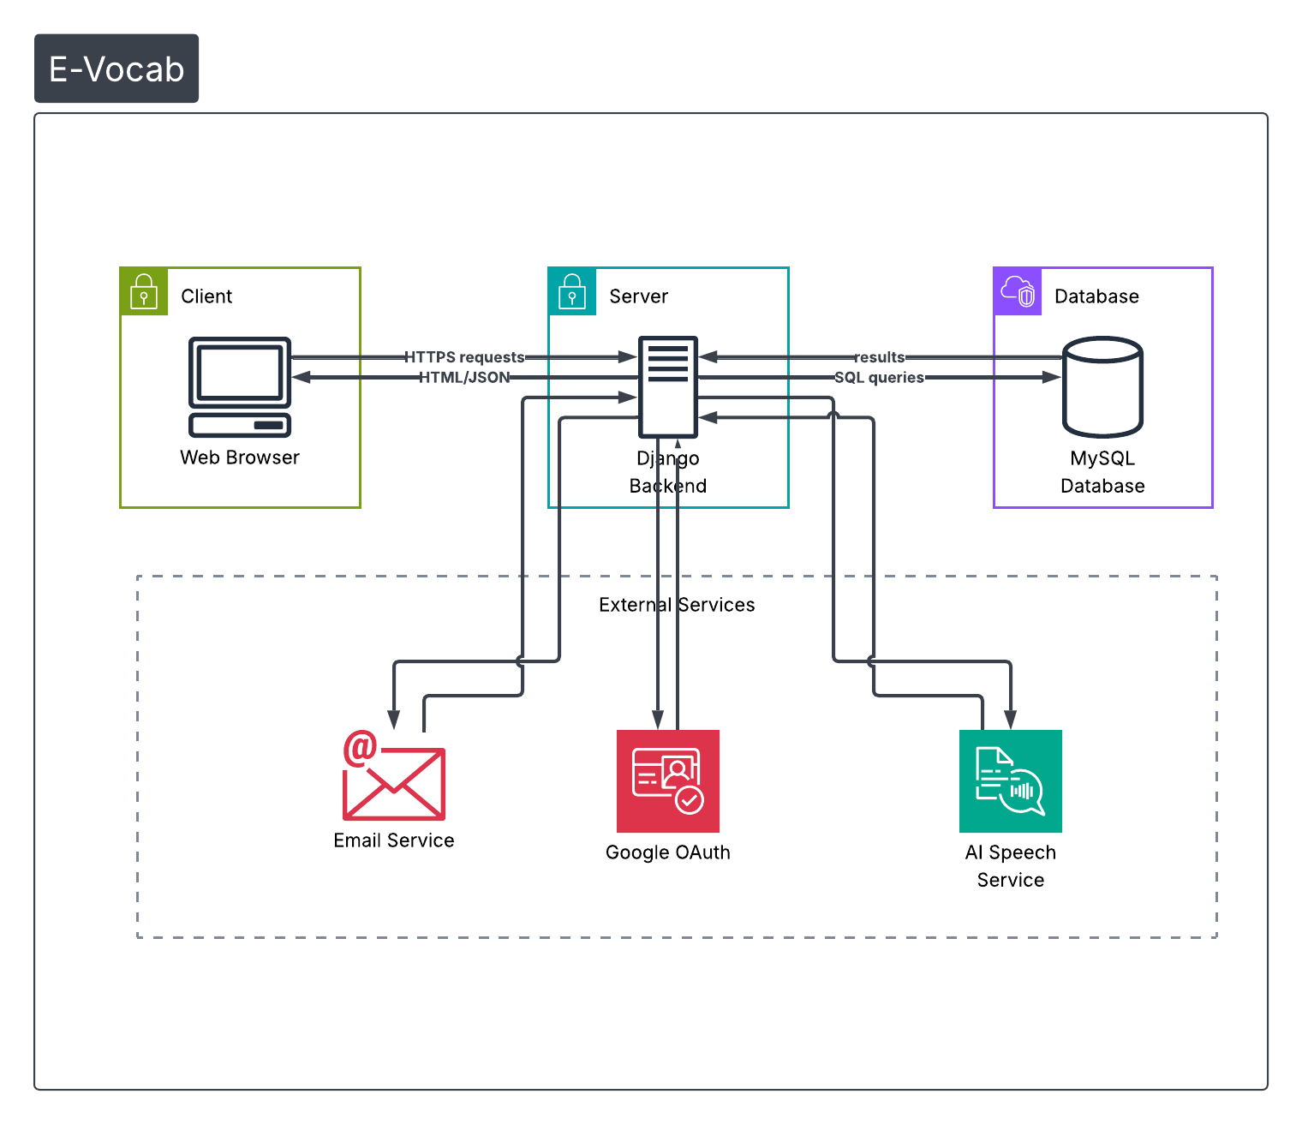
Hình 33: Kiến trúc hệ thống

Môi trường triển khai hệ thống
Hệ thống được xây dựng dựa trên sự kết hợp của nhiều công nghệ tiên tiến, giúp tối ưu hóa hiệu suất và khả năng mở rộng. Môi trường triển khai của ứng dụng bao gồm:
- Cấu hình máy tính: CPU I5 10300H 4 nhân, 8GB RAM
- Hệ điều hành: Windows 10
- Ngôn ngữ lập trình: Python 3.13
- Backend framework và thư viện hỗ trợ: Django 4.2.24, Django REST framework, Django anymail, Django environ, Pillow.
- Frontend framework và thư viện hỗ trợ: ReactJS, React DOM, React Router, Axios Chart.js, React Oauth.
- Cơ sở dữ liệu: MySQL 8.0
- Thư viện Marchine Learning và xử lý âm thanh: PyTorch 2.9, spaCy 3.8.8, Librosa 0.11.0, g2p-en 2.1
- Công cụ và môi trường hỗ trợ phát triển: Git, Visual Studio Code, Postman, Brower DevTools
- Dịch vụ và công cụ hỗ trợ: Github, Cloudflared tunnel, Brevo API, Google Oauth, FFMPEG 8.0
- Tên miền: Tên miền được đăng ký tại Tenten và sử dụng Cloudflared Name Server.

Các kết quả cài đặt hệ thống

Kết quả triển khai chatbot và đánh giá phát âm
Tổng quan hiệu năng và độ chính xác:
Về triển khai tính năng đánh giá phát âm, hệ thống đạt tốc độ xử lý trung bình khoảng 1.85 giây cho mỗi yêu cầu, đảm bảo trải nghiệm người dùng gần như tức thời. Trong đó, thời gian suy luận của mô hình chiếm khoảng 1.2 giây. Về độ chính xác, mô hình Wav2Vec2 hoạt động hiệu quả với tỷ lệ lỗi từ (WER) thấp (~3.4%) trên dữ liệu chuẩn, kết hợp với độ chính xác chuyển đổi G2P đạt khoảng 95%. Mặc dù hệ thống vẫn còn hạn chế nhỏ đối với các chất giọng địa phương nặng hoặc môi trường nhiều tạp âm, kết quả tổng thể đáp ứng tốt nhu cầu hỗ trợ học tập cơ bản.
Hệ thống đánh giá phát âm tích hợp lớp xử lý PronunciationAssessor, mô hình wav2vec2-base-960h, bộ chuyển đổi G2P và cổng API để xử lý âm thanh từ người dùng. Quá trình kiểm thử 6 kịch bản xác nhận hệ thống hoạt động ổn định, khởi tạo thành công các mô hình ngay khi ứng dụng bắt đầu.
Chi tiết các trường hợp kiểm thử được trình bày trong bảng dưới đây:

STT | Test Case | Trạng thái | Mô tả | Kết quả
1 | Model Loading | Thành công | Kiểm tra model wav2vec2-base-960h, Processor và G2P được load thành công | Model được khởi tạo và load vào memory khi Django start
2 | G2P Conversion | Thành công | Kiểm tra chuyển đổi từ vựng thành phonemes | Test với 4 từ: "hello", "world", "computer", "pronunciation" - Tất cả đều chuyển đổi thành công
3 | Audio Transcription | Thành công | Kiểm tra chuyển đổi audio thành text | Hỗ trợ nhiều format: WAV, MP3, WebM, OGG. Sử dụng FFmpeg để convert về WAV 16kHz mono
4 | Pronunciation Assessment | Thành công | Kiểm tra logic đánh giá phát âm | So sánh phonemes từ audio với target phonemes, tính điểm từ 0-100
5 | Phoneme Scoring | Thành công | Kiểm tra tính điểm cho từng phoneme | Điểm phoneme: 100 (đúng), 30 (thay thế), 10 (thiếu), 0 (sai hoàn toàn)
6 | Error Handling | Thành công | Kiểm tra xử lý lỗi khi file không tồn tại hoặc input không hợp lệ | Trả về empty string hoặc score = 0, không gây crash hệ thống
Bảng 11: Chi tiết một số trường hợp kiểm thủe
Về triển khai Chatbot. Để xây dựng mô hình phân loại ý định (Intent Classification), nhóm đã xây dựng bộ dữ liệu mẫu gồm 240 câu, bao phủ các kịch bản tương tác thường gặp trong hệ thống học từ vựng. Dữ liệu được gán nhãn thủ công và chia thành tập huấn luyện (Train) và tập kiểm thử (Test) theo tỷ lệ 80/20.
Phân bố dữ liệu cho 6 intent chính như sau:

STT | Intent | Số lượng câu hỏi | Tỷ lệ (%)
1 | Tra từ | 150 | 52.5
2 | Phát âm từ vựng | 35 | 16.2
3 | Làm bài kiểm tra | 29 | 12.1%
4 | Chào hỏi | 25 | 10.4%
5 | Hỏi chức năng | 11 | 4.6%
6 | Giới thiệu trang web | 10 | 4.2%
Tổng |  | 240 | 100%
Bảng 12: Phân bố dữ liệu các intent
Mô hình được huấn luyện sử dụng phương pháp TF-IDF để trích xuất đặc trưng văn bản kết hợp với thuật toán Support Vector Machine (SVM) sử dụng kernel tuyến tính (linear). Mô hình sau huấn luyện được lưu trữ bằng thư viện joblib để tối ưu hóa thời gian tải khi triển khai.
Định nghĩa các độ đo:
Accuracy (Độ chính xác toàn cục): Là tỷ lệ số mẫu được dự đoán đúng trên tổng số mẫu kiểm thử.
$$Accuracy=\frac{TP+TN}{TP+TN+FP+FN}$$
Precision (Độ chính xác dự đoán): Là tỷ lệ số mẫu dự đoán đúng trong tổng số các mẫu được mô hình dự đoán thuộc về một lớp cụ thể.
$$Precision=\frac{TP}{TP+FP}$$
Recall (Độ bao phủ/Độ nhạy): Là tỷ lệ số mẫu được dự đoán đúng trên tổng số mẫu thực tế của lớp đó
$$Recall=\frac{TP}{TP+FN}$$
F1-Score: Là trung bình điều hòa giữa Precision và Recall.
$$F1\text{-}Score=2×\frac{Precision×Recall}{Precision+Recall}$$
Confidence Score (Độ tin cậy): Là chỉ số thể hiện mức độ tự tin của mô hình đối với kết quả dự đoán (giá trị từ 0 đến 1).
Trong đó:
- TP (True Positive): Số mẫu dương tính dự đoán đúng.
- TN (True Negative): Số mẫu âm tính dự đoán đúng.
- FP (False Positive): Số mẫu âm tính bị đoán sai thành dương tính.
- FN (False Negative): Số mẫu dương tính bị đoán sai thành âm tính.
Kết quả đánh giá trên tập dữ liệu kiểm thử cụ thể của các chủ đề được cho trong bảng dưới đây:
Chủ đề | Precision (%) | Recall (%) | F1-Score (%)
Chào hỏi | 100% | 80% | 89%
Giới thiệu trang web | 100% | 100% | 100%
Hỏi chức năng | 100% | 100% | 100%
Làm bài kiểm tra | 100% | 83% | 91%
Phát âm từ vựng | 62% | 62% | 62%
Tra từ | 81% | 88% | 85%
Đánh giá tổng thể | 91% | 86% | 88%
Bảng 13: Kết quả đánh giá

Kết quả triển khai hệ thống E-vocab
Người dùng nhập thông tin đăng ký tài khoản để sử dụng hệ thống học từ vựng tiếng Anh.
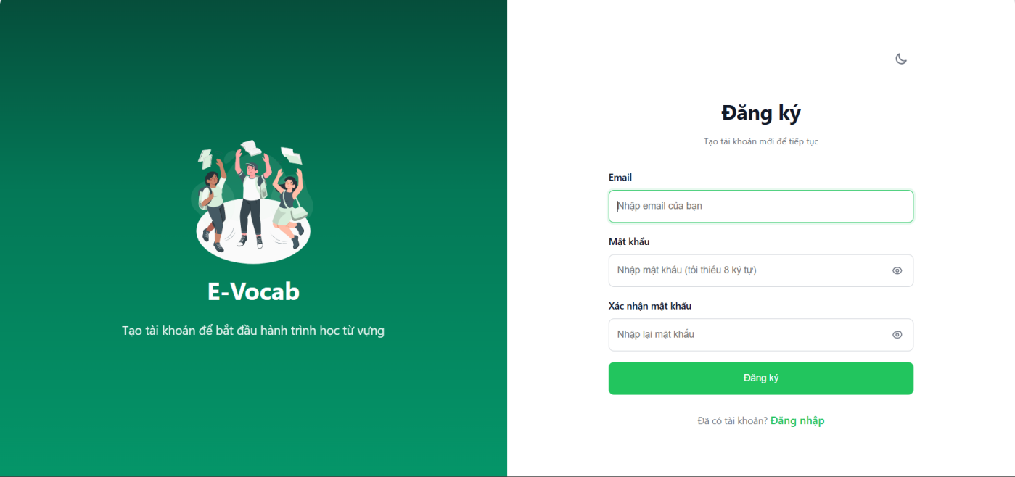
Hình 37: Màn hình Đăng ký
Sau khi tạo tài khoản thành công, người dùng có thể đăng nhập bằng email, password hoặc đăng nhập bằng tài khoản Google.
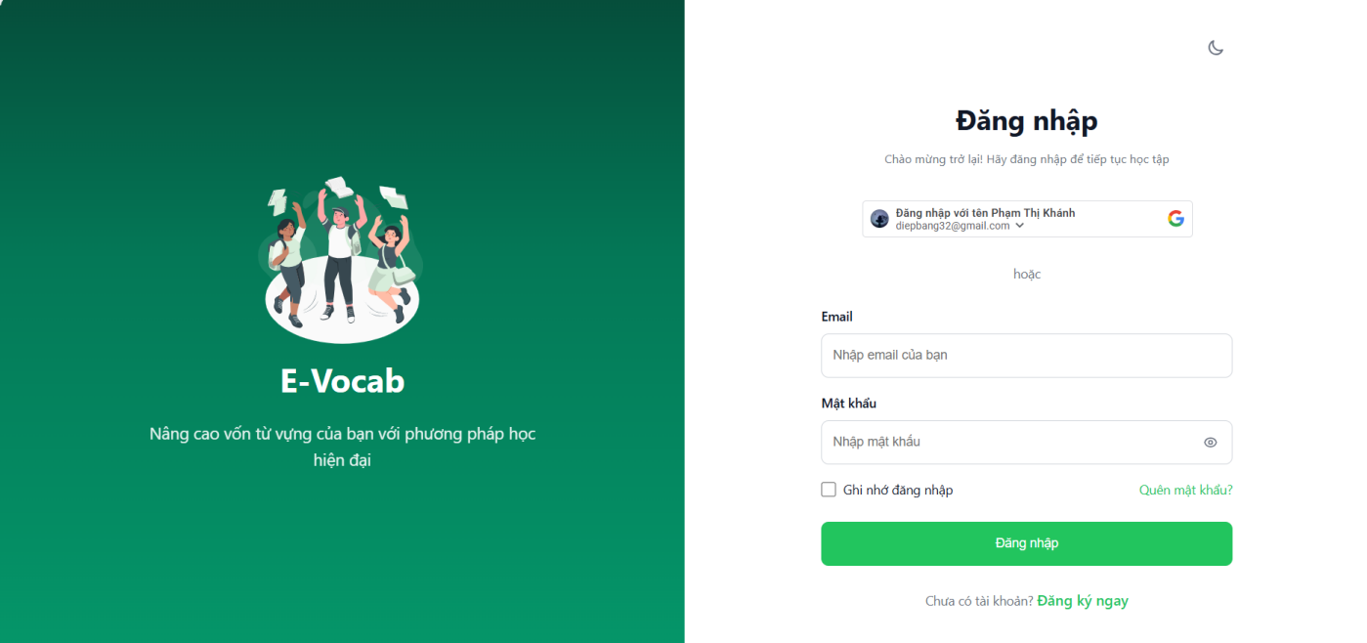
Hình 38: Màn hình Đăng nhập
Trong trường hợp người dùng quên mật khẩu, người dùng có thể click vào textlink “Quên mật khẩu?” để lấy mật khẩu mới.
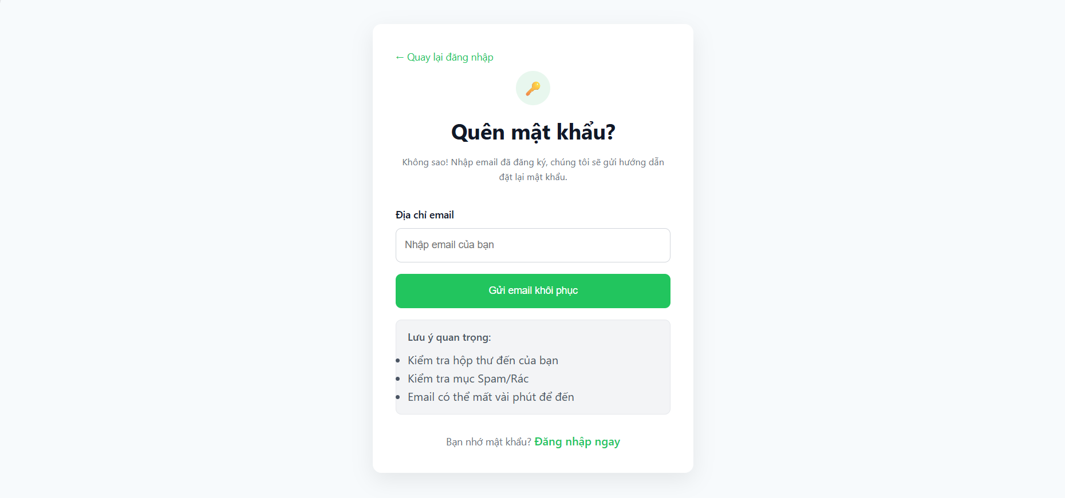
Hình 39: Màn hình Quên mật khẩu
Sau khi đăng nhập thành công, người dùng được điều hướng đến màn trang chủ. Màn trang chủ bao gồm thông tin tổng quan của E-Vocab bao gồm các tính năng nổi bật, giới thiệu về phương pháp học ngắt quãng, phản hồi từ học viên và thông tin liên hệ.
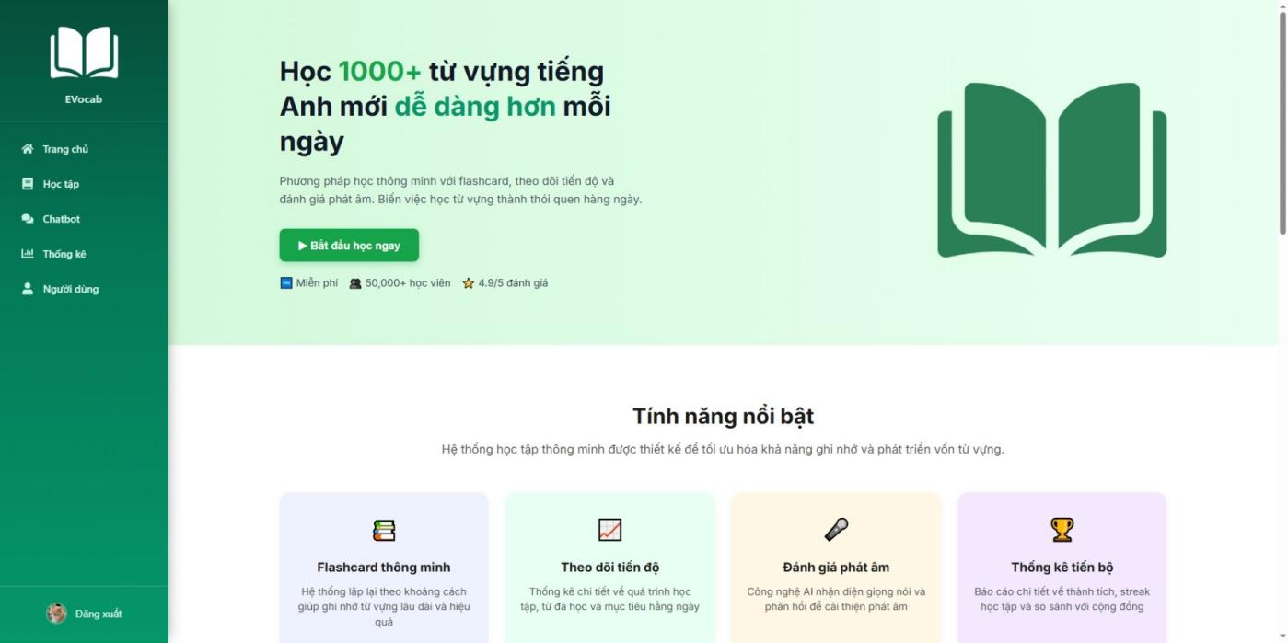
Hình 40: Màn hình Trang chủ

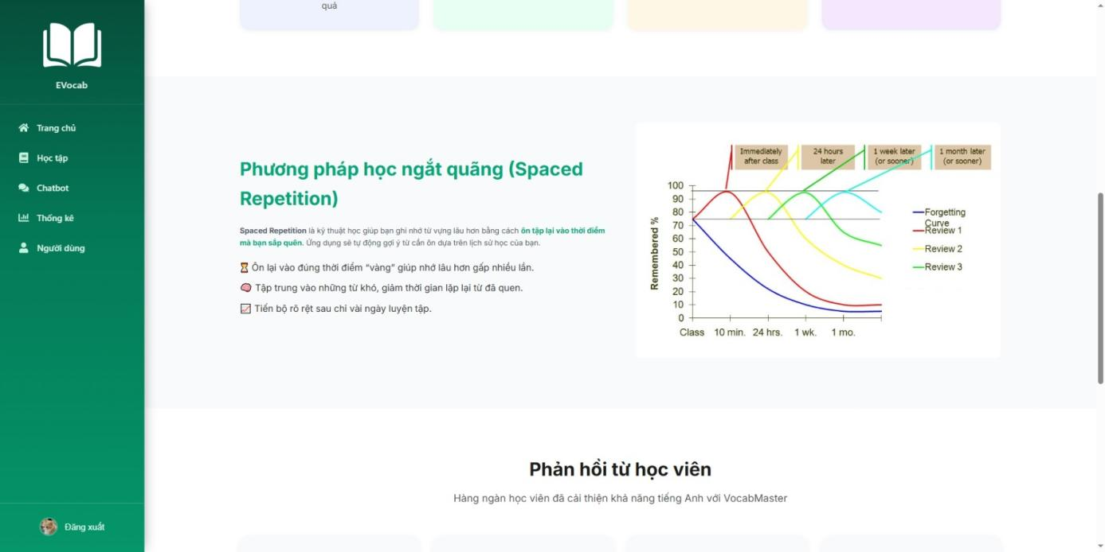
Hình 41: Màn hình trang chủ
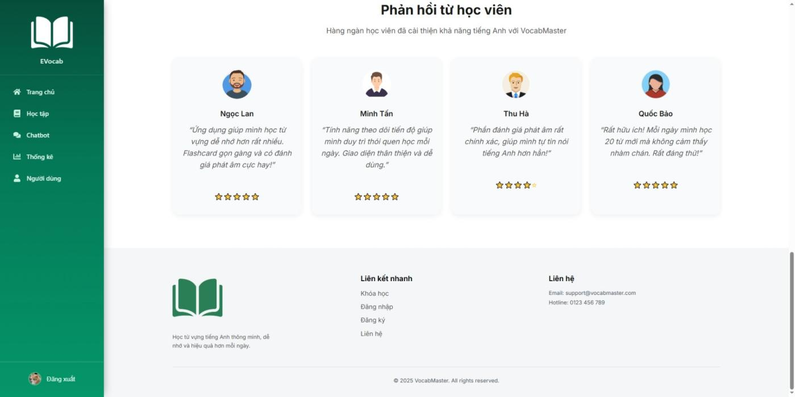
Hình 42: Màn hình trang chủ
Thanh menu bên trái màn hình giúp người dùng thuận tiện thao tác và sử dụng các tính năng như học tập, trò chuyện cùng bot, xem thống kê, thiết lập các thông tin và cài đặt liên quan đến người dùng.
Để bắt đầu học, người dùng chọn menu item “Học tập” để xem danh sách khóa học và chọn khóa học phù hợp với nhu cầu. Người dùng có thể tìm kiếm khóa học theo tên và thêm khóa học vào mục yêu thích.
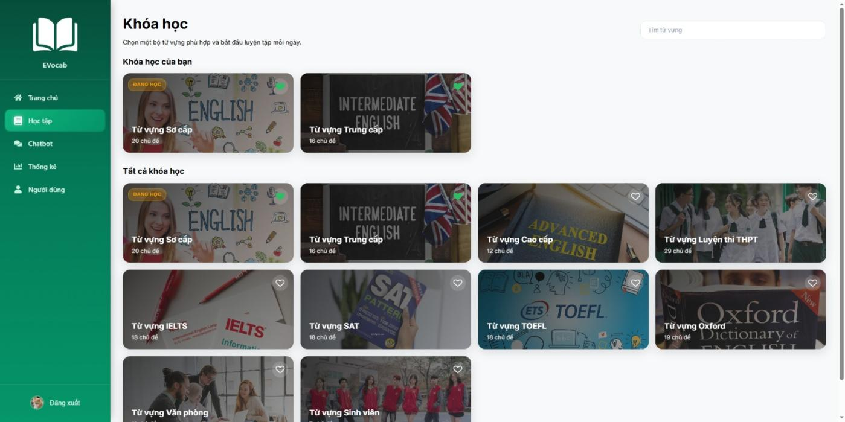
Hình 43: Màn hình khoá học

Người dùng click chọn một khóa học và chuyển đến màn danh sách topic. Người dùng chọn 1 topic để bắt đầu học. Giao diện màn chi tiết bài học hiện ra với các flashcard, list các từ vựng thuộc topic và các button lựa chọn học bằng flashcard, luyện tập và làm bài kiểm tra.
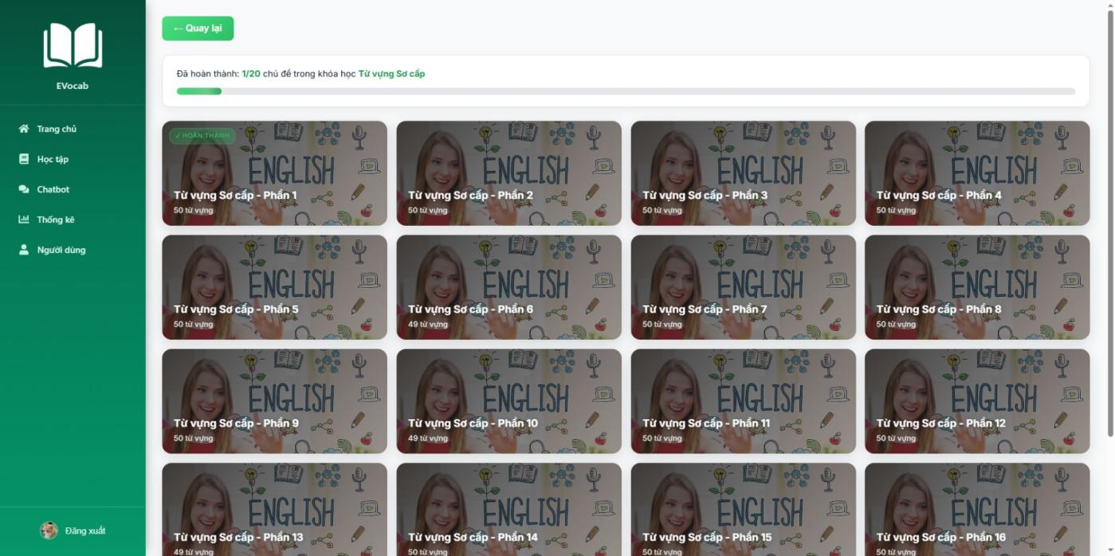
Hình 44: Màn hình chủ đề (topics)

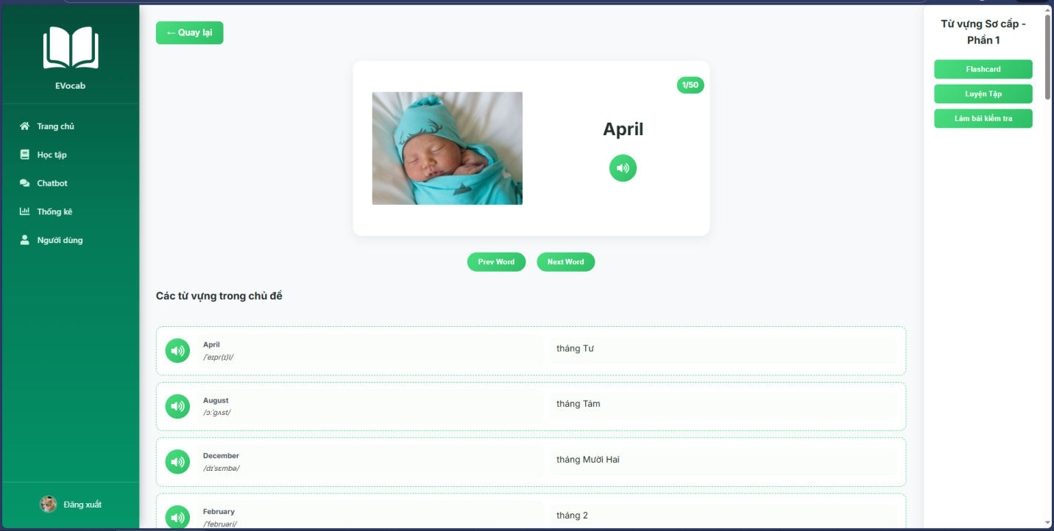
Hình 45: Màn hình nội dung của chủ đề

Người dùng click button “Flashcard”, chuyển hướng đến màn học bằng flashcard. Người dùng click button “Luyện tập”, hệ thống điều hướng đến màn luyện tập tương ứng với các loại câu hỏi: phát âm, điền từ, trắc nghiệm, luyện nghe. Người dùng trả lời các câu hỏi, nếu trả lời đúng, câu hỏi được bỏ qua, nếu trả lời sai, câu hỏi sẽ được xuất hiện lại sau đó cho đến khi người dùng trả lời đúng câu hỏi.
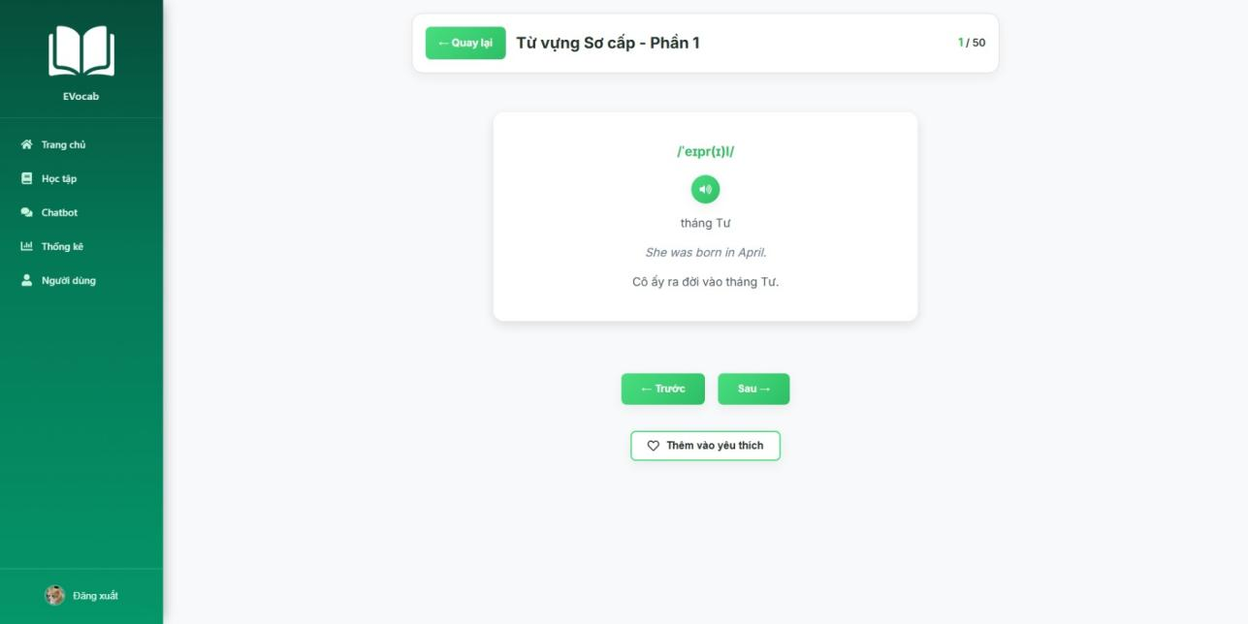
Hình 46: Màn hình flashcard
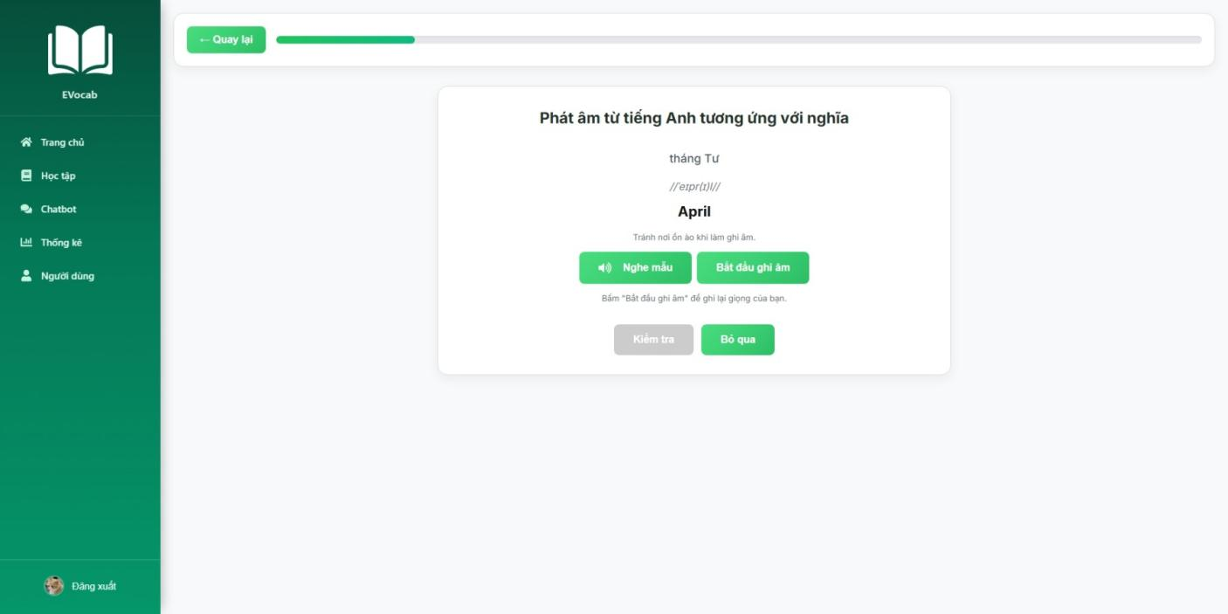
Hình 47: Màn hình luyện tập phát âm

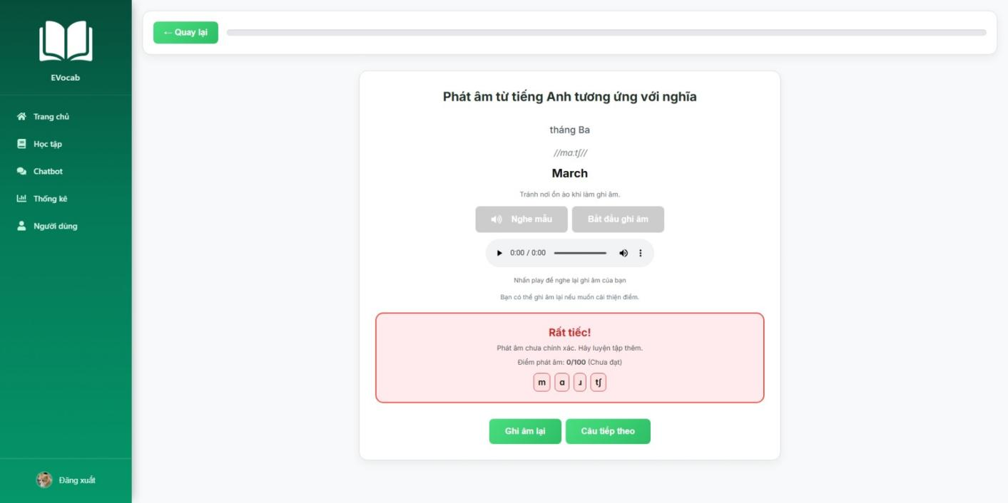
Hình 48: Màn hình kết quả luyện tập phát âm

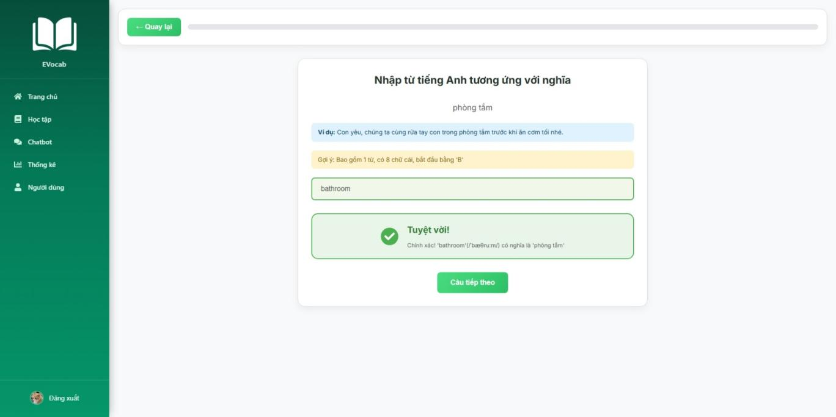
Hình 49: Màn hình câu hỏi điền từ
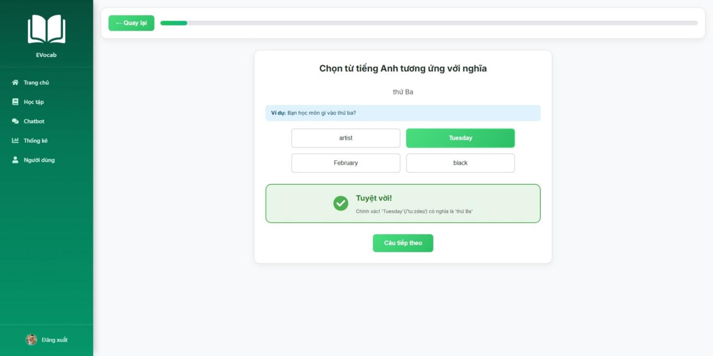
Hình 50: Màn hình câu hỏi chọn đáp án

Người dùng click button “Làm bài kiểm tra” , hệ thống điều hướng đến màn làm bài kiểm tra tương tự màn luyện tập, tuy nhiên với tính năng làm bài kiểm tra mỗi câu hỏi chỉ được trả lời 1 lần và có tính thời gian làm bài. 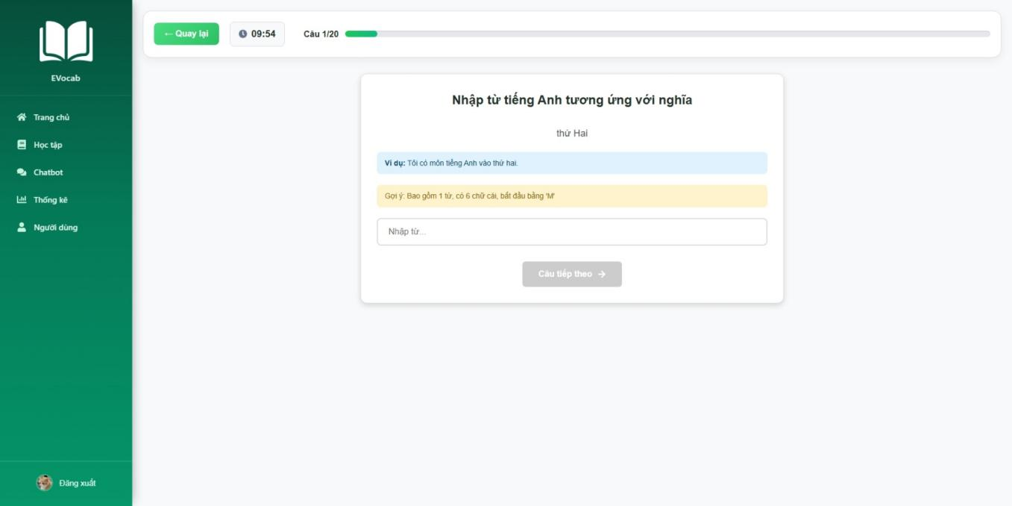
Hình 51: Màn hình làm kiểm tra
Sau khi trả lời hết các câu hỏi và nộp bài, kết quả bài kiểm tra được hiển thị, người dùng có thể quay lại xem danh sách từ vựng hoặc làm lại bài kiểm tra.
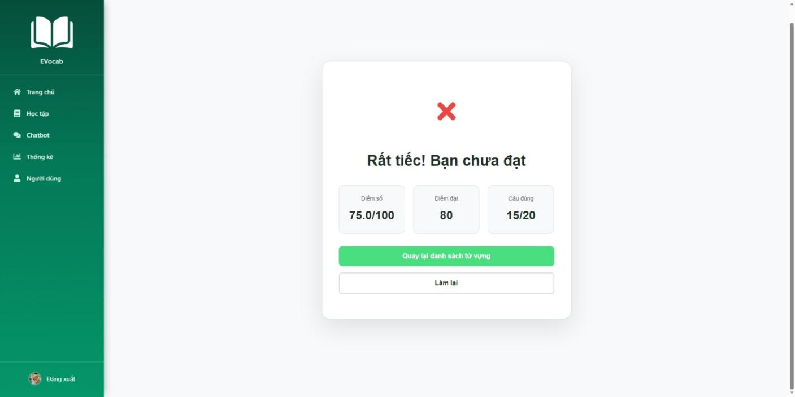
Hình 52: Màn hình kết quả kiểm tra
Tại thanh menu bên trái màn hình, người dùng chọn menu item Chatbot để trò chuyện cùng Ebot.
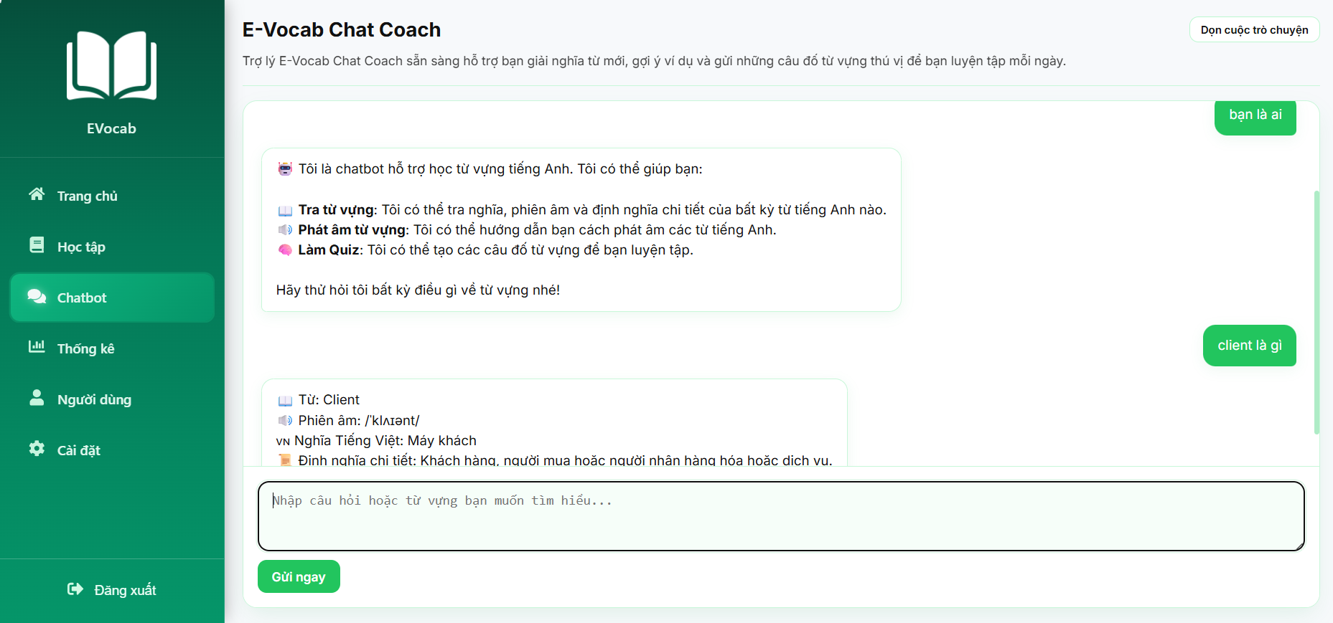
Hình 53: Màn hình chatbot

Tại thanh menu bên trái màn hình, người dùng chọn menu item Thống kê để xem thống kê kết quả học tập
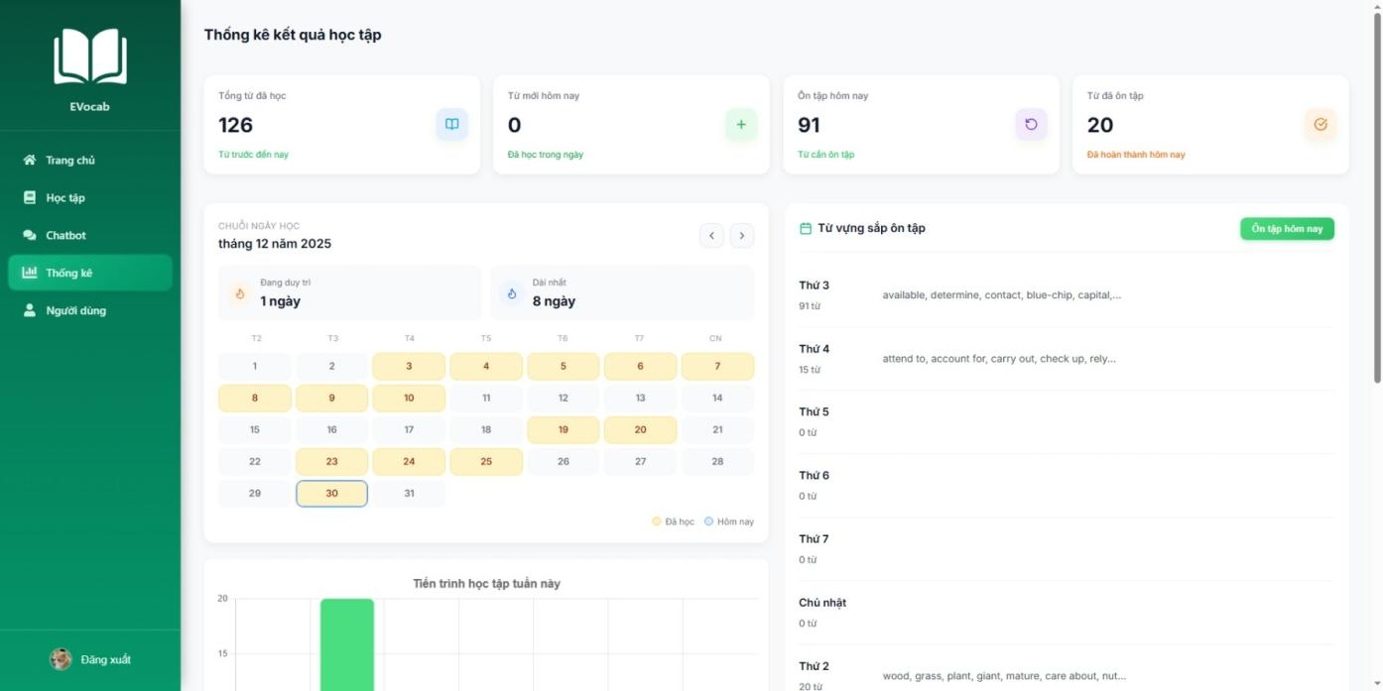
Hình 54: Màn hình trang thống kê
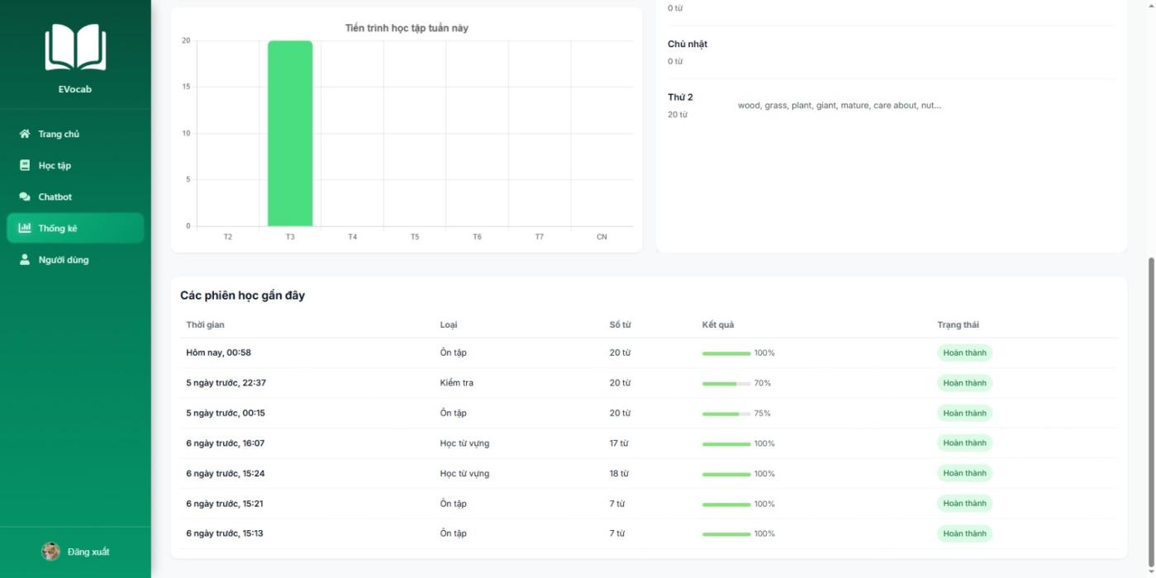
Hình 55 : Màn hình trang thống kê
Tại thanh menu bên trái màn hình, người dùng chọn menu item Người dùng để xem và chỉnh sửa thông tin cá nhân. Tại thanh menu bên trái màn hình, người dùng chọn menu item Cài đặt để điều chỉnh các thiết lập người dùng.
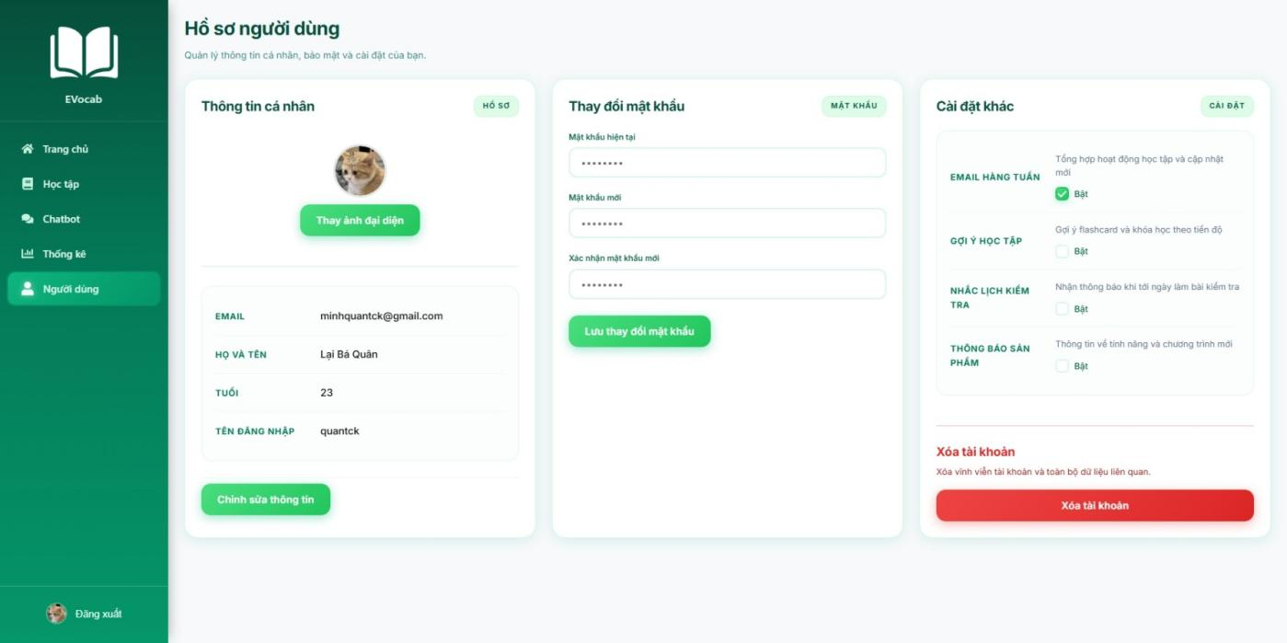
Hình 56: Màn hình trang hồ sơ người dùng

Kết luận chương
Chương 3 đã hoàn thành việc triển khai hệ thống học từ vựng tiếng Anh E-Vocab với đầy đủ các chức năng đã thiết kế. Hệ thống được xây dựng trên nền tảng Django với kiến trúc 3 lớp ổn định, tích hợp thành công các dịch vụ AI cho đánh giá phát âm và thuật toán SRS cho việc học tập thông minh.
Qua quá trình thử nghiệm, hệ thống đã chứng minh hoạt động ổn định với các chức năng chính như quản lý người dùng, học từ vựng bằng flashcard, luyện tập và kiểm tra đều đáp ứng yêu cầu đề ra. Kết quả triển khai tạo nền tảng vững chắc cho việc đưa sản phẩm vào sử dụng thực tế và phát triển thêm các tính năng nâng cao trong tương lai.

CHƯƠNG 4: KẾT LUẬN

Đánh giá kết quả của đồ án
Đồ án đã hoàn thành thành công việc xây dựng hệ thống học từ vựng tiếng Anh E-Vocab với đầy đủ các chức năng cốt lõi. Sau quá trình phân tích, thiết kế và triển khai, hệ thống đạt được các mục tiêu đề ra:
Về mặt chức năng:
- Chức năng hoàn chỉnh: Triển khai thành công 10 chức năng chính từ quản lý người dùng, học từ vựng bằng flashcard, luyện tập đa dạng đến theo dõi tiến độ chi tiết
- Tích hợp AI: Ứng dụng thành công các API AI cho đánh giá phát âm và chuyển đổi văn bản thành giọng nói, nâng cao chất lượng học tập
- Thuật toán thông minh: Triển khai thuật toán SRS (Spaced Repetition System) giúp tối ưu hóa việc ôn tập và ghi nhớ từ vựng
Về mặt kỹ thuật:
- Kiến trúc vững chắc: Hệ thống được xây dựng trên nền tảng Django với kiến trúc MVT ổn định, có khả năng mở rộng tốt
- Bảo mật cao: Triển khai các biện pháp bảo mật như authentication, authorization và mã hóa dữ liệu
- Hiệu suất tối ưu: Sử dụng Redis cache và tối ưu hóa database queries để đảm bảo tốc độ phản hồi nhanh
Về mặt trải nghiệm người dùng:
- Giao diện thân thiện: Thiết kế UX/UI trực quan, responsive trên nhiều thiết bị
- Tính năng đa dạng: Cung cấp nhiều phương thức học tập phù hợp với các phong cách học khác nhau
- Theo dõi tiến độ: Hệ thống báo cáo chi tiết giúp người học theo dõi và điều chỉnh kế hoạch học tập
Kết quả thử nghiệm cho thấy hệ thống hoạt động ổn định, đáp ứng được nhu cầu học từ vựng hiệu quả và góp phần cải thiện đáng kể trải nghiệm học tập của người dùng.

Phương hướng phát triển tiếp theo
Dựa trên kết quả đạt được và xu hướng phát triển công nghệ giáo dục, hệ thống E-Vocab có nhiều tiềm năng mở rộng và cải tiến:
- Phát triển ứng dụng di động: Xây dựng app iOS/Android với React Native hoặc Flutter để tăng tính tiện lợi và khả năng tiếp cận
- Mở rộng dạng bài tập: Bổ sung thêm các dạng bài tập đa dạng như nghe điền từ, sắp xếp câu, matching games
- Tối ưu thuật toán SRS: Cải tiến thuật toán dựa trên dữ liệu học tập thực tế của người dùng, áp dụng machine learning để cá nhân hóa
- Tích hợp gamification: Thêm hệ thống điểm, huy hiệu, bảng xếp hạng để tăng động lực học tập
- Hệ thống gợi ý thông minh: Xây dựng recommendation engine bằng Machine Learning để đề xuất nội dung học phù hợp
- Tính năng xã hội: Phát triển các tính năng học nhóm, thi đấu trực tuyến, chia sẻ tiến độ với bạn bè.
Hướng phát triển này không chỉ tập trung vào việc nâng cao trải nghiệm người dùng mà còn hướng tới việc tạo ra một hệ sinh thái học tập toàn diện, ứng dụng các công nghệ tiên tiến nhất để đáp ứng nhu cầu học tập ngôn ngữ trong thời đại số.

Tài Liệu Tham Khảo

[1] | British Council, "The English Effect," British Council, London, 2013.
[2] | British Council, "English as a Subject in Basic Education (ESBE) in ASEAN: A Comparative Study," British Council, London, 2013.
[3] | Văn Bản Chính Phủ, "Văn Bản Chính Phủ," 2025. [Online]. Available: https://vanban.chinhphu.vn/default.aspx?pageid=27160&docid=192343.
[4] | EF Education First, "EF English Proficiency Index 2020," EF Education First, Lucerne, 2020.
[5] | Báo Chính Phủ, "Công bố PHỔ ĐIỂM THI TỐT NGHIỆP THPT 2025," 2025. [Online]. Available: https://baochinhphu.vn/cap-nhat-cong-bo-pho-diem-thi-tot-nghiep-thpt-2025-102250715141512057.htm. [Accessed 2025].
[6] | A. Baevski, Y. Zhou, A. Mohamed and M. Auli, "wav2vec 2.0: A Framework for Self-Supervised Learning of Speech Representations," in Proceedings of the 34th International Conference on Neural Information Processing Systems (NeurIPS 2020), 2020.
[7] | T. Đ. Quế, "Bài giảng Phân tích & Thiết kế Hệ thống Thông tin" Tài liệu dành cho sinh viên chính quy ngành Công nghệ Thông tin.

PHỤ LỤC

A1. Mô tả các bảng trong cơ sở dữ liệu
Bảng User: Thông tin tài khoản đăng nhập và phân quyền.
Tên thuộc tính | Mô tả | Kiểu dữ liệu
id | Mã định danh duy nhất của người dùng (Khóa chính) | integer
username | Tên đăng nhập | varchar
email | Địa chỉ email người dùng | varchar
password | Mật khẩu đã mã hóa | varchar
is_superuser | Cờ xác định quyền quản trị viên | integer

Bảng User_profile: Thông tin hồ sơ và cấu hình thông báo của người dùng.
Tên thuộc tính | Mô tả | Kiểu dữ liệu
id | Mã định danh hồ sơ (Khóa chính) | integer
user_id | Mã liên kết với bảng User (Khóa ngoại) | integer
age | Tuổi của người dùng | integer
avatar | Đường dẫn ảnh đại diện | varchar
notification_email | Tùy chọn nhận thông báo qua email | bool
notification_study_tips | Tùy chọn nhận mẹo học tập | bool
notification_product_update | Thông báo cập nhật sản phẩm | bool

Bảng DailyActivity: Thống kê hoạt động học tập hàng ngày
Tên thuộc tính | Mô tả | Kiểu dữ liệu
id | Mã định danh (Khóa chính) | integer
User_id | Mã người dùng (Khóa ngoại) | integer
date | Ngày ghi nhận hoạt động | date
is_active | Trạng thái hoạt động | bool
new_words_count | Số lượng từ mới đã học trong ngày | integer
review_words_count | Số lượng từ đã ôn tập trong ngày | integer

Bảng UserStreak: Theo dõi chuỗi ngày học liên tục
Tên thuộc tính | Mô tả | Kiểu dữ liệu
id | Mã định danh (Khóa chính) | integer
User_id | Mã người dùng (Khóa ngoại) | integer
current_streak | Chuỗi ngày hiện tại duy trì | integer
Longest_streak | Chuỗi ngày dài nhất | integer
last_activate_date | Ngày hoạt động gần nhất | date

Bảng Course: Lưu trữ thông tin về các khóa học có trong hệ thống.
Tên thuộc tính | Mô tả | Kiểu dữ liệu
id | Mã định danh khóa học (Khóa chính) | integer
title | Tiêu đề khóa học | varchar
description | Mô tả nội dung khóa học | varchar
image_url | Đường dẫn ảnh khóa học | varchar

Bảng Topic: Các chủ đề thuộc một khóa học.
Tên thuộc tính | Mô tả | Kiểu dữ liệu
id | Mã định danh khóa học (Khóa chính) | integer
course_id | Mã khóa học | integer
title | Tên chủ đề | varchar
description | Mô tả | varchar
image_url | Đường dẫn ảnh chủ đề | varchar

Bảng Vocabulary: Lưu trữ thông tin từ vựng.
Tên thuộc tính | Mô tả | Kiểu dữ liệu
id | Mã định danh từ vựng (Khóa chính) | integer
topic_id | Mã chủ đề chứa từ vựng này (Khóa ngoại) | integer
word | Từ vựng (tiếng Anh) | varchar
meaning | Nghĩa của từ | varchar
word_type | Loại từ (danh từ, động từ,...) | varchar
pronunciation | Phiên âm quốc tế | varchar
audio_url | Đường dẫn file âm thanh phát âm | varchar
Image_url | Đường dẫn hình ảnh minh họa | varchar
Example_en | Ví dụ bằng tiếng Anh | varchar
Example_vi | Ví dụ dịch sang tiếng Việt | varchar

Bảng UserVocabularyMastery: Theo dõi mức độ ghi nhớ từ vựng của người dùng theo thuật toán SM-2
Tên thuộc tính | Mô tả | Kiểu dữ liệu
id | Mã định danh bản ghi (Khóa chính) | integer
user_id | Mã người dùng học từ này (Khóa ngoại) | integer
vocabulary_id | Mã từ vựng đang được theo dõi (Khóa ngoại) | integer
interval | Khoảng thời gian ôn tập tiếp theo | integer
ease_factor | Chỉ số độ dễ của từ đối với người dùng | float
repetitions | Số lần đã lặp lại | integer
next_review_date | Ngày ôn tập dự kiến tiếp theo | date
Correct_count | Số lần đúng | integer
Incorrect_count | Số lần sai | integer
Proficiency | Mức độ thông thạo | float
Last_practiced_at | Thời gian thực hành lần cuối | datetime

Bảng FavoriteCourse: Danh sách khóa học yêu thích của người dùng.
Tên thuộc tính | Mô tả | Kiểu dữ liệu
id | Mã bản ghi | integer
user_id | Mã người dùng (Khóa ngoại) | integer
course_id | Mã khóa học (Khóa ngoại) | integer
Create_at | Thời gian thêm vào danh sách | datetime

Bảng UserCourseProgress: Theo dõi tiến trình hoàn thành khóa học.
Tên thuộc tính | Mô tả | Kiểu dữ liệu
id | Mã bản ghi | integer
user_id | Mã người dùng (Khóa ngoại) | integer
course_id | Mã khóa học (Khóa ngoại) | integer
Is_completed | Đánh dấu đã hoàn thành | bool
Completed_at | Thời gian hoàn thành | datetime

Bảng UserTopicProgress: Theo dõi tiến trình hoàn thành chủ đề.
Tên thuộc tính | Mô tả | Kiểu dữ liệu
id | Mã bản ghi | integer
user_id | Mã người dùng (Khóa ngoại) | integer
topic_id | Mã chủ đề (Khóa ngoại) | integer
Is_passed | Đánh dấu đã hoàn thành | bool
Best_score | Số điểm cao nhất | float
attempts | Số lần kiểm tra | integer
Last_attempt_at | Lần kiểm tra gần nhất | datetime

Bảng LearningSession: Lưu lại thông tin các phiên học.
Tên thuộc tính | Mô tả | Kiểu dữ liệu
id | Mã phiên học (Khóa chính) | integer
user_id | Mã người dùng thực hiện phiên học (Khóa ngoại) | integer
topic_id | Mã chủ đề của phiên học (Khóa ngoại, có thể null với bài ôn tập) | integer
mode | Chế độ học (Luyện tập/Ôn tập/Kiểm tra) | varchar
Time_limit | Giới hạn thời gian (số phút, có thể null với bài luyện tập, ôn tập) | integer
Total_questions | Tổng số câu hỏi | integer
Pass_score | Mốc điểm cần để vượt qua (có thể null với bài luyện tập, ôn tập) | integer
Started_at | Thời gian bắt đầu | datetime
Completed_at | Thời gian hoàn thành (có thể null khi khởi tạo) | datetime
score | Điểm số đạt được | integer
is_passed | Trạng thái vượt qua phiên học | integer

Bảng Question: Lưu trữ câu hỏi trong phiên học.
Tên thuộc tính | Mô tả | Kiểu dữ liệu
id | Mã câu hỏi | integer
session_id | Mã phiên học | integer
vocabulary_id | Mã từ vựng | integer
question_type | Loại câu hỏi (read, write, speak, listen) | varchar
order | Thứ tự của câu hỏi trong phiên | integer
content | Nội dung câu hỏi | varchar
correct_answer | Câu trả lời đúng | varchar
explanation | Giải thích đáp án | varchar

Bảng Answer: Lưu trữ câu trả lời của người dùng.
Tên thuộc tính | Mô tả | Kiểu dữ liệu
id | Mã bản ghi | integer
session_id | Mã phiên học | integer
question_id | Mã câu hỏi | integer
selected_option | Phương án đã chọn (câu hỏi trắc nghiệm) | integer
answer_text | Đáp án người dùng nhập | varchar
Is_correct | Đánh giá câu trả lời | bool
Time_spent | Thời gian để trả lời | float
Answered_at | Thời điểm trả lời | datetime

Bảng ChatMessage: Lưu trữ lịch sử hội thoại chatbot.
Tên thuộc tính | Mô tả | Kiểu dữ liệu
id | Mã tin nhắn | integer
user_id | Mã người dùng | integer
role | Vai trò của người gửi (user, bot) | varchar
content | Nội dung tin nhắn | varchar
Timestamp | Thời điểm nhắn | datetime
Message_type | Loại tin nhắn | varchar
Audio_url | Đường dẫn âm thanh (nếu có) | varchar
word | Từ vựng được nhắc đến | varchar
phonetic | Phiên âm | varchar

